Казахский Национальный Университет им. аль-Фараби

УДК 539.21:539.12.04:669.3 На правах рукописи

МЕРЕЖКО МИХАИЛ СЕРГЕЕВИЧ

Локализованная пластическая деформация в металлах (Cu, Fe) и аустенитных нержавеющих сталях (12Х18Н10Т, AISI 304), облученных нейтронами

6D071000 — Материаловедение и технология новых материалов

Диссертация на соискание степени
доктора философии (PhD)

Научные консультанты:
к.ф.-м.н. Кислицин С.Б.
доктор PhD Garner F.A.
доктор PhD Short M.P.

Республика Казахстан
Алматы, 2023
СОДЕРЖАНИЕ
ОБОЗНАЧЕНИЯ И СОКРАЩЕНИЯ 4
ВВЕДЕНИЕ 6
1 ЛИТЕРАТУРНЫЙ ОБЗОР 12
1.1 Радиационно-индуцированные изменения микроструктуры в процессе нейтронного облучения 15
1.2 Пластичность аустенитных сталей после нейтронного облучения 17
1.2.1 Упрочнение материалов в процессе нейтронного облучения 19
1.2.2 Квазихрупкое внутризеренное разрушение аустенитных сталей, вызванное значительным распуханием 21
1.3 Природа локализации пластического течения в металл 23
1.3.1 Образование геометрической шейки 24
1.3.2 «Зуб» и площадка текучести при растяжении металлов с объёмно-центрированной решеткой 26
1.3.3 Динамическое деформационное старение металлов, деформируемых при повышенных температурах 27
1.3.4 Стадийность пластического течения в облученных поликристаллах 30
1.4 Фазовое мартенситное превращение, определяющее пластичность метастабильных аустенитных сталей 32
1.4.1 Природа мартенситного превращения 34
1.4.2 Устойчивость аустенита к мартенситному превращению в процессе деформации 36
1.4.3 Кинетика мартенситного γ→α'-превращения, индуцированного деформацией 37
1.4.4 Влияние мартенсита, индуцированного деформацией, на механические свойства аустенитных нержавеющих сталей 38
1.5 Выводы по разделу и постановка задачи исследования 39
2 МАТЕРИАЛЫ И МЕТОДЫ ИССЛЕДОВАНИЯ 41
2.1 Исследуемые материалы 41
2.2 Нейтронное облучение исследуемых материалов 43
2.3 Методы структурных исследований и определения степени радиационного распухания 48
2.5 Методика проведения механических испытаний 51
2.5.1 Форма и геометрия образцов 52
2.5.2 Определение механических характеристик металлических материалов 53
2.5.3 Построение «истинных» кривых деформационного упрочнения и исследование процессов локализации деформации в исследуемых сталях 55
2.5.4 Исследование кинетики мартенситного γ→α'-превращения в процессе растяжения аустенитных сталей 57
3 Особенности локализации пластической деформации в модельных металлах с ГЦК и ОЦК кристаллическими решетками 58
3.1 Результаты механических испытаний бескислородной меди 58
3.2 Динамическое деформационное старение АРМКО железа в процессе среднетемпературной деформации 62
3.2.1 Механические характеристики АРМКО-железа при комнатной температуре 62
3.2.2 Диаграммы среднетемпературной пластической деформации и типы зубчатости 65
3.2.3 Влияние ДДС на механические характеристики АРМКО железа 67
3.2.4 Особенности микроструктуры АРМКО-железа после высокотемпературной деформации 69
3.3 Выводы по разделу 72
4 Роль индуцированного деформацией мартенситного превращения в локализации деформации аустенитных сталей, облученных в реакторе ВВР-К 74
4.1 Результаты механических испытаний метастабильных сталей AISI 304 и 12Х18Н10Т, деформированных при комнатной температуре 74
4.1.1 Микроструктура и микротвердость исследуемых материалов после термической обработки 74
4.1.2 Инженерные диаграммы и механические характеристики 76
4.1.3 «Истинные» кривые деформационного упрочнения 78
4.1.4 Кинетические параметры мартенситного превращения 80
4.1.5 Образование геометрической шейки в цилиндрических образцах 82
4.2 Результаты механических испытаний метастабильных сталей AISI 304 и 12Х18Н10Т, деформированных при повышенных температурах 86
4.2.1 Механические характеристики стали 12Х18Н10Т в процессе среднетемпературной деформации 86
4.2.2 Результаты механических испытаний образцов стали AISI 304, деформированных при повышенной температуре 88
4.3 Выводы по разделу 91
5 Особенности локализации деформации в аустенитных сталях, облученных до высоких повреждающих доз в реакторе БН-350 93
5.1 Эволюция микроструктуры в процессе облучения аустенитных сталей в реакторе БН-350 93
5.2 Механические характеристики и локализация деформации стали 12Х18Н10Т, материала чехла ЦЦ-24Т 98
5.3 Роль радиационного распухания и мартенситного γ→α'-превращения в формировании пластичности высокооблученных аустенитных сталей 106
5.4 Выводы по разделу 109
ЗАКЛЮЧЕНИЕ 110
СПИСОК ИСПОЛЬЗОВАННЫХ ЛИТЕРАТУРНЫХ ИСТОЧНИКОВ 112
ПРИЛОЖЕНИЕ А 124

ОБОЗНАЧЕНИЯ И СОКРАЩЕНИЯ
АЗ — активная зона ядерного реактора
БОР-60, БН-350, БН-600 — ЯЭУ на быстрых нейтронах с натриевым теплоносителем
ВВР-К — экспериментальный водо-водяной реактор
ВВЭР или PWR — водо-водяной энергетический реактор с водой под давлением (от англ. pressurized water reactor)
ВВЭР-440 и ВВЭР-1000 — ядерные реакторы серии реакторов ВВЭР российского производства
ВКУ — внутрикорпусные устройства
ГПУ — гексагональная плотноупакованная (кристаллическая решетка)
ГЦК — гранецентрированная кубическая (кристаллическая решетка)
ДДС — динамическое деформационное старение
ДС — дислокационная структура
ОЦК — объемно-центрированная кубическая (кристаллическая решетка)
ПЛШ — эффект Портевена–Ле Шателье
ПЭМ — просвечивающая электронная микроскопия
РЭМ — растровая электронная микроскопия
сна — единица радиационного повреждения (смещение на атом)
Сталь 12Х18Н10Т — аустенитная нержавеющая сталь с содержанием хрома 17 – 19% и никеля 9 – 11%, и титана – до 1%
Сталь AISI 304 — аустенитная нержавеющая сталь с содержанием хрома 18 – 20% и никеля 8 – 10,5%
Сталь AISI 316 — аустенитная нержавеющая сталь с содержанием хрома 16 – 18% и никеля 10 – 14% и молибдена – до 2,5%
ТВС — тепловыделяющая сборка
ТВЭЛ — тепловыделяющий элемент
Т_{ИСП} — температура испытания, °C
Т_{ОБЛ} — температура облучения, °C
ЦАЗ — центр активной зоны ядерного реактора
ЦЦ-24T — номенклатурное обозначение одного из чехлов ТВС реактора БН-350
ЭДС — энергодисперсионная спектроскопия
ЯЭУ — ядерная энергетическая установка
$\dot{D}$ — скорость набора повреждающей дозы, сна/сек
D — повреждающая доза, сна
d — диаметр цилиндрического образца
DIC — корреляция цифровых изображений (от англ. digital image correlation)
GBE — инженерия границ зерен (от англ. grain boundary engineering)
K — коэффициент деформационного упрочнения, МПа
n — показатель деформационного упрочнения, усл. ед
Ni_{eq} — никелевый эквивалент
P — растягивающее усилие, кг
S — площадь поперечного сечения в данный момент времени, м²
S_{w} — величина распухания, %
V_{α'} — объемная доля α⁠'-мартенсита в аустенитной матрице, %
x — толщина плоского образца,
α, β — кинетические параметры мартенситного превращения
α'-фаза, α'-мартенсит — мартенсит с ОЦК кристаллической решеткой, который образуется в аустенитных сталях в процессе деформации
γ→α'-превращение — переход ГЦК решетки аустенита в ОЦК решетку α'-мартенсита в процессе пластической деформации
γ_{SFE} — энергия дефекта упаковки, мДж/см²
δ — остаточное относительное удлинение, %
Δl/l₀ — относительное удлинение, отн. ед.
δ_{Р} — остаточное равномерное относительное удлинение, %
ε — локальная «истинная» деформация, %
ε_{ЛОК} — «истинная» деформация, при которой начинается образование шейки, %
ε-фаза, ε-мартенсит — мартенсит с ГПУ кристаллической решеткой, который образуется в аустенитных сталях в процессе деформации
ρ_{m} — плотность дислокаций
σ₀, ε₀, h, K₂, A, B, m, n₂, n₃ — редко используемые на практике коэффициенты в уравнениях, описывающих упрочнение материала
σ₀₂ — условный предел текучести, МПа
σ_{B} — временное сопротивление или предел прочности, МПа
σ_{ИСТ} — «истинное» напряжение, МПа
σ_{ЛОК} — «истинное» напряжение, при котором начинается образование шейки, МПа
σ_{Р} — условное напряжение разрушения, МПа
σ_{Т} — нижний или физический предел текучести, МПа
σ_{ТВ} — верхний предел текучести, МПа
φ — сужение, %

ВВЕДЕНИЕ
Общая характеристика работы. В диссертационной работе представлены экспериментальные результаты материаловедческих исследований локализации пластической деформации в образцах модельных металлических материалов (Fe, Cu) и реакторных аустенитных сталей (12Х18Н10Т, AISI 304), облученных нейтронами до различных повреждающих доз.

Актуальность темы.
Развитие и успешное функционирование современного инновационного общества сопряжено с возрастающими потребностями мировой экономики в дешевой электрической энергии, стабильности и сбалансированности поставок энергетических ресурсов. Высокие экологические требования в сочетании с неспособностью возобновляемых источников, на текущем технологическом уровне, удовлетворить растущий спрос на дешевую электрическую энергию, стимулировали интерес мирового сообщества к ядерной отрасли, как к относительно экологически чистому источнику энергии в рамках существующих тенденций по декарбонизации мировой экономики.
Научно обоснованное безопасное продление срока службы существующих ядерных реакторов для сохранения их генерирующих мощностей без вложений в новое капитальное строительство является важным этапом развития мировой атомной отрасли. Срок службы существующих водо-водяных энергетических реакторов, общая доля которых от всего количества ядерных установок составляет до 70%, зависит, в первую очередь, от работоспособности внутренних компонентов активной зоны, которые конструктивно невозможно заменить, а именно, корпуса реактора и внутрикорпусных устройств. Эксплуатационный ресурс внутрикорпусных устройств, выполненных из аустенитных сталей, типа 12Х18Н10Т и AISI 304, ограничивается проявлением, с ростом повреждающей дозы нейтронного облучения, таких радиационно-стимулированных эффектов, как: распухание, коррозионное растрескивание под напряжением, образование вторичных фаз и низкотемпературное радиационное охрупчивание.
Низкотемпературное радиационное охрупчивание (НТРО) аустенитных сталей обусловлено снижением равномерной пластичности материала с ростом повреждающей дозы нейтронного облучения. В необлученных металлах, деформационные механизмы, локализованные на микроуровне, такие как образование дислокационных дефектных структур, крупных дефектов упаковки и двойников приводят к упрочнению материала в процессе деформации и препятствуют локализации деформации на макроуровне (образованию геометрической «шейки»). С ростом дозы нейтронного облучения количество возможных типов дислокационной структуры уменьшается, способность материала к деформационному упрочнению подавляется, что приводит к снижению равномерной пластичности и преждевременной локализации деформации в одном из сечений («шейке»). Существует предельная доза нейтронного облучения, после достижения которой шейка в аустенитных сталях образуется непосредственно после достижения предела текучести, минуя стадию равномерной деформации. Эта величина оценивается в 15–40 смещений на атом (сна), что сопоставимо с расчетной дозой облучения некоторых внутрикорпусных устройств ядерных реакторов (например, фрагментов выгородки реактора ВВЭР-1000) после 30–40 лет эксплуатации (до 50 сна).
В НИЦ «Курчатовский институт» (Российская Федерация) была разработана технология, позволяющая с помощью длительного отжига восстановить ресурсные характеристики корпусов реакторов типа ВВЭР. Однако, для возврата всех свойств высокооблученных аустенитных сталей требуется уникальный режим восстановительного отжига – нагрев до 1000°C и выдержка в течение 120 часов, что, в настоящее время, является технологически невозможным. В связи с этим представляется важным поиск новых, более тонких путей управления работоспособностью реакторных материалов, и, как следствие, увеличение срока службы существующих реакторов, требующих проведения комплексных материаловедческих исследований.
Одним из перспективных направлений решения проблемы НТРО является использование деформационных механизмов, локализованных на микроуровне, стимуляция которых может вызывать дополнительное упрочнение в процессе деформации и, одновременно препятствовать локализации на макроуровне. К таким процессам относят мартенситное γ→α'-превращение. В процессе пластической деформации при относительно низких температурах (<100°C) в аустенитной матрице метастабильных нержавеющих сталей образуются зерна α'-мартенсита, которые характеризуются значительно большей прочностью по сравнению с аустенитом.
За последние 10 лет были зарегистрированы случаи, когда низкотемпературная пластичность метастабильных аустенитных стали типа AISI 304 и 12Х18Н10Т после высокодозного (>40 сна) нейтронного облучения значительно превышала ожидаемую. В настоящее время существует научный консенсус о решающей роли мартенситного γ→α'-превращения в формировании пластичности в этих случаях, так как повторные эксперименты при повышенных температурах (>100°C), при которых происходило подавление γ→α'-перехода, показали снижение равномерного удлинения почти до нуля. Примечательно, что этот эффект наблюдается в крайне широком диапазоне повреждающих доз от 7 до 150 сна.
Отдельный интерес вызывает динамическое деформационное старение. В процессе пластического течения при повышенных температурах в определенном диапазоне скоростей деформаций происходит периодическая блокировка движущихся дислокаций примесными атомами. Этот процесс может рассматриваться, как источник дополнительного упрочнения материала.
Несмотря на многочисленные исследования, посвященные изучению процессов охрупчивания и разрушения облученных конструкционных реакторных материалов, вопросы, связанные с установлением причин и закономерностей развития сосредоточенной деформации на разных масштабных уровнях, освещены явно недостаточно. Как правило, большинство работ ограничивается констатацией факта проявления локализации деформации на макроуровне (шейки). Между тем систематизированные знания закономерностей и особенностей проявления локализации деформации в облученных конструкционных материалах представляют большой научный и практический интерес в рамках решения проблемы НТРО и безопасного продления срока службы ядерных реакторов.

Цель диссертационной работы заключалась в установлении особенностей локализованного пластического течения в образцах модельных металлических материалов (Fe, Cu) и реакторных аустенитных сталей (12Х18Н10Т, AISI 304), облученных нейтронами в реакторах Казахстана ВВР-К и БН-350.

Задачи исследования:
– Провести механические испытания на одноосное растяжения образцов меди, АРМКО-железа и аустенитных сталей, подвергнутых нейтронному облучению в реакторах ВВР-К и БН-350, определить их физико-механические характеристики и параметры образования геометрической шейки.
– Выявить влияние нейтронного облучения на динамическое деформационное старение АРМКО-железа, деформированного при повышенных температурах.
– Определить особенности мартенситного γ→α'-превращения в сталях 12Х18Н10Т и AISI 304 и выявить его влияние на локализацию деформации.
– Установить связь между сформировавшейся в результате длительного высокодозного облучения в реакторе БН-350 микроструктурой и особенностями локализованного пластического течения в образцах аустенитной стали 12Х18Н10Т.

Объект исследования. Модельные металлические материалы с ОЦК и ГЦК кристаллическими решетками (Fe, Cu) и реакторные аустенитные стали (12Х18Н10Т, AISI 304), облученные нейтронами в реакторах ВВР-К и БН-350.

Предмет исследования. Локализованное пластическое течение в облученных нейтронами металлических материалах.

Положения, выносимые на защиту:
1. Нейтронное облучение в реакторе ВВР-К до дозы в 0,05 сна приводит к снижению величины «истинной» локальной деформации, соответствующей началу образования стабильной «шейки» в аустенитных сталях 12Х18Н10Т и AISI 304 на 10% вследствие подавления упрочняющих деформационных механизмов, локализованных на микроуровне; в то время как величина «истинного» критического напряжения остается постоянной.
2. Дефекты радиационной природы, возникающие в структуре АРМКО-железа, облученного нейтронами в реакторе ВВР-К в диапазоне 0,006–0,06 сна приводят к подавлению деформационного динамического старения в процессе одноосного растяжения при температурах 100–300°C, способствуя при этом проявлению более сложных типов дислокационной структуры.
3. Дополнительное упрочнение стали AISI 304 вследствие более интенсивного деформационно-индуцированного мартенситного превращения увеличивает равномерную деформацию в 2 раза по сравнению со сталью 12Х18Н10Т как в необлученном, так и в облученном до 0,05 сна в реакторе ВВР-К состояниях, что позволяет рассматривать деформационно-индуцированное мартенситное превращение как эффективный способ борьбы с локализацией деформацией на макроуровне в аустенитных сталях.
4. В метастабильной аустенитной стали 12Х18Н10Т, облученной до высоких повреждающих доз 45–57 сна, увеличение температуры облучения с 305 до 405°C приводит к росту пластичности материала в 2 раза и смене механизма локализованной деформации: от развития стационарной геометрической «шейки» к образованию подвижной «шейки» и ее перемещению от одного края рабочей области образца к другому.

Экспериментальные и теоретические методы. Для реализации поставленных задачи были применены современные методы исследований структуры и свойств модельных металлов и аустенитных нержавеющих сталей, включающие низкотемпературные механические испытания на растяжение с одновременным контролем фазового состава в локальных микрообъемах образца и динамической корреляцией изображений, оптическую и электронную микроскопию, микротвердость, изохронные отжиги.

Научная новизна работы заключается в следующем:
– Впервые проведено систематическое и комплексное материаловедческое исследование локализации пластического течения в поликристаллических металлах с ОЦК (АРМКО-железо) и ГЦК (Медь и аустенитные стали) кристаллическими решетками, облученных нейтронами до низких (<1 cна) и высоких (>40 сна) повреждающих доз.
– Впервые был обнаружен эффект увеличения равномерной пластичности и подавления динамического деформационного старения в облученном нейтронами АРМКО-железе.
– С применением методики корреляции цифровых изображений были выявлены два различных механизма деформации в высокооблученной (45–57 сна) аустенитной стали 12Х18Н10Т в зависимости от температуры облучения (300–400°C) в реакторе БН-350. В результате исследований микроструктуры было установлено, что определяющим фактором в формировании пластичности в данном случае является мартенситное γ→α'-превращение и образование в структуре материала крупных дефектов типа пустот и вторичных фаз и создание областей, свободных от мелких дефектов, типа black-dots или небольших дислокационных петель.
– Впервые были получены кривые индуцированного деформацией мартенситного γ→α'-превращения в высокооблученной (>40 сна) аустенитной стали 12Х18Н10Т, определены кинетические параметры процесса.

Достоверность и обоснованность полученных результатов обусловлена использованием в работе актуальных литературных данных, опубликованных рецензируемых тематических журналах; применением современных и актуальных методов исследования, обсуждением полученных результатов с зарубежными коллабораторами. Результаты диссертации были опубликованы в высокорейтинговых научных журналах.

Практическая значимость исследования. Полученные экспериментальные результаты могут быть использованы:
– для прогнозирования работоспособности внутрикорпусных устройств ядерных энергетических установок выполненных из нержавеющих аустенитных сталей, с целью обоснования безопасного продления срока службы существующих промышленных ядерных реакторов;
– для разработки элементного состава и термомеханической обработки перспективных радиационностойких сталей и сплавов, а также определения режимов их эксплуатации;
– в развитии фундаментальных основ физики пластической деформации высокооблученных металлов и сплавов, которые будут безусловно полезны в промышленности Казахстана, связанной с ядерной энергетикой.

Связь диссертационной работы с научно-исследовательскими программами. Диссертационная работа выполнялась в рамках НИР по программе грантового финансирования научных исследований МОН РК: 0380ГФ/4 «Разработка физических основ решения проблемы низкотемпературного (20 – 300°С) радиационного охрупчивания конструкционных материалов для ядерных реакторов», AP08052488 «Управление пластичностью реакторных материалов после высокодозного нейтронного облучения», AP14871588 «Радиационно-индуцированные эффекты, ограничивающие пластичность конструкционных феррито-мартенситных сталей»; а также программ целевого финансирования МЭ РК: BR05236400 BR09158499 «Развитие комплексных научных исследований в области ядерной и радиационной физики на базе казахстанских ускорительных комплексов», BR10965191 «Комплексные исследования по ядерной и радиационной физике, физике высоких энергий и космологии для развития конкурентных технологий».

Апробация работы проведена на семинарах отдела Радиационной физики твердого тела РГП ИЯФ РК, а также на 14-ти международных научных конференциях, в том числе:
TMS 2021 Annual Meeting & Exhibition, 2021 (Online, USA); 12th International Conference Nuclear and Radiation Physics, 2021, (Almaty, Republic of Kazakhstan); 20th International Conference on Environmental Degradation of Materials in Nuclear Power Systems – Water Reactors, 2022 (Aspen, USA); NuMat2022: The Nuclear Materials Conference, 2022 (Ghent, Belgium).
По материалам диссертации опубликовано 13 статей, в том числе 5 статей в журналах, рекомендуемых ККСОН, 4 работы опубликованы в материалах международных конференций, индексируемых в базах данных Scopus и Thomson Reuters. 4 статьи опубликованы в зарубежных научных журналах:
- Merezhko, M.S. Merezhko, D.A., Rofman, O.V., Dikov, A.S., Maksimkin, O.P., Short, M.P. Macro-Scale strain localization in highly irradiated stainless steel investigated using digital image correlation // Acta Materialia. – 2022. – Vol. 231 – P. 117858 (IF=9,4; Q1. CiteScore=15,1; 96-й процентиль).
- Merezhko, D.A. Gussev, M.N., Merezhko, M.S., Rofman, O.V., Rosseel, T.M., Garner, F.A. Morphology and elemental composition of a new iron-rich ferrite phase in highly irradiated austenitic steel // Scripta Materialia. – 2022. – Vol. 215 – P. 114690. (IF=6; Q1. CiteScore=10,7; 94-й процентиль).
- Merezhko, M.S., Merezhko, D.A., Tsai, K.V. Mechanical Properties of Neutron-Irradiated Armco Iron upon Plastic Deformation at Elevated Temperatures // Physics of Metals and Metallography. – 2022. – Vol. 123, № 2. – P. 193-199 (IF=1,2; Q3. CiteScore=2,0; 30-й процентиль).
- Merezhko, M.S., Maksimkin, O.P., Merezhko, D.A., Shaimerdenov, A.A., Short, M.P. Parameters of Necking Onset during Deformation of Chromium–Nickel Steel Irradiated by Neutrons // Physics of Metals and Metallography. – 2019. – Vol. 120, № 7. – P. 716-721 (IF=1,2; Q3. CiteScore=2,0; 30-й процентиль).

Личный вклад диссертанта
Автором были проведены комплексные материаловедческие исследования локализации деформации в поликристаллических металлах (Сu, Fe, аустенитных сталях 12X18H10T, AISI 304, 316), облученных нейтронами. Установлена взаимосвязь особенностей сосредоточенного пластического течения с типом кристаллической решетки, микроструктурой, химическим составом материала, а также с деформационными процессами — мартенситным γ→α' превращением и динамическим деформационным старением. Анализ полученных результатов был проведен на основе литературного обзора, выполненного на актуальных литературных данных, опубликованных рецензируемых тематических журналах. Защищаемые положения, выводы и основные результаты были сформулированы при активной поддержке научных консультантов.

Объем и структура диссертации
Диссертационная работа содержит список используемых обозначений и сокращений, введение, основную часть, состоящую из трех разделов, заключение, приложение и список использованных литературных источников. Объем диссертации составляет 125 печатных страниц, 66 рисунков, 27 таблиц и 159 литературных источников.

ЛИТЕРАТУРНЫЙ ОБЗОР
Характеристики, которые определяют привлекательность ядерных реакторов с экономической точки зрения — высокая удельная мощность, самоподдерживающаяся реакция — создают также дополнительные эксплуатационные нагрузки на конструкционные материалы.
Конструкционные материалы в реакторостроении используются для изготовления корпусов реакторов, технологических каналов, дистанцирующих устройств, чехлов тепловыделяющих сборок (ТВС) и оболочек тепловыделяющих элементов (ТВЭЛов). Основные требования, предъявляемые к данному классу материалов в ядерной энергетике — это низкое сечение поглощения нейтронов, высокие механическая прочность и пластичность, высокая термическая стабильность и коррозионная стойкость [1, с. 46]. При этом необходимо учитывать, что активная зона ядерного реактора представляет собой исключительно агрессивную среду для используемых материалов. В ней сложным образом сочетаются высокая температура, градиенты напряжений, химически агрессивный теплоноситель и интенсивные потоки высокоэнергетических частиц. Выбор материала, способного сохранять эксплуатационные характеристики в подобных условиях, является одной из важнейших задач радиационного материаловедения [2].
По состоянию на начало 2023 года, 70% действующих промышленных ядерных установок в мире — это водо-водяные реакторы с водой под давлением (PWR) 2-го, 3-го и 3+ поколений [3]. Упрощенная схема PWR, с указанием конструкционных материалов представлена на рисунке 1. В этих реакторах для изготовления корпуса и внутрикорпусных устройств применяются сплавы на основе циркония (Zircaloy 4), никеля (A 286, X 750, Alloy 600, Alloy 690) и железа (низкоуглеродные и аустенитные стали) [2].
В качестве первого конструкционного материала для ядерной отрасли был выбран алюминий. Он использовался в качестве материала оболочек для ядерного топлива во втором в мире искусственном ядерном реакторе X-10 в Оак-Ридже, который был спроектирован и построен в конце 1943 года для производства плутония в рамках нужд Манхэттенского проекта. Алюминий и его сплавы обладают низким сечением поглощения нейтронов, однако их прочность и температуры эксплуатации очень ограничены и исключают использование в промышленных высокоэнергетических реакторах. В более щадящих условиях активных зон исследовательских реакторов, где потоки нейтронов обычно невелики (<10¹⁹ н·м⁻²·с⁻¹), а температура охлаждающей жидкости не превышает 100°С, алюминиевые сплавы до сих пор применяются довольно широко [4].
Другой используемый в реакторостроении материал, цирконий, имеет очень малое сечение захвата тепловых нейтронов и высокую температуру плавления. Поэтому металлический цирконий и его сплавы успешно применяются для изготовления тепловыделяющих элементов промышленных водо-водяных реакторов. Так, например, сплав Zircaloy 4 используется в американских реакторах с водой под давлением (PWR), а Zircaloy 2 — в кипящих реакторах (BWR). В канадских тяжеловодных (в качестве замедлителя используется тяжелая вода) реакторах CANDU, а также в российских легководных реакторах семейств РБМК и ВВЭР используются сплавы Zr-Nb. Разрабатываются и более сложные перспективные сплавы на основе циркония с другими типами легирующих элементов [5].
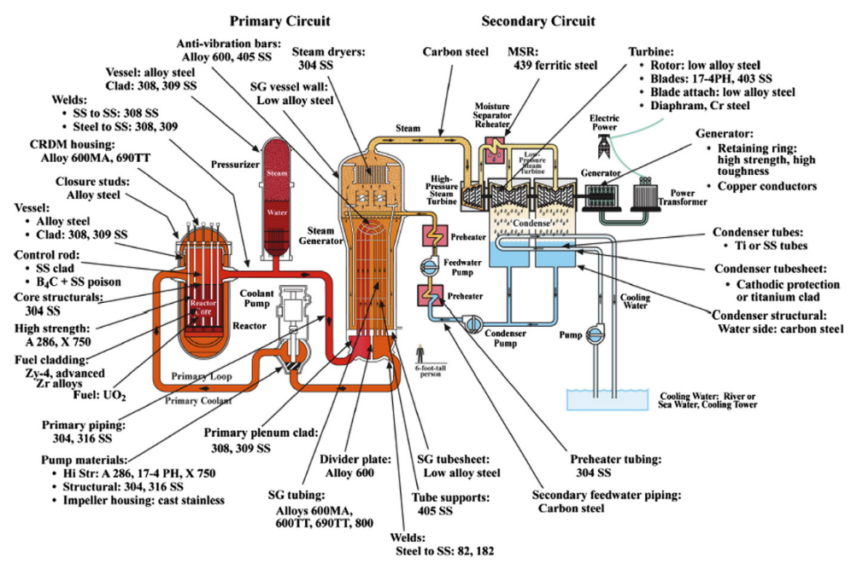
Рисунок 1 – Схема водо‑водяного реактора с водой под давлением с указанием материалов, из которых изготовлены конструкции [2]
Сплавы на основе никеля широко используется в легководных реакторах типа PWR и BWR (рисунок 1). Научный интерес к этим материалам был обусловлен их очень высокой жаростойкостью [6] и устойчивостью к радиационному распуханию [7] и коррозионному растрескиванию [8] под напряжением после облучения. Он достиг максимума в ходе программ разработки реакторов на быстрых нейтронах и расплавленных солях, проводившихся в 1970-х и 1980-х годах. Основными факторами, препятствующими широкому использованию никелевых сплавов в строительстве реакторов, является их высокая стоимость [9, с. 527], токсичность для человека [10, с. 73] и высокая активируемость после нейтронного облучения [11, 12].
В настоящее время наиболее востребованными и перспективными материалами ядерной энергетики остаются сплавы на основе железа. Для изготовления корпусов водо-водяных реакторов обычно используют углеродистые малолегированные стали, такие, например, как 15Х2МФА, 15Х2НМФА в случае реакторов ВВЭР-440 и ВВР-1000. Многие другие компоненты ядерных энергетических установок (ЯЭУ) выполнены из коррозионностойких хромоникелевых аустенитных сталей: парогенераторы, теплообменники, трубопроводы, циркуляционные насосы, различная арматура активной зоны и другие ответственные детали первого и второго контуров. Такой выбор обусловлен их высокой жаропрочностью, коррозионной стойкостью и технологичностью [9, с. 464].
Аустенитные стали Fe–Cr–Ni с 15 – 20% Cr и 8 – 15% Ni имеют плотноупакованную кристаллическую структуру с гранецентрированной кубической (ГЦК) решеткой, которая определяет большую часть их физико-механических свойств. Нержавеющие стали используются в литом состоянии, после горячей или холодной прокатки, изгиба, ковки или экструзии. В любом случае удовлетворительная прочность, пластичность и усталостная стойкость сохраняется как при высоких, так и при низких температурах. Физико-механические характеристики значительно улучшаются после термической обработки, например, аустенизирующего отжига, в процессе которого после нагрева стали до 1050–1150°С и выдержки в течении 30–60 минут с последующем охлаждением на воздухе, получается однородная аустенитная структура с малым количеством карбидов хрома и титана.
Стойкость к коррозии изделия за счет образования тонкой оксидной пленки зависит от содержания хрома (его должно быть более 13% в составе) и сохраняется до температуры ~ 400⁰С. При температурах выше 500°C хром обеспечивает устойчивость к коррозии путем образования защитных чешуек оксида Cr₂O₃. Стабильность аустенитной структуры зависит от содержания никеля, углерода, марганца и, в особенности, азота. Дополнительно стали легируют кремнием, углеродом, медью, молибденом и титаном.
В водо-водяных ядерных реакторах применяются следующие марки аустенитных согласно стандартам Американского института стали и сплавов (AISI): 304, 316, 321 и 347 [13]. Их российские аналоги: 08Х18Н10, 08Х16Н11М3, 12Х18Н10Т и 08Х18Н12Б. Аустенитные стали — также основной конструкционный материал реакторов IV поколения. В существующих ядерных установках на быстрых нейтронах с натриевым теплоносителем (БОР-60 и БН-600) применяется аустенитная сталь ЧС-68 (08Х16Н15МЗБР, модификация стали 08Х16Н11М3) [14, 15]. В будущих установках подобного типа приоритетным материалом для корпуса и большинства неподвижных компонентов первого контура, которые контактируют с натрием, также является нержавеющая сталь AISI 316L(N) и ее модификации [16].
В структуре конструкционных материалов в процессе нейтронного облучения образуется большое количество дефектов радиационной природы [17], происходит трансмутация химических элементов [12], сегрегация химического состава вблизи границ зерен [18]. В результате аустенитные стали теряют конкурентные преимущества — снижается коррозионная стойкость (особенно вблизи границ зерен), общая и равномерная пластичность материала значительно падает при одновременном повышении прочности. Снижение пластичности аустенитных сталей после нейтронного облучения считается одной из трех основных проблем реакторов III и IV поколений [2].
Понимание механизмов влияния облучения высокоэнергетическими частицами на физико-механических свойства материалов невозможно без исследования протекающих в них процессов локализации деформации. В данном разделе кратко изложены основные закономерности влияния облучения высокоэнергетическими частицами на структуру и физико-механические свойства аустенитных сталей, а также современные представления о природе локализации деформации металлических материалов.

Радиационно-индуцированные изменения микроструктуры в процессе нейтронного облучения
Влияние нейтронного облучения на структуру поликристаллических металлов базируется на начальном событии, а именно на соударении высокоэнергетической частицы с матрицей материала. При этом наиболее заслуживающим внимания результатом будет смещение одного из атомов металла относительно его стационарного положения в узле кристаллической решетки. Первично выбитый атом (ПВА), обычно после серии соударений с соседними атомами, в итоге останавливается между узлами решетки, превращаясь в междоузельный атом и оставляя позади себя вакансию. Пара, состоящая из вакансии и междоузельного атома, называется парой Френкеля [19, с. 164] и является основополагающим дефектом для формирования дефектной структуры. Столкновения ПВА с другими атомами решетки приводят к образованию вторичных частиц, которые рождают в свою очередь третичные и т. д. Возникает каскад движущихся атомов, который локально нагревает соответствующую область матрицы материала и оставляет после себя большое количество (порядка нескольких тысяч) пар Френкеля. Вокруг мест соударений атомов вещества возникает зона сегрегации: сложная по составу область, состоящая из зон обеднения и обогащения (рисунок 2) [20, с. 196, 21].
После прохождения каскада, так называемой динамической стадии, начинается диффузионные перестройки микроструктуры. В частности, происходит отжиг дефектной структуры, сформированной в каскадных областях. Устанавливаются новые диффузионные распределения отдельных точечных дефектов. Рекомбинация точечных дефектов, их перемещение на стоки, такие как внешняя поверхность изделия, границы зерен, дислокации и трещины приводят к дальнейшей эволюции структуры. Самоорганизация конгломерата точечных дефектов приводит к зарождению и развитию микроскопических дефектов, типа вакансионных пор, дислокационных петель и вторичных выделений [19, с. 240], которые являются причиной физических эффектов нейтронного облучения: распухания, радиационного роста, фазовых трансформаций и сегрегации [22, с. 24]. Примеры дислокационных петель (петель Франка) приведены на рисунке 3 [23, 24].
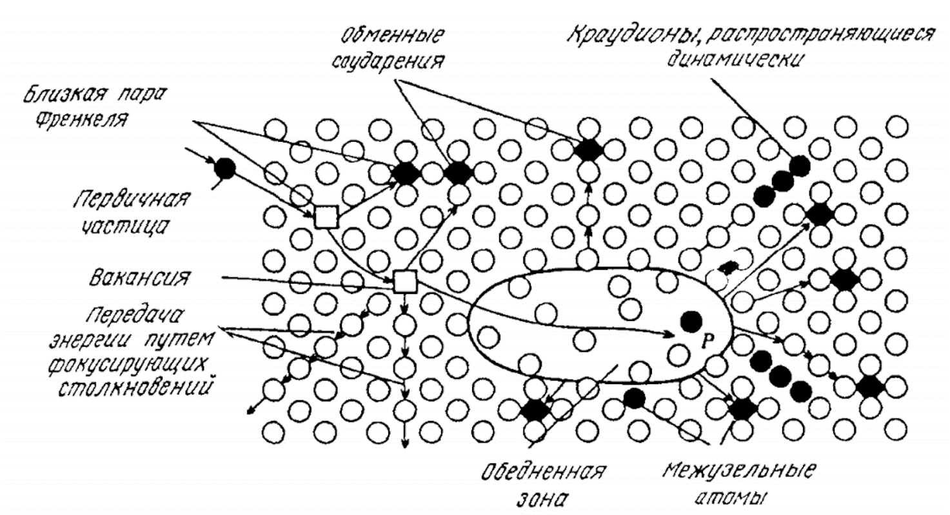
Рисунок 2 – Модель Зеегера, описывающая результат столкновения высокоэнергетической частицы с атомами кристалла [21]
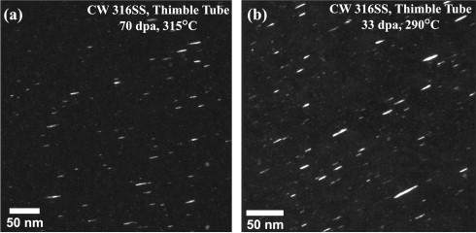
Доза и температура облучения: 70 сна при 315°С (a) и 33 сна при 290°C (b). Темнопольные изображения получены методом просвечивающей электронной микроскопии с использованием методики, описанной в работе [23].
Рисунок 3 – Примеры дислокационных петель (петель Франка) в структуре холоднодеформированной стали 316 после 23 лет эксплуатации в реакторе PWR [24]
Следующие структурно-фазовые изменения существенно влияют на механические свойства облученных материалов [25, с. 182]:
- генерация неравновесной концентрации точечных дефектов;
- образование субкаскадных и каскадных дефектных зон;
- атомное перемешивание раствора и сегрегационные явления;
- образование и последующий рост вакансионных и вакансионно-межузельно-примесных комплексов;
- зарождение и эволюция несовершенных и совершенных петель Франка. Создание дислокационной сетки;
- локальные и объемные трансформации химического состава материала вследствие ядерных реакций и имплантации;
- распад твердого раствора материала и фазовые превращения;
- зарождение и рост вакансионных пор.
Однако, по параметрам облучения затруднительно установить четкие границы воздействия этих структурно-фазовых изменений на упрочнение и охрупчивание материала при облучении. Можно лишь ориентировочно определить условия начала или преимущественного влияния того или иного процесса.

Пластичность аустенитных сталей после нейтронного облучения
Одним из критериев выбора материалов для изделий активной зоны промышленных ядерных реакторов являются их механические свойства, которые значительно изменяются в процессе эксплуатации. Одновременное воздействие полей напряжений, агрессивных сред и интенсивных нейтронных потоков на структуру конструкционных сталей и сплавов в области температур 20 – 400°С значительно снижает деформационную способность сталей. Деградация пластичности наблюдается в аустенитных [2, 12, 26–28], феррито-мартенситных [29, 30] сталях, чистых металлах, например в никеле и сплавах на его основе [31, 32].
Облучение обычно значительно снижает способность материала к стабильной (или равномерной) деформации вплоть до полной потери равномерной пластичности при относительно высоких дозах [33–36]. В таком случае на инженерной кривой растяжения наблюдается уменьшение напряжения пластического течения сразу после предела текучести. На рисунке 4 представлены инженерные кривые нескольких реакторных материалов в координатах «напряжение» – «остаточное относительное удлинение» до и после облучения. В сплаве A533B с ОЦК решеткой после облучения до 0,01 сна деформационная кривая состоит из нескольких отличительных участков: упругая область, полоса Людерса, небольшая область с деформационным упрочнением и значительная область, характеризующаяся уменьшением нагрузки. Однако, при повреждающей дозе выше 0,01 сна на диаграммах растяжения сразу после упругой области нагрузка снижается, что свидетельствует о появлении в образце местного утонения, названного из-за специфической формы «геометрической шейкой», в котором сосредотачивается пластическая деформация сразу после достижения предела текучести. Равномерное течение отсутствует. В сплаве с ГПУ решеткой на основе циркония, Zircaloy-4, критическая повреждающая доза для вырождения равномерной деформации находится в диапазоне 0,001 – 0,01 сна.
Общий вид деформационной кривой для сплава Zircaloy-4 весьма похож на диаграмму растяжения сплава A533B после облучения до доз выше 0,01 сна. После облучения большинство чистых металлов и низколегированных сталей в процессе пластической деформации ведут себя так же, как указанные выше сплавы A533B и Zircaloy-4.
Значительное увеличение предела текучести характерно практически для всех металлических материалов после низкотемпературного нейтронного облучения. Тем не менее, в некоторых металлах с высокой скоростью деформационного упрочнения, таких как нержавеющая сталь 316 и железо высокой чистоты, немедленное образование шейки сразу после предела текучести не наблюдается даже при 10 сна (рисунок 4, c).
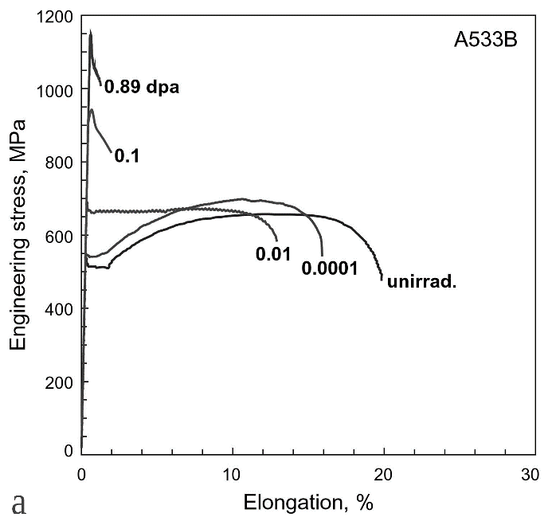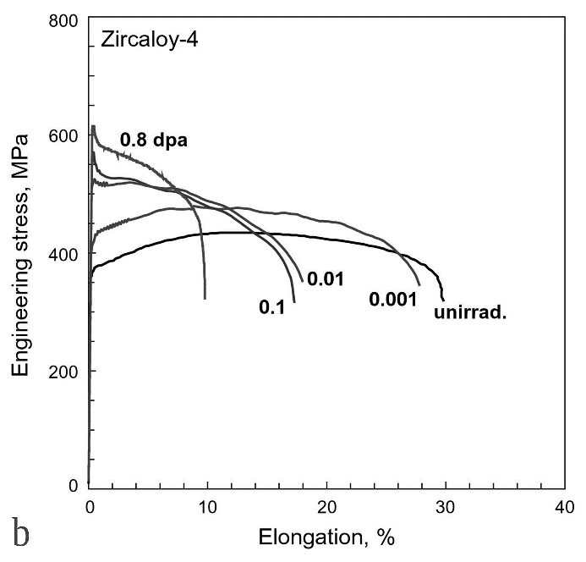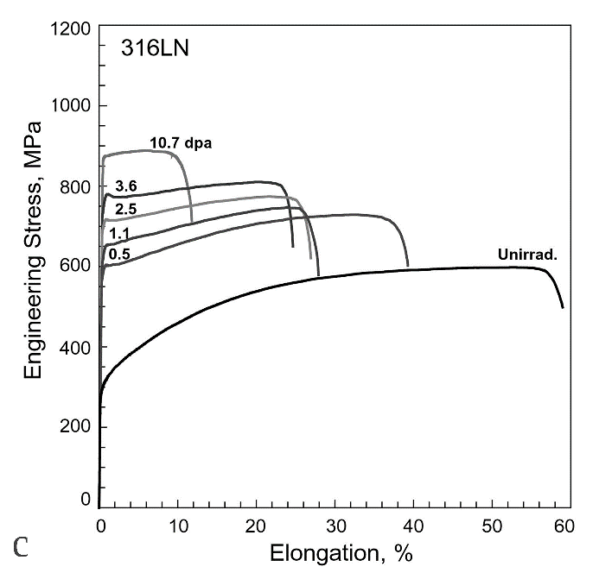
Рисунок 4 – Инженерные кривые сплавов A533B (a), Zircaloy-4 (b) и стали 316 LN (c) после нейтронного облучения [33]
Для объяснения этой значительной разницы в дозовой зависимости начала пластической нестабильности авторы работы [34] предложили исследовать течение облученных материалов с использованием «истинного» напряжения, то есть напряжения полученного из отношения нагрузки к текущей площади поперечного сечения:

$$\begin{aligned}σ_{ИСТ}=\frac{P}{S},\#\left( SEQ Equation \backslash * ARABIC 1\right)\end{aligned}$$

где S — площадь поперечного сечения в данный момент времени. σ_{ИСТ}, в свою очередь, удобно исследовать в зависимости от «истинной» или логарифмической деформации:

$$\begin{aligned}ε=\ln\left(1+δ\right)\#\left( SEQ Equation \backslash * ARABIC 2\right)\end{aligned}$$

где δ — остаточное относительное удлинение.
Интересной особенностью металлических материалов является то, что «истинное» напряжение пластической нестабильности, момент начала образования геометрической шейки, для многих материалов не зависит от дозы облучения (рисунок 5, а). Кроме того, для некоторых материалов, в частности для стали EC 316 LN (рисунок 5, b), было показано, что ход кривых «истинное напряжение» – «истинная деформация» с ростом дозы облучения не меняется, что позволяет предположить, что нейтронное облучение незначительно влияет на процесс деформационного упрочнения.
В работе [37] авторы сравнили зависимости «истинное напряжение» – «истинная деформация» экстраполированные до момента разрушения для большого количества металлических материалов и показали, что основной эффект от низкотемпературного облучения заключается в увеличении предела текучести при незначительном изменении скорости деформационного упрочнения. В результате облученному материалу требуется меньшая степень деформации для повышения напряжения течения до уровня напряжения пластической нестабильности и образования шейки.
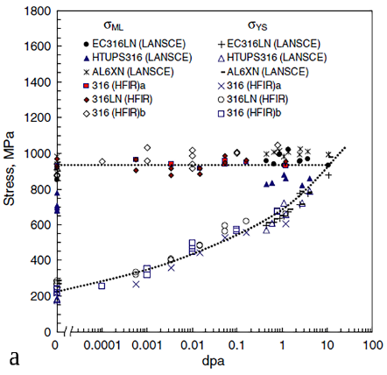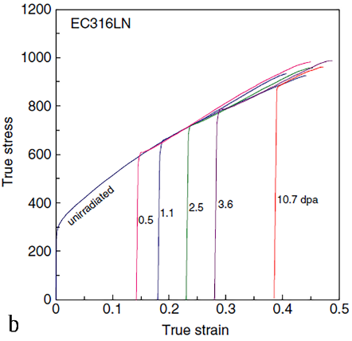
Кривые для облученных образцов сдвинуты вправо по шкале «истинной» деформации до совпадения с ходом кривой для необлученного образца[38].
Рисунок 5 – Дозовая зависимость «истинного» напряжения пластической нестабильности и предела текучести ряда аустенитных сталей (а) и «истинные» кривые пластического течения стали EC 316 LN (б) [34]

Упрочнение материалов в процессе нейтронного облучения
Упрочнение материала в процессе облучения — один из самых первых обнаруженных радиационных эффектов. Он обусловлен двумя дислокационными механизмами. С одной стороны, радиационные дефекты образуют центры закрепления дислокаций, тем самым снижая эффективность источников дислокаций (источников Франка – Рида) [38]. С другой стороны, предлагается модель «дисперсного барьерного упрочнения» [39], которая базируется на гипотезе торможения подвижных дислокаций на кластерах и дислокационных петлях. В данный момент в литературе нет четкого понимания в чем истинное различие между этими двумя механизмами упрочнения с точки зрения особенностей протекания деформации на макроуровне.
Блокировка источников дислокаций наблюдается в облученных ГЦК металлах, а также в необлученных и облученных ОЦК металлах. В необлученных ОЦК металлах, как было показано выше (раздел 1.2) подобный механизм упрочнения проявляется в появлении на кривой растяжения верхнего и нижнего пределов текучести и вызван блокировкой источников дислокаций атомами примесей внедрения. Прежде чем источник Франка – Рида сможет генерировать дислокации под действием приложенного напряжения, линия дислокации должна быть освобождена от атомов примесей. Для этого требуется большее напряжение, чем при перемещении дислокации, что вызывает падение напряжения текучести. Затем пластическое течение развивается по механизму деформационного упрочнения так же, как и в металлах с ГЦК решеткой.
В облученных ГЦК металлах образованные в результате нейтронного облучения кластеры дефектов вблизи источников Франка – Рида повышают напряжение, необходимое для расширения дислокационных петель и обеспечения возможности размножения источников. Как только уровень напряжения станет достаточным для высвобождения источника, движущиеся дислокации могут разрушить небольшие кластеры и уменьшить напряжение, необходимое для продолжения деформации. В таком случае на кривых растяжения проявляется неравномерность пластического течения похожая на «зуб» текучести характерный для ОЦК кристаллов (кривая 5 на рисунке 6) [40].
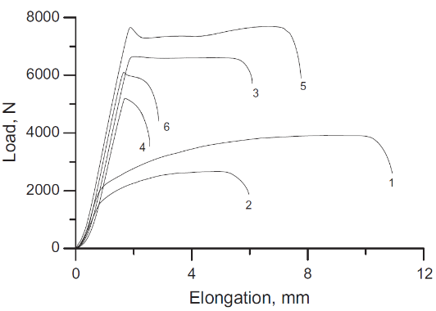
Рисунок 6 – Диаграммы нагружения цилиндрических образцов стали Х18Н10Т в исходном состоянии (1, 2), а также облученных до 7 (3, 4) и 40 – 43 сна (5, 6) деформированные при комнатной (1, 3, 5) и повышенной до 290°С (2, 4, 6) температурах [40]
В необлученных ГЦК металлах напряжение, необходимое для инициирования движения дислокаций, является напряжением раскрепления источников Франка – Рида в металле и определяется формулой:

$$σ_{FR}=\frac{μb}{l_{FR}^{2}},$$

где μ — модуль сдвига, а l_{FR} — расстояние между точками закрепления дислокации.
Напряжение раскрепления источников Франка – Рида обратно пропорционально расстоянию между точками их закрепления. Постепенное появление текучести в ГЦК металлах обычно объясняется разницей напряжений, необходимых для начала работы источников. Таким образом увеличение предела текучести металлов после нейтронного облучения вызвано блокированием источников Франка – Рида, декорированием дислокаций междоузельными радиационными кластерами дефектов и петлями Франка.
«Дисперсное барьерное упрочнение» возникает из-за сопротивления движению дислокаций через кристаллическую решетку с препятствиями, такими как скопления дефектов, петли, выделения вторичных фаз, пустоты. Различают источники полей дальнодействующих и близкодействующих упругих напряжений. К первым относятся поля, вызванные взаимодействием дислокаций. Близкодействующие напряжения возникают в процессе взаимодействия движущейся дислокации с дискретными препятствиями в пределах ее плоскости скольжения. Общее приложенное напряжение сдвига, необходимое для преодоления как дальнодействующих, так и близкодействующих препятствий на пути дислокации, определяется как:

$$σ_{F}=σ_{LR}+σ_{SR},$$

где σ_{F} — напряжение сдвига, а σ_{FR} и σ_{SR} — вклад дальнодействующих и близкодействующих препятствий, соответственно. Величина σ_{SR} определяется как:

$$σ_{SR}=σ_{ppt}+σ_{voids}+σ_{loops},$$

где σ_{ppt}, σ_{voids}, σ_{loops}, — вклад выделений вторичных фаз, пустот и петель соответственно.
Малые дозы нейтронного облучения характеризуются так называемым «инкубационным периодом» — почти полным отсутствием изменения напряжения начала пластического течения. Слабое, а затем все более существенное повышение предела текучести наблюдается только после достижения определенной «пороговой» дозы облучения.

Квазихрупкое внутризеренное разрушение аустенитных сталей, вызванное значительным распуханием
Механизм процесса разрушения в значительной степени зависит от изначальной структуры материала. Нейтронное облучение даже достаточно низкой повреждающей дозой (порядка 10²⁴ н/м²) повышает критическую температуру хрупко-вязкого перехода (ХВП) в сталях и сплавах с ОЦК- и ГПУ решетками, смещая ее в область положительных (рабочих) температур [41].
Сдвиг температуры ХВП является, по-видимому, одним из доминантных механизмов радиационного охрупчивания корпусных реакторных сталей, таких как 15Х2МФА и 15Х2НМФА, которые используются в реакторах ВВЭР-440 и ВВЭР-1000 [42]. Величина сдвига сложным образом зависит от содержания в стали фосфора и меди [43], никеля и марганца (рисунок 7, а) [44, 45] и их сегрегации на дефектах радиационной природы. Пострадиационный отжиг значительно уменьшает температуру ХВП и изменяет ее зависимость от дозы облучения (рисунок 7, б) [46].
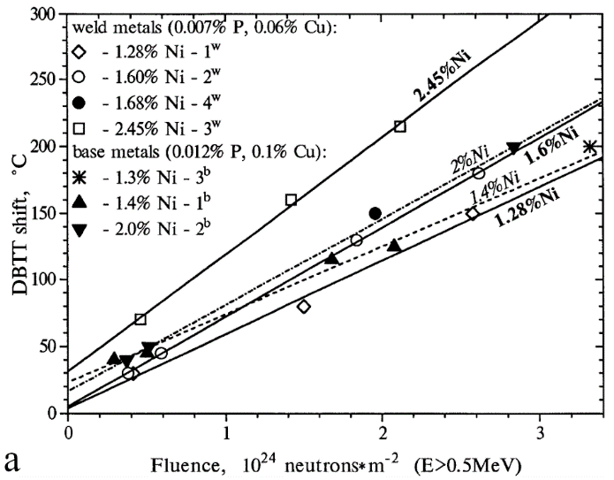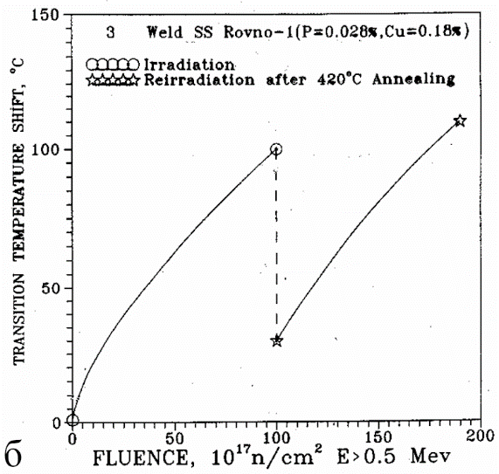
Рисунок 7 – Зависимость температуры ХВП от флюенса облучения для некоторых корпусных реакторных сталей и их сварных соединений, облученных в реакторе ВВР-1000 (а) [44] и пример уменьшения температуры ХВП до 30°С после отжига 420°С в течении 150 часов материала сварного шва (б) [46]
Вязкохрупкий переход в материалах с ОЦК решеткой, деформируемых при низких температурах, нехарактерен для аустенитных сталей. Тем не менее, существуют похожие деформационные механизмы. Так, существует переход от внутризеренного вязкого разрушения к межзеренному квазихрупкому разрушению после длительного старения аустенитных сталей при температурах порядка 700°С в результате сенсибилизации (образования вторичных фаз, например карбидов хрома, на границах аустенитных зерен) [47].
В отдельных случаях признаки вязкохрупкого перехода наблюдаются и после длительного облучения быстрыми нейтронами. В цикле работ Марголина Б. З. c соавт. было показано, что облучение аустенитной стали 08Х18Н10Т при сравнительно низкой температуре 330°C до высоких, порядка 50 сна доз, приводит к резкому снижению пластичности [48–50]. Однако разрушение в широком диапазоне температур испытания протекает по вязкому механизму: за счет зарождения, роста и объединения пор. Увеличение температуры облучения до 400 – 450°C приводит к активному росту радиационных пор и смене механизма разрушения на хрупкое межзеренное и квазихрупкое внутризеренное разрушение (рисунок 8, б). При этом температурная зависимость сужения от температуры испытания в диапазоне 20⁠⁠ – ⁠⁠425°C характерна для материалов с вязкохрупким переходом (рисунок 8, a).

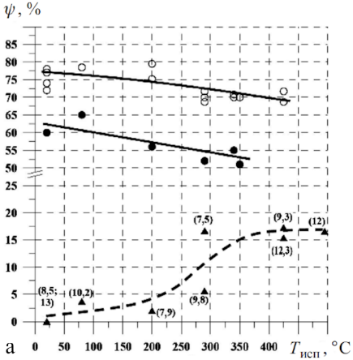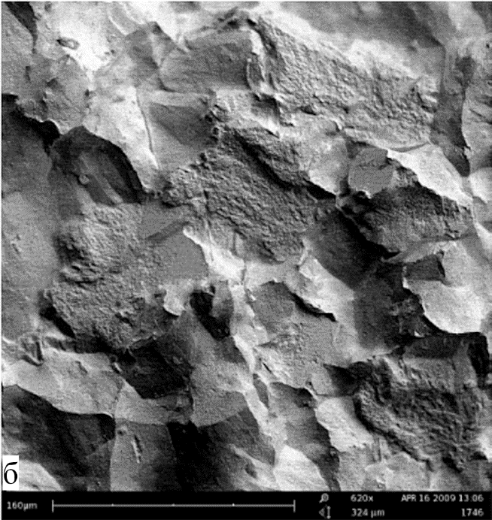
Обозначения на диаграмме: исходное состояние (●), после облучения в реакторе БОР‑60 до 46 сна при температуре 330°C (○) и до 49 сна при Т_{обл} = 400⁠ – ⁠450°C (▲), в скобках указана величина распухания в %.
Рисунок 8 – Температурные зависимости относительного сужения стали 08Х18Н10Т (а) и поверхность разрушения образцов (б) после облучения в реакторе БОР‑60 до 49 сна при Т_{обл} = 400⁠ – ⁠450°C и растяжении при Т_{исп} = 20°C [48]
Авторами [50] было сделано предположение, что возникновение вязкохрупкого перехода связано с образованием в процессе облучения α-фазы с ОЦК решеткой, объемное содержание которой коррелирует с радиационным распуханием материала. Было введено понятие критической величины распухания S_{w} при которой в аустенитной стали после нейтронного облучения возникает вязкохрупкий переход и определено ее экспериментальное значение в 7% для стали 08Х18Н10Т.

Природа локализации пластического течения в металлах
В процессе пластического течения материал образца, детали или конструкции самопроизвольно расслаивается на активно деформирующиеся области и области, деформация в которых близка к нулю.
Первые наблюдения локализованной деформации в материалах относятся к концу XIX века. М. Консидер [51] исследовал процесс образования геометрической шейки в цилиндрических образцах металлов перед их разрушением, а В. Людерс [52] провел наблюдения линий сдвига макроскопического масштаба на полированной поверхности плоских деформируемых стальных образцов.
Современные представления о природе пластической деформации основываются на том, что в металлических поликристаллах локализация развивается последовательно или одномоментно на различных масштабно-структурных уровнях [53] — на микроскопическом [54], мезоскопическом [55] и макроскопическом [56]. Пластическая нестабильность принимает различные, но немногочисленные формы, закономерно сменяющие одна другую, и оказывает значительное влияние на формирование механических свойств материалов, в том числе облученных.
Экспериментальные исследования дефектной структуры металлов и сплавов развили теорию пластической деформации, основанную на понятиях трансляционных сдвигов и дислокаций в кристаллах. Процессы пластического течения локализованы на плоскостях скольжения, а более сложные дислокационные ансамбли являются очагами локализованной пластичности [54, 57]. Движение и взаимодействия дислокаций в рамках дислокационной теории пластичности обуславливает наличие принципиальной неоднородности и локализации пластического течения, которое возникает в самом начале пластического деформирования и заканчивается в момент разрушения образца.
В ходе дальнейших исследований дефектной структуры металлов были выделены более крупные по сравнению с индивидуальными дислокациями и их скоплениями элементы деформационной структуры, названные полосами сдвига (shear bands) [58, 59]. Их природа, структура и происхождение были предметом интенсивных исследований в физики прочности и пластичности, которые стимулировали появление нового научного направления — физической мезомеханики материалов [55].
Наиболее яркие и наглядные проявления локализации пластического течения характеризуются макроскопическим масштабом. Различают такие виды макролокализации деформации, как образование видимой шейки [51] динамическое деформационное старение [60–62], образование полос Людерса [52, 63], автоволны пластической деформации [64, 65] и другие.
Локализация деформации оказывает определяющее влияние на способность металлов деформироваться без разрушения, формирует прочность и пластичность материала [66]. Степень ее проявления различна: от деформационных полос на поверхности изделия до значительного утонения с последующим разрушением. Пластическое течение неотделимо от локализации деформации, а его объяснение должно базироваться на идентификации природы и анализе эволюции и механизмов взаимодействия соответствующих дискретных носителей пластичности.

Образование геометрической шейки
Наиболее широко известное и наглядное проявление локализации деформации на макроуровне происходит при обычном испытании на растяжение. В определенный момент деформации (δ_{Р}), в случае если не происходит хрупкого разрушения, пластическое течение локализуется в небольшой области, названной из-за специфического внешнего вида «шейкой» (рисунок 9). Вязкое разрушение в этом месте в дальнейшем происходит за счет образования зарождения и соединения пор [67].
Металлы характеризуются уменьшением степени деформационного упрочнения с ростом деформации в то время, как уровень приложенного извне напряжения продолжает увеличиваться. В момент, когда эти две величины становятся численно равны, материал становится пластически нестабилен. Градиент дефектной структуры приводит к образованию шейки в наименее прочном сечении материала, в котором в дальнейшем произойдет разрушение. Консидер [51] математически описал это явление, приняв за условие пластической нестабильности момент, при котором на кривой нагружения наблюдается наибольшее усилие.
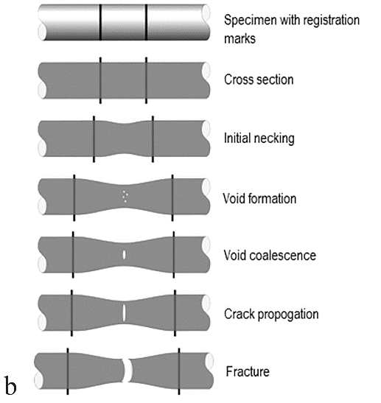
Рисунок 9 – Схема образования шейки и разрушения пластичного металла [67]
С допущением, что в процессе растяжения объем деформирующейся области образца остается постоянным, условие образование шейки (соотношение Консидера) выглядит следующим образом:

$$\begin{aligned}\frac{{dσ}_{ИСТ}}{dε}=σ_{ИСТ}\#\left( SEQ Equation \backslash * ARABIC 3\right)\end{aligned}$$

Примечательно, что соотношение Консидера применимо только для материалов, кривая «σ_{ИСТ} — ε» которых имеет убывающую первую производную. Так, например, шейка не образуется в некоторых полимерах, деформация которых сопровождается ее увеличением, таких как политетрафторэтилен (тефлон). Тем не менее, большинство механизмов упрочнения приводят к уменьшению деформационного упрочнения и пластическая нестабильность в виде образования геометрической шейки имеет место. На практике удобно использовать эмпирические степенные зависимости «σ_{ИСТ} — ε» [68]:

 | $$σ_{ИСТ}=Kε^{n}$$ | (Холломон) | (4)
 | $$σ_{ИСТ}=σ_{0}+hε^{m}$$ | (Людвик) | (5)
 | $$σ_{ИСТ}=K_{2}{\left(ε+ε_{0}\right)}^{n_{2}}$$ | (Свифт) | (6)
 | $$σ_{ИСТ}=A-{Be}^{-n_{3}ε}$$ | (Войс) | (7)

В уравнениях (4 – 7) K и n — коэффициент и показатель деформационного упрочнения, соответственно; σ₀, ε₀, h, K₂, A, B, m, n₂, n₃ — редко используемые на практике коэффициенты, определяющие упрочнение материала.
Если подставить значение напряжения из уравнения Холломона (4) в уравнение Консидера ($3$) и продифференцировать, то получается наиболее простой способ определения деформации, при достижении которой начинается образование шейки в материале:

$$\begin{aligned}ε_{лок}=n\#\left( SEQ Equation \backslash * ARABIC 8\right)\end{aligned}$$

Уравнение ($8$) количественно описывает следующий факт: чем выше показатель деформационного упрочнения, тем больше задержка до момента пластической нестабильности материала и тем выше способность материала деформироваться равномерно. Задержка пластической нестабильности до более высоких уровней деформации полезна при операциях прокатки, ковки, формования, а также для повышения ударной вязкости.

«Зуб» и площадка текучести при растяжении металлов с объёмно-центрированной решеткой
Некоторые металлы с объёмно-центрированной решеткой (ОЦК), например, такие, как АРМКО-железо и низкоуглеродистые стали, отличаются специфически немонотонным поведением деформационных кривых при переходе от упругого к развитому пластическому течению при комнатной температуре, а именно наличием так называемого «зуба текучести» — пика деформирующего напряжения. А. Коттрелл и Б. Билби [69] объяснили этот эффект «закреплением» дислокаций атмосферами примесных атомов (углерода, азота), которое приводит к их дальнейшему резкому срыву в точке верхнего предела текучести σ_{ТВ}.
В металлах с ОЦК решеткой после разблокировки дислокаций, в момент верхнего предела текучести, мобильная плотность дислокаций скачкообразно увеличивается, достигая значений сопоставимых с плотностью дислокаций в таких металлах, как медь или алюминий. Скорость макроскопической деформации согласно уравнению Тейлора – Орована [54]:

$$\dot{ε}=bρ_{m}V_{disl},$$

где b — вектор Бюргерса дислокаций, ρ_{m} — плотность подвижных дислокаций, V_{disl} — их скорость.
В случае, если по условиям эксперимента $\dot{ε}$ и b не изменяются, то увеличение плотности дислокаций вызывает снижение их скорости. При этом скорость дислокаций зависит от напряжения следующим образом [70]:

$$\begin{aligned}V_{disl}={\left(\frac{τ}{τ_{0}}\right)}^{m_{disl}}\#\left( SEQ Equation \backslash * ARABIC 9\right)\end{aligned}$$

где τ — приведенное напряжение сдвига; τ₀ и m_{disl} — характеристики материала.
Из уравнения ($9$) видно, что снижение скорости дислокаций вызывает уменьшение напряжения сдвига, что объясняет спад напряжения от верхнего к нижнему пределу текучести.
На площадке текучести после верхнего предела текучести деформация развивается путем перемещения по образцу одной или нескольких полос Людерса [71]. При этом основная деформация локализована в пределах полос, перед которыми материал практически не деформирован (рисунок 10).
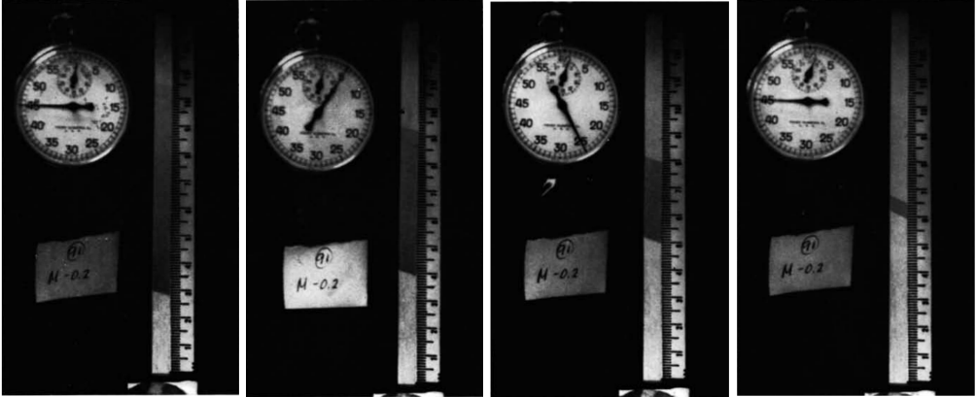
На поверхность образца было нанесено покрытие из черного лака. В момент прохождения волны из-за значительных локальных деформаций покрытие растрескивалось, и отражающая способность поверхности увеличивалась.
Рисунок 10 – Распространение двух полос Людерса в направлении от захватов разрывной машины в процессе деформации плоского образца из низкоуглеродистой стали [71]

Динамическое деформационное старение металлов, деформируемых при повышенных температурах
Другим классическим примером локализации пластической деформации считается эффект Портевена–Ле Шателье (рисунок 11). Пластическое течение металлов и сплавов, содержащих легкие примесные атомы (например, азот или углерод) часто сопровождается многочисленными срывами или колебаниями нагрузки (зубчатостью), появляющихся на кривой нагрузка – удлинение во время механических испытаний при повышенных температурах (до 400°С) [60]. Это явление было впервые отмечено в сплавах Al-Cu-Mn и Al-Cu-Mn-Mg деформированных в определенном диапазоне температур и скоростей деформации. Эффект Портевена–Ле Шателье, как правило, вызывается динамическим деформационным старением (ДДС) – взаимодействием легких примесных атомов с подвижными дислокациями при температурах порядка 0,3 от температуры плавления. Блокировка дислокаций при этой температуре приводит к росту нагрузки с последующим ее падением [61]. ДДС регистрируется, когда подвижность атомов растворенного вещества становится того же порядка, что и скорость дислокаций. Таким образом, этот эффект сильно зависит от скорости деформации и температуры испытания [62].
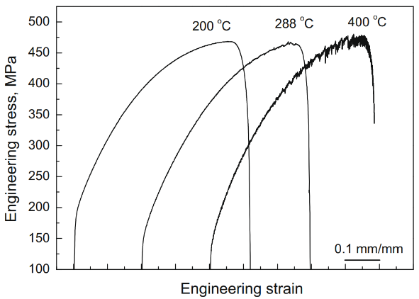
Рисунок 11 – Кривые растяжения образцов стали AISI 316 NG деформированных при 1×10^{‑5} c^{‑1}. Повышение температуры растяжения от 200 до 288°С сопровождается колебаниями нагрузки, дальнейшее увеличение до 400°С — регулярными срывами нагрузки [62]
ДДС значительно влияет на механические свойства материалов. Пластичность и ударная вязкость обычно снижается, уменьшается способность к холодной прокатке, в то время как прочность и предел текучести увеличивается [72, 73]. В сплавах на основе железа коэффициент и показатель деформационного упрочнения увеличиваются в области протекания ДДС [74].
Важность исследований процесса динамического деформационного старения довольно велика для реакторостроения. Температурный диапазон проявления ДДС для стали AISI 316 SS, которая широко используется в ядерных реакторах, очень близок к температуре ее эксплуатации (300 – 650°С) [62]. ДДС был назван одним из возможных процессов, с помощью которого можно будет контролировать пластичность AISI 316 SS в этом температурном диапазоне [26].
Выделяют различные типы зубчатости, которые изменяются в зависимости от температуры, скорости и степени деформации материала. По общепринятой классификации [60] существует 5 типов зубчатости на деформационных кривых, связанных с динамическим деформационным старением (рисунок 12).
Тип А — периодические зубцы от полос локализованной деформации, которые формируются на одном конце образца и распространяются в одном направлении по всей рабочей длине образца. Зубчатость характеризуется резким подъемом нагрузки с последующим падением ниже общего уровня кривой. Для ее возникновения нужны относительно низкая температура и высокая скорость деформации. Основное отличие зубчатости типа А — плавное распространение полосы по всей длине образца после ее формирования.
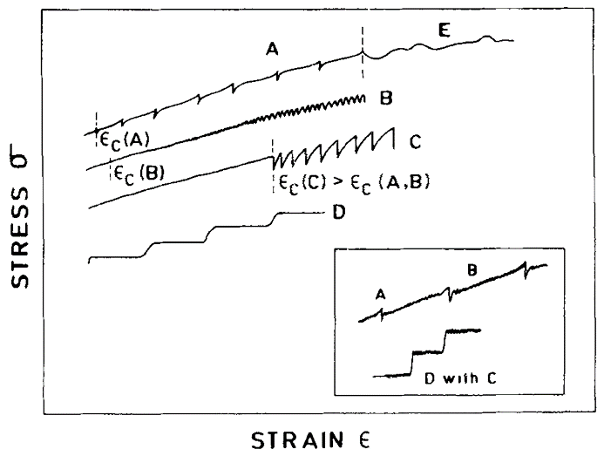
Рисунок 12 – Типы зубчатости согласно классификации Родригеса [60]
Тип B — колебания нагрузки около общего уровня кривой деформации, которые происходят из-за прерывистого распространения полос деформации вследствие старения движущихся дислокаций внутри полосы. Зубчатость типа B часто развивается из зубчатости типа A при увеличении деформации. Также для ее возникновения нужны относительно высокая температура и низкая скоростях деформации.
Тип C — периодические срывы нагрузки ниже общего уровня кривой течения, вызванные разблокировкой движущихся дислокаций. Они возникают при более высоких температурах и более низких скоростях деформации, чем в случае зубчатости типа A и B.
Тип D — плато без увеличения нагрузки на кривой растяжения из-за распространения полосы, аналогичной полосе Людерса, без деформационного упрочнения или градиента деформации перед движущимся фронтом полосы. Аналогично зубчатости типа A, они могут возникать отдельно или с зубчатостью типа B во время распространения полосы.
Тип E — эволюция зубчатости типа A при высоких степенях деформации. Характеризуются небольшим деформационным упрочнением или даже его отсутствием.

Стадийность пластического течения в облученных поликристаллах
Радиационно-индуцированное упрочнение материалов определяется в том числе «дисперсным барьерном упрочнением». Оно возникает из-за сопротивления движению дислокаций через кристаллическую решетку из-за препятствий, таких как скопления точечных дефектов, петель, выделений вторичных фаз, пустот. Нейтронное облучение приводит к значительному изменению локализованного пластического течения на микроуровне, которое, в свою очередь определяет механические свойства материала на макроскопическом масштабном уровне.
На микроскопическом структурном уровне один из подходов к исследованию границ стадий основан на построении зависимости скорости деформационного упрочнения Θ от степени «истинной» деформации ε и сопоставлении данной кривой с микроструктурными снимками, полученными с помощью метода ПЭМ (рисунок 13) [75]. Напряжение течения в таком случае представляется через линейную суперпозицию упрочняющих вкладов, большая часть из которых связана с действием определенного механизма деформации (скольжение или сдвиг), которому отвечает свой тип дефектной субструктуры (дислокационной или двойниковой).
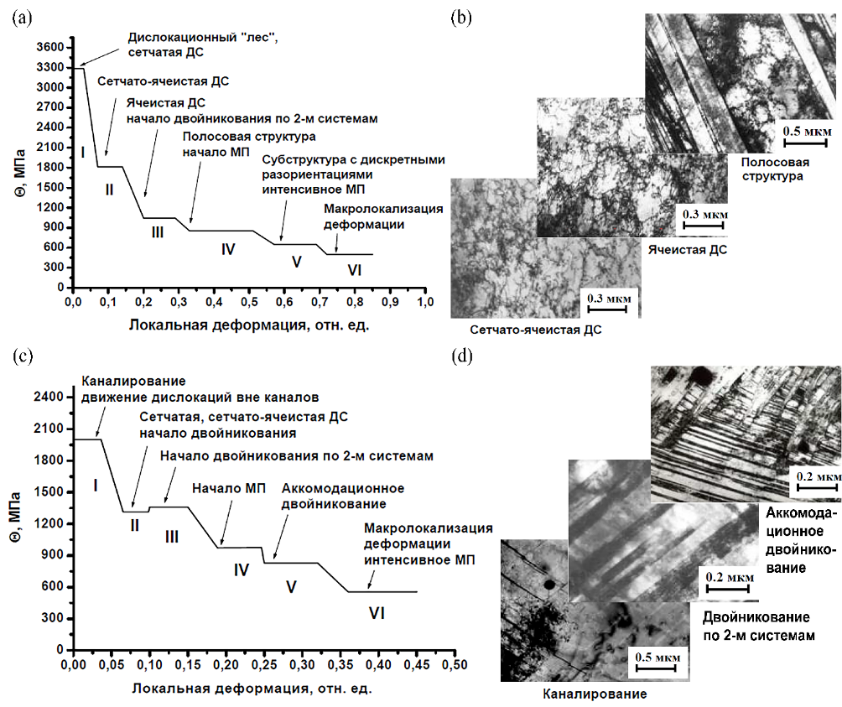
Рисунок 13 – Стадии пластической деформации аустенитной стали 12Х18Н10Т необлученной (a, b) и облученной до 1,3×10²⁰ н/см² (c, d) [75]
Byun T.S. с соавт. [76] составили карту стадий пластической деформации стали AISI 316 LN при комнатной температуре на основе дозовой зависимости «истинного» напряжения пластического течения (рисунок 5). Авторами всего было выделено 6 этапов: упругая деформация, образование дислокационных дефектных структур, крупные дефекты упаковки, дислокационные каналы, двойники, образование шейки и разрушение (рисунок 14). Каждая стадия закономерно сменяет предыдущую и каждой стадии соответствует некоторое характерное «истинное» напряжение. Для стали AISI 316 LN авторами были определены следующие критерии «истинного» напряжения для двойникования, образования каналов, начала пластической неустойчивости и окончательного разрушения — 600 МПа, 640 МПа, 975 МПа и 1395 МПа соответственно. Примечательно, что нейтронное облучение не влияет на эти величины.
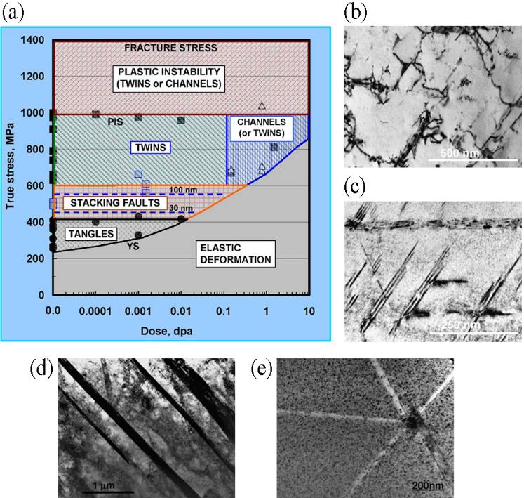
Рисунок 14 – Микроструктура стали AISI 316 LN, облученной нейтронами и деформированной при комнатной температуре [76]: Стадии локализации деформации на микроуровне (a), дислокационная сетчатая структура (b), дефекты упаковки (c), двойники деформации (d), бездефектные каналы (e)
Независимо от используемых подходов к исследованию стадийности пластической деформации можно сделать вывод, что в результате нейтронного облучения число реализуемых стадий эволюции микроструктуры на микроуровне может быть ограничено. Так, например, значительно снижается способность материала к образованию дислокационных дефектных структур (рисунок 13). Пластическая деформация в основном развивается за счет двойникования, которое в необлучённых металлах проявляется на последний стадиях деформации, когда дислокационные механизмы исчерпаны, а напряжение течения относительно велико. В облученных материалах механизм деформации на микроуровне при больших дозах в значительной степени зависит от типа дефектов. Так, двойникование превалирует в случае наличие неустранимых дефектов, таких как вторичные фазы, пузырьки газа или дислокационная структура высокой плотности. Каналирование дислокаций развивается в тех участках кристалла, где присутствуют подвижные кластеры дефектов, созданные нейтронным облучением. Специфический для высокооблученных металлов деформационный механизм — образование бездефектных каналов — может рассматриваться, как аналог динамической аннигиляции дислокаций в необлученных материалах, которое также сопровождается разупрочнением матрицы.

Фазовое мартенситное превращение, определяющее пластичность метастабильных аустенитных сталей
Аустенитные стали в ядерных реакторах используются в метастабильном состоянии. Зерна α'-мартенсита возникают в процессе охлаждения материала ниже температуры начала мартенситного превращения М_{S}, под действием напряжений в интервале температур М_{S} < T < М^{σ}_{S} или пластической деформации вплоть до температуры испытания T_{ИСП} < M_{D} (рисунок 15).
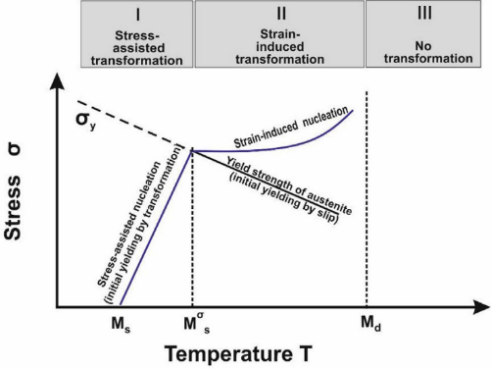
Рисунок 15 – Зависимость критического напряжения, необходимого для начала мартенситного превращения от температуры [77]
Пластическая деформация часто сопровождается структурно фазовыми превращениями. Так, например, в сталях с относительном низким содержанием никеля (менее 11%) и других легирующих элементов, может протекать мартенситное γ→α'-превращение, в процессе которого ГЦК решетка аустенита трансформируется в ОЦК решетку α'-мартенсита (рисунок 16) [78–81]. Образование новой, более прочной фазы, часто приводит к росту прочности и увеличивает сопротивляемость материала к локализованному пластическому течению. Образование и рост зародышей мартенситной α'-фазы также обеспечивает релаксацию внутренних пиковых напряжений.
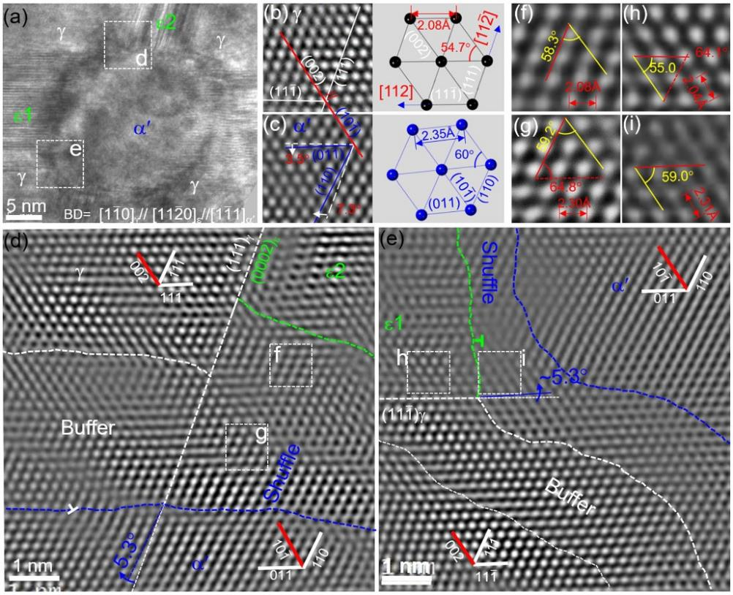
Рисунок 16 – Зерно α'-мартенсита, образовавшееся на пересечении двух полос ε‑мартенсита. Сталь AISI 304. ПЭМ микроскопия высокого разрешения [81]
Наиболее полезными представляется мартенситные превращения, протекающие в некоторых метастабильных аустенитных сплавах, под действием пластической деформации в интервале комнатных температур. Обычно такие стали (TRIP стали) отличаются повышенной прочностью и пластичностью по сравнению с обычными конструкционными сталями, и имеют большие преимущества в процессе формования деталей. Различают 3 поколения TRIP сталей, которые различают по произведению предела прочности и равномерной деформации, а также сложности в изготовлении и стоимости. Аустенитные нержавеющие стали, применяемые в реакторостроении, относятся ко второму поколению и демонстрируют непревзойденную прочность в сочетании с высокой пластичностью. Так, например, произведение предела прочности и равномерной деформации стали AISI 304 достигает 60 ГПа×%.

Природа мартенситного превращения
Термин «мартенсит» в металловедении изначально использовался для обозначения однофазного твердого раствора углерода в α-железе в виде игольчатых пластин, которые образуются в процессе закалки некоторых низколегированных сталей. Такой мартенсит имеет объёмно-центрированную тетрагональную кристаллическую решетку, тетрагональность которой снижается с уменьшением содержания углерода в исходной матрице. В сталях с низким содержанием углерода мартенсит имеет объёмно-центрированную кубическую решетку. Мартенситное γ→α'-превращение — явление характерное не только для сталей, но и для некоторых чистых металлов, керамики, минералов, неорганических соединений и полимерных материалов.
Основные положения о природе мартенситного γ→α'-превращения и его механизмах были сформулированы в работах Olson'a G.B. и Cohen'a M., Курдюмова Г.В. и др. [78, 82–84]:
- Превращение аустенита в мартенсит происходит без изменения концентрации сплава, без диффузии. Изменяется только тип кристаллической решетки.
- Перестройка решетки происходит за счет сдвигового, скоординированного движения многих атомов на расстояния, не превышающие межатомные.
- Существует кристаллогеометрическая связь между решетками мартенсита и исходной аустенитной фазы. Плоскость поверхности раздела (габитусная плоскость) единая для данной системы сплавов.
- Скорость роста кристалла мартенсита очень велика и может приближаться к скорости звука, время образования кристалла – ~10⁻⁶ с.
Согласно термодинамическим представлениям [85], рост, размеры и форма зародышей мартенситной α'-фазы определяются формулой:

$$W=-ΔF+E_{П}+E_{У},$$

где ΔF — разность термодинамических потенциалов исходной и конечной фаз, которая характеризует движущую силу превращения: Е_{П} и Е_{У} —поверхностная и упругая энергия границы раздела фаз.
Общие изменения свободной энергии определяются балансом движущей силы превращения ΔF и сдерживающей силы ΔG_{S}:

$$ΔG=ΔF+ΔG_{S}$$

Свободная энергия аустенитной и мартенситной фаз зависит от химического состава и температуры. При некоторой температуре Т₀ свободные энергии обеих фаз равны (рисунок 17). Когда разность свободных энергий мартенситной и аустенитной фаз достигает некоторой критической отрицательной величины, то мартенсит образуется спонтанно по достижении температуры начала мартенситного превращения М_{S}.
При температуре выше М_{S}, величины изменения свободной энергии недостаточно для мартенситного γ→α'-превращения. Дополнительная энергия может быть сообщена материалу в виде механических напряжений U. В результате нагружения при температуре выше М_{S}, рост кристаллов мартенсита напряжения происходит в зернах с благоприятной ориентацией относительно поля действующих сил. Затем образование α'-фазы происходит в областях с менее благоприятной ориентировкой структуры. Индуцированный напряжением мартенситный переход может происходить при температуре выше М_{S} если выполняется условие:

$$\left|ΔF\left(T\right)\right|+U⩾\left|ΔF\left(M_{S}\right)\right|$$

Когда механическое напряжение, необходимое для γ→α'-перехода, превышает величину предела текучести материала, аустенитная матрица материала перед превращением в мартенсит претерпевает пластическую деформацию. В результате линейная зависимость критического напряжения, необходимого для начала мартенситного превращения от температуры нарушается (рисунок 15).
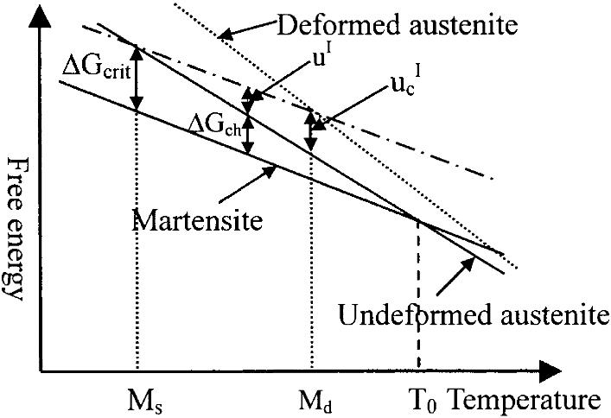
Рисунок 17 – Схематическая диаграмма показывающая зависимость свободной энергии аустенитной и мартенситной фаз от температуры
В теоретическом и практическом отношении важным и актуальным является вопрос об образовании мартенситной α'-фазы в аустенитной матрице. Существует эмбриональная теории зарождения, согласно которой в исходной структуре должны присутствовать мелкие, размером в единицы нанометров, мартенситные зародыши. В данный момент не существует экспериментального подтверждения этой теории. Курдюмов Г. В. предположил, что зародыши мартенситной α'-фазы могут возникать в местах флуктуации содержания легирующих элементов, дефектных структур и т. п. [84]. Петровым Ю. Н. был предложен другой механизм [86]. Согласно этой теории, начальная стадия образования зародыша α'-фазы определяется возникновением в плоскости (111) аустенита первой дислокационной петли мартенситного превращения. Дислокационные петли, на которых формируется зародыш, далее образуются спонтанно.
В сплавах типа Fe-Cr-Ni Brooks J. W. et al. экспериментально наблюдали процесс образования зародыша мартенсита на активированных плоскостях скольжения. Во всех наблюдаемых случаях пластинки мартенситной α'-фазы в этих сплавах образовывались на дефектах. Плотноупакованные плоскости в γ и α' структурах были изначально параллельны (111)_{γ} || (110)_{α}, что свидетельствует в пользу механизма зарождения α'-фазы, предложенного Петровым Ю. Н. Авторы работы [80] также пришли к выводу, что процесс зарождения инициируется в местах скопления дислокаций, обозначающих необходимую ориентацию зародыша мартенсита. Такими местами могут быть пересечения пластин α'-фазы, активных систем скольжения 111_{γ}, двойников деформации и дефектов упаковки [87–89]. Вероятным местом зарождения мартенсита также могут являться границы зерен, которые представляют собой плоские дефекты, рядом с которыми всегда существует определенный градиент напряжений. В отдельных случаях мартенситное γ→α'-превращение может протекать в местах пересечения полос сдвига с границами зерен, а также внутри самих полос сдвига. Также не исключено, что области, где возможно зарождение и развитие мартенситной фазы, могут быть сформированы дефектами радиационного происхождения [90].

Устойчивость аустенита к мартенситному превращению в процессе деформации
После достижения некоторой температуры М_{D} мартенсит не образуется даже при самых больших степенях деформации. Склонность аустенита в стали к превращению в мартенсит характеризуют температуры М_{S} и М_{D}. Если М_{S} и М_{D} высокие, то стабильность аустенита низкая, а если М_{S} и М_{D} низкие, то, наоборот, высокая. Легирующие элементы оказывают различное стабилизирующее действие на аустенитную матрицу, и, следовательно они по разному влияют на температуры М_{S} и М_{D}. Так, например, для вариаций химического состава характерных для 300-й серии аустенитных нержавеющих сталей, существует следующие эмпирические соотношения для определения М_{S} и М_{D30} (М_{D30} — температура, при которой 50% мартенситной фазы образуется при 30% локальной деформации) [91]:

$$\begin{aligned}M_{S}\left(°C\right)=502-810C-1230N-13Mn-30\text{Ni}-12Cr-54Cu-46Mo\#\left( SEQ Equation \backslash * ARABIC 10\right)\end{aligned}$$

$$\begin{aligned}M_{D30}\left(°C\right)=497-462\left(C+N\right)-9,2Si-8,1Mn-20\text{Ni}-13,7Cr-18,5Mo\#\left( SEQ Equation \backslash * ARABIC 11\right)\end{aligned}$$

Стабильность аустенита зависит от химического состава, в частности от содержания никеля [92], марганца, азота и углерода. Предлагаются различные эмпирические величины, которые позволяют оценить стабильность матрицы материала, в зависимости от содержания в ней легирующих элементов, например, Никелевый эквивалент [93]:

$$\begin{aligned}{Ni}_{eq}=Ni+0,65Cr+0,98Mo+1,05Mn+0,35Si+12,6C\#\left( SEQ Equation \backslash * ARABIC 12\right)\end{aligned}$$

Значительное влияние на мартенситное γ→α'-превращение оказывает энергия дефекта упаковки (γ_{SFE}). При значениях γ_{SFE} < 20 мДж/см² фазовый переход осуществляется напрямую по схеме γ→α' [94]. В случае γ_{SFE} >20 мДж/см² в материале может наблюдаться образование двойников, ε-фазы, а также зародышей мартенситной α'-фазы на их пересечении по механизму γ→ε→α'. Для расчета энергии дефекта упаковки в аустенитных сталях использовалась следующее эмпирическое соотношение [95]:

$$\begin{aligned}γ_{SFE}=2,2+1,9\text{Ni}-0,016Cr+0,77Mo+0,5Mn+2,9Si+40C-3,6N\#\left( SEQ Equation \backslash * ARABIC 13\right)\end{aligned}$$

Для расчетов по формулам ($12$) и ($13$) легирующие компоненты следует указывать в весовых процентах.

Кинетика мартенситного γ→α'-превращения, индуцированного деформацией
Когда образец подвергается напряжению, превышающему предел текучести и критическое напряжение для образования α'-мартенсита, количество мартенситной α'-фазы увеличивается с ростом как напряжения, так и деформации. Кинетику мартенситного превращения, вызванного пластическим течением, обычно рассматривают как функцию деформации. Так, например D. C. Ludwigson и J. A. Berger предположили, что следующее выражение [96]:

$$\frac{V_{α}^{'}}{V_{γ}}=A_{LB}ε^{B_{LB}}$$

где: Vα' и Vγ — объемное содержание мартенситной α'-фазы и аустенитной γ фазы, при степени деформации ε; А_{LB} — коэффициент, характеризующий склонность стали γ→α'-переходу, В_{LB} — показатель, учитывающий автокаталитическую природу превращения (для аустенитных сталей ~3).
В рамках теории согласно которой зародыши мартенситной α'-фазы в процессе пластического течения образуются на пересечении полос сдвига, которые могут состоять из скоплений дефектов упаковки, двойников или пластин ε-фазы [97], G. B. Olson и M. Cohen предложили следующее уравнение [89]:

$$\begin{aligned}V_{α}^{'}=1-\exp\left\{-β{\left[1-\exp\left(-αε\right)\right]}^{n_{OC}}\right\},\#\left( SEQ Equation \backslash * ARABIC 14\right)\end{aligned}$$

где α — параметр, который свидетельствует о склонности стали к образованию полос сдвига, зависит от ЭДУ; β — вероятность образования зародышей мартенситной α' фазы на их пересечении; n_{OC} — показатель степени, из работы [89] равный для аустенитных сталей 4,5.
Другое кинетическое уравнение было сформулировано H. C. Shin et al. в виде [98]:

$$\begin{aligned}\frac{V_{α}^{'}}{V_{αS}^{'}}=1-{\exp\left[-β_{Sh}\left(ε-ε_{0}\right)\right]}^{n_{Sh}},\#\left( SEQ Equation \backslash * ARABIC 15\right)\end{aligned}$$

где параметр β_{Sh} характеризует устойчивость остаточного аустенита, n_{Sh} — показатель степени (равный 2,2), а ε₀ и V'_{αS} — минимальная деформация, при которой начинается γ→α'-переход и уровень насыщения содержания α'-фазы. Существует также теоретическое рассмотрение кинетики мартенситного превращения, основанного на представлении, что образованию зародыша способствуют не дефекты кристаллической структуры, а напряжение сдвига. I. Tamura предложил следующее уравнение, предполагая, что объемная доля мартенсита пропорциональна увеличению механического напряжения [99]:

$$V_{α}^{'}=\left(\frac{1}{α_{0}}\right)\int_{0}^{α_{0}}{\left(\frac{2}{π}\right)}\int_{0}^{\frac{π}{2}}{k_{T}\left(\frac{A_{T}}{B_{T}}\right)\left\{\left(\frac{σ}{2}\right)\left[γ_{0}sin2θcosα±ε\left(1+cos2θ\right)\right]-U^{'}\right\}dθdα},$$

где A_{T}, B_{T} и k_{T} — константы, U — механическая движущая сила, γ₀ — деформация сдвига, ϴ — угол между осью приложенного напряжения и нормалью к габитусной плоскостью, α — угол между направлением сдвига трансформации и максимальным направлением сдвига приложенного напряжения на плоскости габитуса.

Влияние мартенсита, индуцированного деформацией, на механические свойства аустенитных нержавеющих сталей
Мартенситное превращение, протекающее в ходе пластической деформации аустенитных сталей, широко используется для их дополнительного упрочнения. Многочисленные исследования [89, 98, 100–102] влияния химического состава материала и условий нагружения (температуры, степени, скорости и способа деформирования) на мартенситное превращение показали, что факторы, повышающие интенсивность мартенситного γ→α'-превращения увеличивают и прочность деформированной стали. Мартенситная α'-фаза, образуясь в аустенитной матрице в значимом количестве, обычно снижает пластичность материала. Однако широко известны случаи повышенной деформируемости некоторых метастабильных сплавов сопровождающиеся мартенситным γ→α'-превращением (TRIP эффект).
Стабильные стали сопротивляются локализованному пластическому течению (шейкообразованию) в основном за счет деформационного упрочнения структуры, что является достаточным для компенсации сокращения поперечного сечения рабочей области образца только при относительно малых деформациях. При значительных деформациях местное уменьшение сечения значительно и наклепа уже не хватает для эффективного упрочнения. Мартенситная α'-фаза, обладая довольно низкой пластичностью, может значительно увеличивать относительное удлинение высокопластичной аустенитной матрицы вследствие своевременного локального упрочнения и повышения сопротивляемости материала локализованному течению. Мартенсит образуется в области зарождения шейки и упрочняет ее достаточно для того, чтобы это сечение образца стало прочнее соседних участков, способствуя тем самым переносу пластического течения по рабочей длине пробы. Однако, следует отметить, что благоприятным является только случай, когда мартенситная α'-фаза образуется в большом количестве в начале шейкообразования. Если мартенситное γ→α'-превращение протекает слишком интенсивно на ранних формоизменения образца, пластичность, наоборот, снижается [103].
Физическая основа роста пластичности при мартенситном превращении может заключаться в механизме его образовании. Сдвиговый характер γ→α'-перехода может рассматриваться как один из механизмов пластической деформации [104, 105, с. 230]. С другой стороны, образование мартенситной фазы приводит к повышению сопротивляемости материала локализованному пластическому течению, непрерывному увеличению коэффициента деформационного упрочнения и обуславливает большое равномерное удлинение. Релаксация внутренних пиковых напряжений вследствие γ→α'-перехода также может благотворно сказываться на пластичность материала через предотвращение преждевременного зарождения и развития трещин [105, с. 231].
Все эти идеи легли в основу разработки высокопрочных и высокопластичных сплавов, т.н. TRIP-сталей (Transformation Induced Plasticity) [77, 83, 106, 107]. TRIP-эффект проявляется в некоторых метастабильных аустенитных сплавах в определенном интервале температур и скоростей деформации и характеризуется резким увеличением относительного удлинения при одновременном увеличении предела прочности. К основным факторам, влияющим на пластичность метастабильных сталей, относятся:
- кинетика мартенситного γ→α'-превращения;
- дисперсность зерен мартенсита;
- прочность аустенита и мартенсита деформации.

Выводы по разделу и постановка задачи исследования
Обзор современной научной литературы показал, что аустенитные стали являются наиболее распространенными конструкционными материалами внутрикорпусных устройств водо-водяных ядерных реакторов и реакторах на быстрых нейтронах с натриевым теплоносителем. В структуре конструкционных материалов в процессе нейтронного облучения образуется большое количество дефектов радиационной природы, которые препятствуют движению дислокаций, вызывая преждевременную локализацию пластического течения и разрушение. Снижение пластичности вследствие длительного нейтронного облучения является важной проблемой работоспособности современных реакторов.
Современные представления о природе пластической деформации основываются на том, что в металлических поликристаллах локализация развивается последовательно или одномоментно на различных масштабно-структурных уровнях — на микроскопическом, мезоскопическом и макроскопическом. Пластическая нестабильность принимает различные, но немногочисленные формы, закономерно сменяющие одна другую, и оказывает значительное влияние на формирование механических свойств материалов, в том числе облученных. Преждевременная локализация деформации на макроуровне − одна из основных причин снижение пластичности облученных материалов.
Увеличение равномерной деформации можно достичь дополнительным локальным упрочнением материала, которое может компенсировать недостаточное деформационное упрочнение в материалах, облученных до высоких повреждающих доз и препятствовать преждевременной локализации. Такое упрочнение может быть достигнуто с использованием: мартенситного γ→α'-превращения, двойникования или динамического деформационного старения.
Таким образом, целью настоящего исследования было установить особенности локализованного пластического течения в образцах модельных металлических материалов (Fe, Cu) и реакторных аустенитных сталей (12Х18Н10Т, AISI 304), облученных нейтронами в реакторах Казахстана ВВР-К и БН-350.
Для достижения поставленной цели были сформулированы следующие задачи:
– Провести механические испытания на одноосное растяжения образцов меди, АРМКО-железа и аустенитных сталей, подвергнутых нейтронному облучению в реакторах ВВР-К и БН-350, определить их физико-механические характеристики и параметры образования геометрической шейки.
– Выявить влияние нейтронного облучения на динамическое деформационное старение АРМКО-железа, деформированного при повышенных температурах.
– Определить особенности мартенситного γ→α'-превращения в сталях 12Х18Н10Т и AISI 304 и выявить его влияние на локализацию деформации.
– Установить связь между сформировавшейся в результате длительного высокодозного облучения в реакторе БН-350 микроструктурой и особенностями локализованного пластического течения в образцах аустенитной стали 12Х18Н10Т.

МАТЕРИАЛЫ И МЕТОДЫ ИССЛЕДОВАНИЯ

Исследуемые материалы и термическая обработка
Для исследований были выбраны металлы с разными кристаллическими решетками: бескислородная медь, Cu > 99,5% (ГЦК), технически чистое АРМКО-железо (ОЦК), аустенитные стали AISI 304, 12Х18Н10Т, AISI 316 (ГЦК). В таблице 1 представлен химический состав исследуемых материалов в весовых процентах согласно ГОСТ 5632-2014 и стандартов AISI 304, компании АРМКО [108].
Таблица 1 – Химический состав АРМКО-железа, сталей AISI 304, 12Х18Н10Т согласно ГОСТ 5632-2014 и стандартов AISI 304, компании АРМКО, вес. %
Материал | Fe | C | Si | Cr | Mn | Ni | P | S | Ti
АРМКО-железо | Осн. | 0,04 | 0,06 | 0,017 | 0,017 | 0,038 | — | — | —
AISI 304 | Осн. | 0,08 | 1,0 | 18 ⁠– 20 | 2,0 | 8 ⁠– 10,5 | 0,045 | 0,03 | —
12Х18Н10Т | Осн. | <0,12 | <0,8 | 17 ⁠– 19 | <2,0 | 9 ⁠– 11 | <0,04 | <0,02 | 5×C ⁠– ⁠0,8

Железо — основной компонент в конструкционных аустенитных сталях, используемых для производства ответственных узлов и конструкций ядерных энергетических установок. АРМКО-железо широко применяется в качестве модельного материала для исследований эффектов ДДС и ПЛШ, а также для изучения ряда физических процессов, протекающих при пластической деформации металлов с ОЦК решёткой, т. к. структура АРМКО-железа до 770°C представляет из себя α-Fe (феррит). Бескислородная медь широко используется в исследованиях физико-механических свойств в качестве модельного пластичного металла с ГЦК решеткой. Для этих материалов достаточно хорошо исследованы механические и физические свойства, что является преимуществом при анализе полученных результатов.
Аустенитные стали широко используются как коррозионностойкий хромоникелевый конструкционный материал для изготовления внутрикорпусных устройств водо-водяных реакторов, чехлов тепловыделяющих сборок и конструкционных элементов энергетических установок на быстрых нейтронах.
В работе исследовалась сталь AISI 304 в аустенизированном состоянии, а также 4 плавки стали типа 12Х18Н10Т:
12Х18Н10Т — эталонный материал в аустенизированном состоянии.
12Х18Н10Т-2 — сталь c очень низким содержанием никеля и специфической двойниковой структурой, которая сохраняется даже после аустенизации.
12Х18Н10Т-3 — материал чехла ТВС ЦЦ-24T реактора БН 350.
12Х18Н10Т-4 — материал необлученного чехла-имитатора ТВС реактора БН-350. Использовался в качестве референсного материала для стали 12Х18Н10Т-3.
Точное содержание легирующих компонентов (таблицы 2 и 3) определяли на растровом и просвечивающем электронных микроскопах Hitachi TM4000 и JEOL JEM 2100, оборудованных приставками энергодисперсионной спектроскопии ЭДС. Значения абсолютной погрешности в приведенных таблицах представляют собой рассчитанные приборами среднеквадратического отклонения исследуемых величин (примеры отчетов ЭДС приведены в приложениях А и Б).
Таблица 2 – Химический состав стали AISI 304 и 3 плавок 12Х18Н10Т в вес.%, определенный с помощью РЭМ и ЭДС
Материал | Fe | Si | Cr | Mn | Ni | Ti
AISI 304 | 71,53  ±2,36 | 0,36  ±0,08 | 18,16  ±0,68 | 1,35  ±0,15 | 8,60  ±0,54 | 0
12Х18Н10Т | 70,17  ±2,13 | 0,37  ±0,06 | 17,74  ±0,57 | 0,90  ±0,08 | 9,84  ±0,41 | 0,97  ±0,08
12Х18Н10Т-2 | 73,32  ±2,21 | 0,50  ±0,06 | 18,00  ±0,57 | 0,54  ±0,06 | 7,39  ±0,32 | 0,25  ±0,05
12Х18Н10Т-4 | 70,23  ±2,13 | 0,34  ±0,05 | 18,25  ±0,58 | 0,81  ±0,07 | 9,48  ±0,39 | 0,90  ±0,07
Таблица 3 – Химический состав стали AISI 304 и 4 плавок 12Х18Н10Т в вес.%, определенный с помощью ПЭМ и ЭДС
Материал | Fe | Si | Cr | Mn | Ni | Ti
AISI 304 | 71.63  ±0.16 | 0.31  ±0.03 | 19.30  ±0.13 | 1.36  ±0.07 | 7.40  ±0.09 | 0
12Х18Н10Т | 69.36  ±0.33 | 0.44  ±0.08 | 18.68  ±0.26 | 1.30  ±0.15 | 9.76  ±0.21 | 0.46  ±0.08
12Х18Н10Т-2 | 71.31  ±0.27 | 0.27  ±0.06 | 19.37  ±0.22 | 1.49  ±0.13 | 7.39  ±0.16 | 0.18  ±0.05
12Х18Н10Т-3 | 68.99  ±0.32 | 0.48  ±0.07 | 18.30  ±0.25 | 1.37  ±0.15 | 10.06  ±0.21 | 0.80  ±0.08
12Х18Н10Т-4 | 70.26  ±0.51 | 0.85  ±0.13 | 17.36  ±0.39 | 1.67  ±0.25 | 9.15  ±0.31 | 0.71  ±0.18

Из таблиц 2 и 3 видно, что содержание легирующих элементов выбранных материалов в целом соответствуют стандартным (таблица 1) за исключением плавки 12Х18Н10Т-2, которая характеризуется пониженным содержанием титана, никеля.
Образцы, вырезанные из чехлов реактора БН-350 исследовали в состоянии поставки, дополнительную механико-термическую обработку не проводили. Из архивных данных реактора БН 350 известно, что чехлы перед эксплуатацией в активной зоне подвергали холодной деформации (20%) и последующему отжигу при 800°C в течение часа.
Образцы АРМКО-железа, сталей 304, 12Х18Н10Т и 12Х18Н10Т-2 подвергали термической обработке в муфельной печи в условиях вакуума (не хуже 1 Па) с последующим охлаждением вакуумированной сборки в воде комнатной температуры. АРМКО-железо и аустенитные стали отжигали в течение 30 минут при 950 и 1050°C, соответственно. Для аустенитных сталей эта температура соответствует температуре аустенизации.

Нейтронное облучение исследуемых материалов
Для исследования влияния дозы нейтронного облучения на физико-механические свойства и структуру материалов требуется широкий диапазон повреждающих доз. Это условие было обеспечено облучением на реакторе ВВР-К (D > 0,001 сна) и использованием фрагментов отработавших чехлов тепловыделяющих сборок (ТВС) реактора БН-350 (D < 60 сна).
Исследовательский реактор ВВР-К с установленной тепловой мощностью в 6 МВт находится на территории РГП ИЯФ РК (г. Алматы, Казахстан). Водо-водяной гетерогенный реактор бассейнового типа с легководным замедлителем, теплоносителем и отражателем [109–111] был дважды значительно модернизирован в 1997 и 2016 годах. В процессе последней модернизации исследовательский реактор ВВР-К был переведен на топливо с ураном пониженного обогащения, в результате чего активная зона была значительно изменена. Конфигурация активной зоны стала более компактной, были добавлены бериллиевые отражатели, которые позволили увеличить плотности потоков нейтронов как в центральных, так и в периферийных облучательных каналах (рисунок 18) [112].
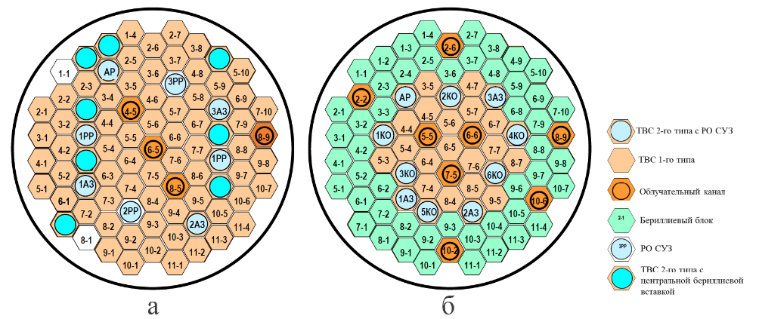
Рисунок 18 – Картограмма компактной загрузки активной зоны реактора ВВР‑К до (а) и после (б) модернизации 2016 г. [112]
Изменения механических свойств материалов в процессе нейтронного облучения обусловлены прежде всего смещениями атомов со своих первоначальных положений в результате возникновения дефектных каскадов, вызванных прохождением первично выбитого атома по матрице материала. Так, как доза облучения и скорость набора дозы в реакторе ВВР-К относительно невелики, вероятность перекрытия (наложения) каскадов смещённых атомов представляется маловероятной и в данной работе не учитывалась.
Для количественной оценки воздействия нейтронного облучения на исследуемые материалы использовали величину «смещение на атом», которая позволяет сравнивать результаты по степени повреждаемости металлических материалов, облученных на разных облучательных установках [22].
Скорость прироста концентрации смещенных атомов (точечных дефектов) определяется следующей формулой:

$$\begin{aligned}R=\int_{E_{d}}^{E_{max}}{Nϕ\left(E_{i}\right)σ_{D}\left(E_{i}\right){dE}_{i}},\#\left( SEQ Equation \backslash * ARABIC 16\right)\end{aligned}$$

где N — количество атомов в единице объема вещества, E_{i} — энергия нейтрона, E_{d} — пороговая энергия смещения, E_{max} — верхняя граница энергетического спектра облучательного устройства, ϕ — поток нейтронов с данной энергией, σ_{D} — сечение смещения нейтронов.
C определенными допущениями величину σ_{D} можно выразить следующим образом [22, с. 116]:

$$\begin{aligned}σ_{D}\left(E_{i}\right)=σ_{S}\left(E_{i}\right)\left(\frac{λE_{i}}{4E_{d}}\right),\#\left( SEQ Equation \backslash * ARABIC 17\right)\end{aligned}$$

где σ_{S} — сечение рассеивания нейтронов, λ находится по формуле:

$$\begin{aligned}λ=\frac{4mM}{{\left(m+M\right)}^{2}},\#\left( SEQ Equation \backslash * ARABIC 18\right)\end{aligned}$$

где m и M — атомные массы частицы и облучаемого вещества соответственно в случае, если частица – нейтрон, то m ~ 1 а.е.м.
Подставив величину σ_{D} из уравнения ($17$) в уравнение ($16$), а λ из уравнения ($18$) в уравнение ($16$) получим:

$$\begin{aligned}R=\frac{MN}{E_{d}{\left(1+M\right)}^{2}}\int_{E_{d}}^{E_{max}}{E_{i}ϕ\left(E_{i}\right)σ_{Si}\left(E_{i}\right){dE}_{i}}\#\left( SEQ Equation \backslash * ARABIC 19\right)\end{aligned}$$

Если разложить спектр нейтронов на дискретные группы, то можно будет рассчитать скорость набора дозы (скорость образования «смещений на атом») следующим образом (поделив R на N):

$$\begin{aligned}\dot{D}=\frac{сна}{сек}=\frac{M}{E_{d}{\left(1+M\right)}^{2}}\sum_{i=E_{d}}^{E_{max}}{\overline{E_{i}}}\overline{φ_{i}}\overline{σ_{Si}}\left(E_{i}\right),\#\left( SEQ Equation \backslash * ARABIC 20\right)\end{aligned}$$

где E̅_{i} и $\overline{φ_{i}}$ — средняя энергия и поток нейтронов в данной энергетической группе, $\overline{σ_{Si}}$ — сечение рассеивания вещества для данной энергии нейтронов.
E_{max} для реактора ВВР-К — 20 МэВ. E_{d} для меди и железа — 30 и 40 эВ [22, с. 88]. M для меди и железа — 64 и 56 а.е.м. Значения σ_{S} для чистых металлов определяли по базе данных JANIS/BVIII.0 [113]. Природное железо представляет собой смесь четырёх стабильных изотопов. В данной работе значения σ_{S} определяли для сплава 5,85% ⁵⁴Fe, 91,75% ⁵⁶Fe, 2,12% ⁵⁷Fe, 0,28% ⁵⁸Fe. Для энергий нейтронного потока E_{i} < 1 МэВ использовали упругие, а для E_{i} > 1 МэВ неупругие значения сечений рассеивания.
Для аустенитных сталей σ_{S} определяли для сплава 0,5% ¹²C, 1,6% ²⁸Si, 1,5% ⁵⁵Mn, 19% ⁵²Cr, 9,3% ⁵⁹Ni, 0,57% ⁴⁸Ti, 67,53% ⁵⁶Fe (в атомных процентах). E_{d} для стали — 40 эВ, M — 52 а.е.м. Для проверки полученных результатов использовали уже рассчитанные в работе [114] сечения смещения нейтронов для аустенитных сталей. В таком случае скорость набора дозы определяли по более простой формуле:

$$\begin{aligned}\dot{D}=\frac{сна}{сек}=\sum_{i=E_{d}}^{E_{max}}{\overline{φ_{i}}\overline{σ_{Di}}\left(E_{i}\right)}\#\left( SEQ Equation \backslash * ARABIC 21\right)\end{aligned}$$

Была получена хорошая корреляция значений скоростей набора дозы, рассчитанных по формулам ($20$) и ($21$) для аустенитных сталей. Поглощенную дозу определяли как произведение скорости набора дозы и времени экспозиции материала.
Плотности потоков тепловых нейтронов < 0,625 эВ определялись персоналом реактора ВВР-К с помощью активационных детекторов на основе меди и золота (методика подробно описана в работе [115]). Для определения величины сна по уравнениям ($20$) и ($21$) в данной работе использовали рассчитанные с применением компьютерного кода MCNP спектры нейтронов в облучательных каналах реактора ВВР-К до и после его модернизации в 2016 году (рисунок 19) [112].
Облучение меди, железа и сталей 304, 12Х18Н10Т, 12Х18Н10Т-2 проводили при температуре не выше 80°C в водонаполненных каналах активной зоны реактора ВВР-К. Ограничения температуры обусловлены температурой кипения воды, температура теплоносителя на входе и на выходе из реактора контролируется персоналом установки.
Для обеспечения равномерности распределения температуры образцы закладывали в специальные алюминиевые ампулы с отверстиями так, что каждый образец в отдельности мог омываться водой. Облучение проводилось в основном в центральных каналах активной зоны. Флюенсы нейтронов (весь спектр от 0 до 20 МэВ), а также доза облучения в сна указаны в таблице 4.
Распределение потока тепловых и быстрых нейтронов неравномерно не только по радиусу активной зоны (АЗ), но и по ее высоте (рисунок 20). При этом следует иметь ввиду, что по мере приближения к центру активной зоны (ЦАЗ) коэффициент неравномерности уменьшается из-за воздействия верхнего и нижнего торцевых отражателей нейтроноводов АЗ [115]. Поэтому в данной работе для облучения образцов выбирали отметки недалеко от ЦАЗ пренебрегая отметками вблизи низа и верха АЗ. В таблице 4 значения флюенса нейтронов и смещений на атом указаны с поправкой на неравномерное распределение плотности тепловых нейтронов по высоте АЗ.
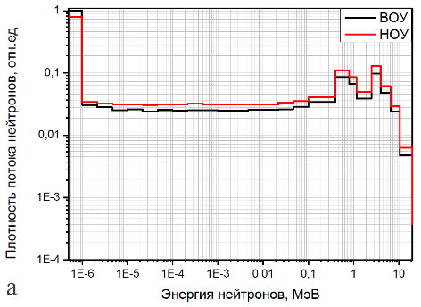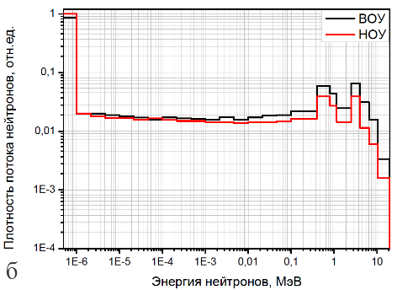
Обозначения на рисунке: ВОУ — высокообогащенное топливо (до 2016 г.). НОУ — низкообогащенное топливо (после 2016 г.)
Рисунок 19 – Спектр нейтронов в центре (а) и на периферии (б) активной зоны [112]
Таблица 4 – Параметры облучения исследуемых материалов в реакторе ВВР-К
Материал | Флюенс нейтронов, н⁠/⁠м² | Доза, сна
Медь | 9,5×10²⁴ | 0,4
АРМКО-железо | 8,7×10²² | 6×10⁻³
АРМКО-железо | 2,3×10²³ | 2×10⁻²
АРМКО-железо | 9×10²³ | 6×10⁻²
AISI 304  12Х18Н10Т  12Х18Н10Т-2 | 1,6×10²² | 1×10⁻³
AISI 304  12Х18Н10Т  12Х18Н10Т-2 | 8,4×10²² | 5×10⁻³
AISI 304  12Х18Н10Т  12Х18Н10Т-2 | 1,8×10²³ | 1×10⁻²
AISI 304  12Х18Н10Т  12Х18Н10Т-2 | 8,2×10²³ | 5×10⁻²
12Х18Н10Т | 2,1×10²³ | 7×10⁻³

В 1998 году после 25 лет успешной эксплуатации был остановлен на декоммиссию реактор на быстрых нейтронах с натриевым теплоносителем БН-350 (г. Актау, Республика Казахстан). После извлечения и захоронения топлива часть чехловых труб отработавших ТВС было решено оставить для материаловедческих исследований. Образцы в виде пластин размером 50×10×2 мм были вырезаны персоналом реактора перпендикулярно ребрам чехлов ТВС специально разработанным низкооборотистым отрезным устройством, не допускающим перегрева материала. Пластины вырезались с различных уровней по высоте чехла ТВС относительно центра активной зоны (ЦАЗ), (рисунок 21) для обеспечения вариации по температуре облучения T_{обл}, повреждающей дозы D и скорости набора дозы $\dot{D}$.
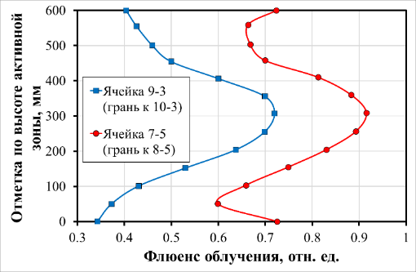
Рисунок 20 – Распределение плотности тепловых нейтронов по высоте активной зоны реактора до его модернизации в 2016 г. [115]
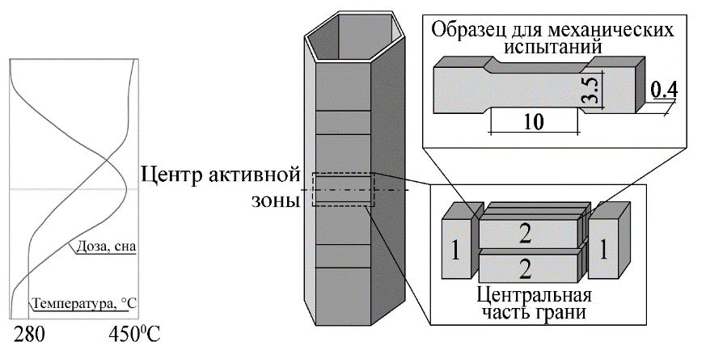
Рисунок 21 – Распределение повреждающей дозы и температуры облучения по высоте чехла ТВС и схема разделки пластины для изготовления образцов для металлографии (1) и механических испытаний (2)
Флюенс облучения и соответствующая ему повреждающая доза, а также время и температура облучения доступны из архивных данных реактора БН-350. Перевозка образцов в РГП ИЯФ РК, осуществлялась автомобильным транспортом в полном соответствии с правилами безопасной перевозки источников ионизирующего излучения.
Для данной работы был отобраны образцы, вырезанные из чехла ТВС ЦЦ-24T, которая эксплуатировалась в центре активной зоны с апреля 1980 по май 1982 гг. Наработка — 370 эффективных суток. Параметры облучения выбранных для материаловедческих исследований образцов указаны в таблице 5. Использовали также образцы вырезанные из необлученных чехловых труб имитаторов ТВС с реактора БН-350 (рисунок 22).
Таблица 5 – Параметры облучения исследуемых материалов в реакторе БН 350
Сталь | Код сборки | Отметка, мм | D, сна | Т_{обл}, °C | $\dot{D}$, сна/сек
12Х18Н10Т-4 | ЦЦ-24Т | +300 | 45,5 | 405 | 1×10⁻⁶
12Х18Н10Т-4 | ЦЦ-24Т | 0 | 57,6 | 355 | 1,2×10⁻⁶
12Х18Н10Т-4 | ЦЦ-24Т | -300 | 46 | 305 | 1×10⁻⁶

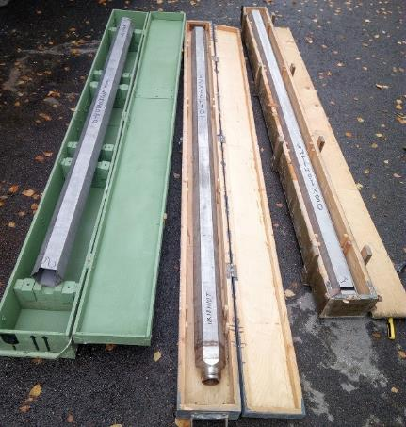
Рисунок 22 – Необлученные чехловые трубы имитаторов ТВС реактора БН-350

Методы структурных исследований и определения степени радиационного распухания
Для исследования особенностей структуры в работе использовали методы оптической («Neophot-2»), растровой электронной («Hitachi TM4000») и просвечивающей электронной («Jeol JEM 2100») микроскопии.
Для проведения металлографических исследований и измерений микротвердости использовали образцы разных типоразмеров. В РГП ИЯФ РК, в лабораторных условиях, образцы вырезали с помощью прецизионного отрезного станка Buehler IsoMet и электроэрозионного станка ДГТ ЭП 03, подвергали механической шлифовке, полировке, электролитической полировке и травлению (таблица 6).
В качестве объектов для исследования тонкой структуры в просвечивающем электронном микроскопе (ПЭМ) были выбраны тонкие фольги. Диски для ПЭМ исследований диаметром 3 мм и толщиной до 0,2 мм вырубали из пластин с помощью штампа. Финишная обработка ПЭМ объектов заключалась в двухсторонней струйной электролитической полировки в электролите 20% HСlO₄ + 80% C₂H₅OH.
Таблица 6 – Режимы и реактивы для электрополировки и травления стальных образцов
Материал | Режимы и реактивы
АРМКО-железо | Химическая полировка в электролите: HClO₄ – 26 мл; СН₃СООН – 98,5 мл; при напряжении 30 В, с последующим химическим травлением составом: СН₃СООН – 66,7 мл; HNO₃ – 22 мл; НСl – 0,43 мл
304,  12Х18Н10Т,  12Х18Н10Т-2 | Химическая полировка в электролите: Н₃РО₄ – 98 мл, Н₂SО₄ – 2 мл, CrО₃ – 20 г; при напряжении 30 В

Степень радиационного распухания определяли по изменению плотности металлических образцов методом гидростатического взвешивания. В качестве жидкости использовался 90% этанол, плотность которого контролировали ареометром. Измерения проводили не менее 3 раз на аналитических весах KERN, дискретность 0,1 мг, предельно допустимая погрешность 1 мг.

Определение содержания ферромагнитной α'-фазы
Существует несколько способов определения объемной доли α⁠' мартенсита (V_{ɑ}) в матрице аустенитных сталей — металлография [116], дифракция обратнорассеянных нейтронов (EBSD) [117], дифракция рентгеновского излучения [92, 118, 119], нейтронография [107, 120]. Ферромагнитность α⁠′ мартенсита позволяет использовать магнитометрические методы, такие как измерительные катушки [121], вибрационная магнитометрия [92], ферритоскопия [59, 122].
В данной работе объемную долю α⁠′ мартенсита в стальных образцах фиксировали феррозондом «FERITSCOPE МР30», оборудованным датчиком FGAB1.3-FE и предварительно откалиброванным на заводских эталонах (рисунок 23). Преимуществами выбранного метода являлись простота использования, возможность измерения намагниченности в процессе растяжения образца без остановки испытательной машины (in situ) в сочетании с достаточно высокой точностью измерений. Недостатком выбранного метода является его относительно высокая инструментальная погрешность ~12% с учетом использования формул 22 и 23. Однако, основные выводы работы основаны на измерениях, различающихся настолько значительно, что уровень значимости полученных результатов, даже с учетом высокой погрешности, значительно превышает 0,05.

Рисунок 23 – Феррозонд «FERITSCOPE МР‑30»
Данный способ весьма чувствителен к толщине и геометрии пробы [116]. Для учета масштабного фактора вводили поправочные коэффициенты, рассчитанные эмпирически с использованием объектов разной формы и известной намагниченности. Формула для «масштабной» поправки на толщину плоского образца [123]:

$$\begin{aligned}D^{'}=\frac{1}{1-\exp\left(-b_{D}x\right)}\#\left( SEQ Equation \backslash * ARABIC 22\right)\end{aligned}$$

Формула для «масштабной» поправки на кривизну поверхности цилиндрического образца:

$$\begin{aligned}L=\exp\left(\frac{b_{L}}{d}\right)\#\left( SEQ Equation \backslash * ARABIC 23\right)\end{aligned}$$

В уравнениях ($22$) и ($23$) b_{D} и b_{L} — константы, x — толщина плоского образца, d — диаметр цилиндрического образца. Для учета масштабного фактора показания прибора нужно умножить на поправочный коэффициент D' или L.
Корректность введенных поправочных коэффициентов была проверена следующим образом. Исследовали намагниченность необлученных цилиндрических образцов аустенитных сталей после разрушения двумя разными методами — с помощью феррозонда «FERITSCOPE МР 30» с «масштабной» поправкой на кривизну поверхности (уравнение ($23$), d = 1400 мкм) и на вибрационном магнитометре. На рисунке 24 показана хорошая корреляция значений объемной доли α⁠′ мартенсита, измеренных двумя разными способами.
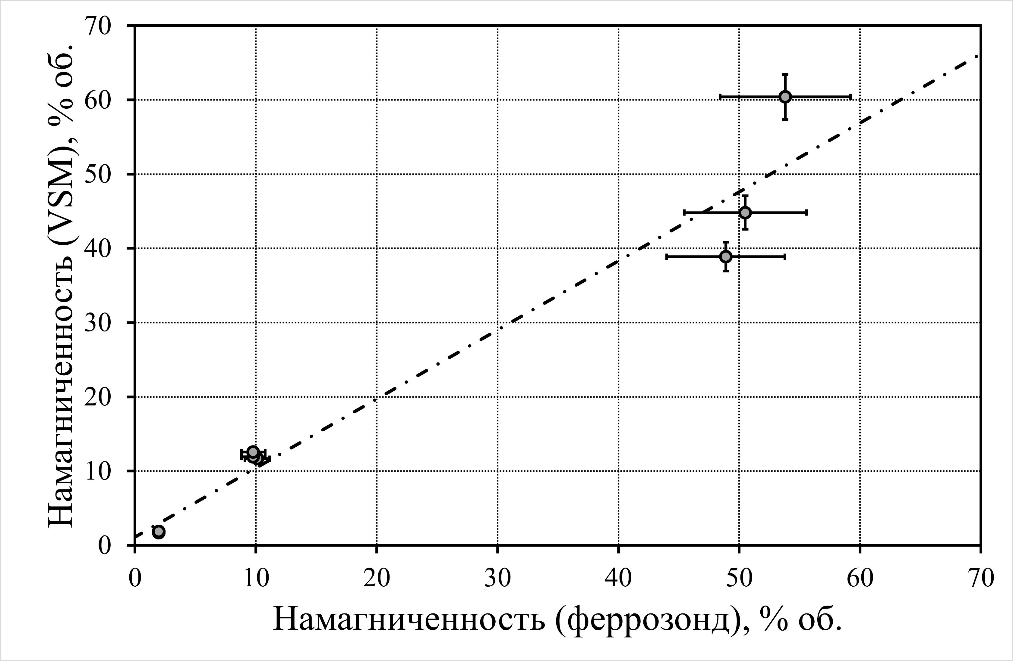
Рисунок 24 – Объемные доли α⁠′-фазы трех аустенитных цилиндрических образцов, замеренные с помощью вибрационного магнитометра и феррозонда «FERITSCOPE МР‑30»

Методика проведения механических испытаний на растяжение
Деформирование исследуемых материалов на растяжение производилось на универсальной испытательной машине «Instron 1195» (США) (рисунок 25). Отличительной особенностью установки являются большая жесткость датчиков усилия (25 МН/м), широкий скоростной диапазон, высокая точность и стабильность работы, широкий скоростной диапазон, большой выбор оснастки для растяжения миниатюрных радиоактивных образцов, в том числе из парамагнитного титанового сплава.
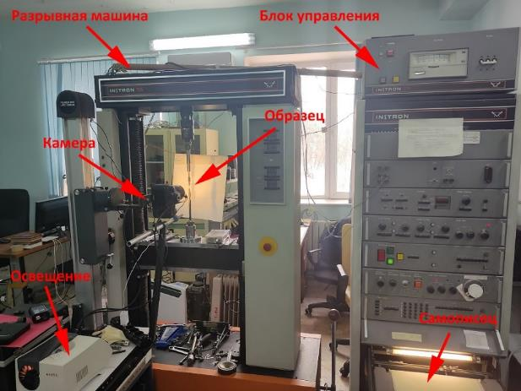
Рисунок 25 – Универсальная испытательная машина «Instron 1195»
Так, как в данной работе объектами исследования были высокорадиоактивные образцы, предусматривалась биологическая защита оператора. Компьютеризированная система дистанционного управления установкой (на рисунке 25 не показана), позволила увеличить расстояние между оператором и образцом в процессе эксперимента.

Форма и геометрия образцов
Для изготовления образцов для облучения на реакторе ВВР-К использовали листовую сталь толщиной 0,4 мм и прутки толщиной 6 мм. Образцы сталей для механических испытаний представляли из себя плоские образцы в виде двойной лопатки, цилиндрические в виде гантелей (рисунок 26). Выбранные типоразмеры образцов уменьшают время контакта оператора с образцом в процессе выполнения экспериментов, что повышает безопасность при работе с сильнорадиоактивными материалами, но в то же время максимально минимизирует деформацию в головках, возникающую в ходе эксперимента.
Цилиндрические образцы в форме гантелей (рисунок 26, а) вытачивались из прутка диаметром 6 мм. Для обеспечения соосности образца при механических испытаниях и простоту его крепления в захватах машины, головка образца состояла из двух цилиндров разного радиуса, соответствующих внутренним размерам захватов, что удовлетворяло требованиям, предъявляемым к методике проведения механических испытаний на одноосное растяжение. В захватах также была предусмотрена специальная коническая внутренняя поверхность для обеспечения соосности и простоты монтажа образца. Всего было изготовлено около 60 образцов для экспериментов на одноосное растяжение.
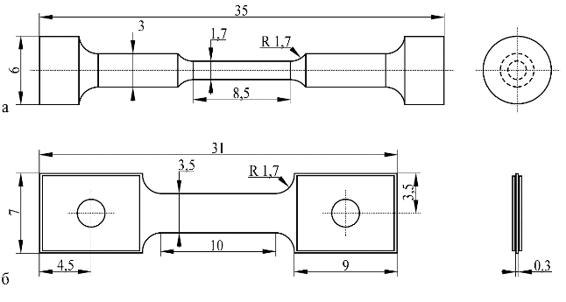
Рисунок 26 – Образцы на растяжение: а — цилиндрический, б — плоский в форме двойной лопатки. Размеры указаны в мм
Плоские образцы вырубали с помощью штампа из листового проката АРМКО-железа толщиной 0,3 мм вдоль направления прокатки, что позволило получать образцы одинаковые не только по своей геометрии (рисунок 26, б), но и с одинаковой анизотропией структуры. В головках образцов были предусмотрены технологические отверстия для быстрого, надежного и самоцентрируемого закрепления в захватах разрывной установки. Головки образцов были усилены пластинами из того же материала и той же толщины с использованием точечной сварки. Всего было изготовлено около 150 образцов из АРМКО-железа для экспериментов на растяжение. Образцы материала чехлов ТВС реактора БН-350 представляли из себя плоские образцы с аналогичной геометрией, как на рисунке 26, б, но без отверстий и усиления головок пластинами. Экспериментально было установлено, что точечная сварка и сверление создает в высокооблученном материале концентраторы напряжений, что с учетом очень высокой прочности материала после длительного облучения приводит к преждевременному разрушению в процессе механических испытаний.
Измерения габаритных размеров рабочей части используемых образцов проводили на цифровом микрометре «Sony» (Япония) и на инструментальном микроскопе «Carlzeiss Jena 43» (Австрия) с погрешностью ±1 мкм.

Определение механических характеристик металлических материалов
Типичная кривая растяжения пластичного металлического материала в координатах «Напряжение, σ» – «Относительное удлинение, δ_{ОТН}» показана на рисунке 27, а. Величина δ_{ОТН} состоит из суммы удлинений образца вследствие упругой и пластической деформации. В данной работе применяются кривые в координатах «Напряжение, σ» – «Относительное остаточное удлинение, δ_{ОСТ}» рисунке 27, б. Величина δ_{ОСТ} состоит из удлинения образца вследствие только пластической деформации.
Из крупномасштабных инженерных диаграмм определяли следующие характеристики прочности и пластичности: верхний и нижний пределы текучести σ_{ТВ} и σ_{Т}; условный предел текучести, σ₀₂; временное сопротивление или предел прочности, σ_{B}; относительное остаточное удлинение, δ; как показано на рисунках 27 и 28.
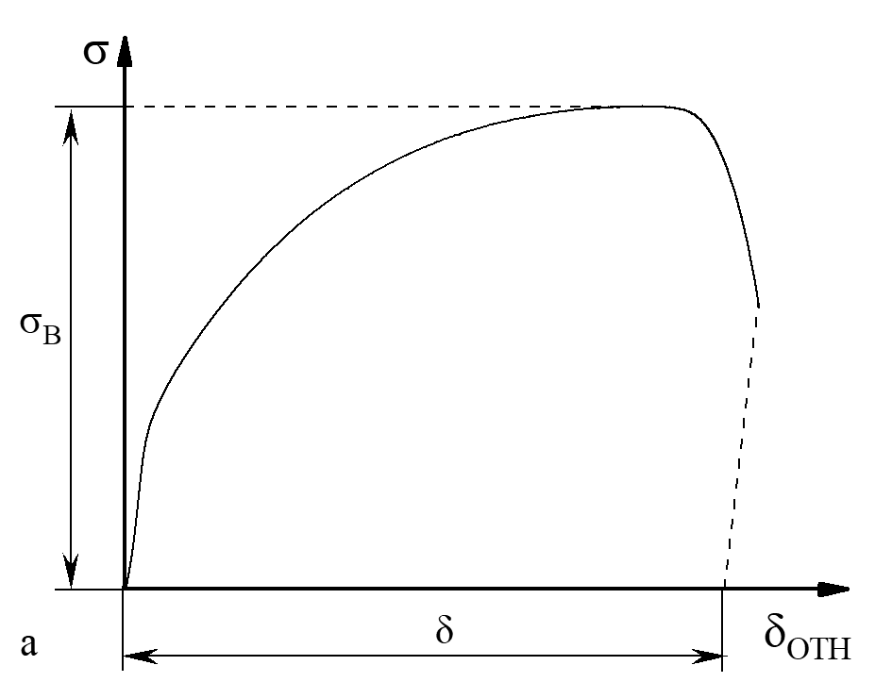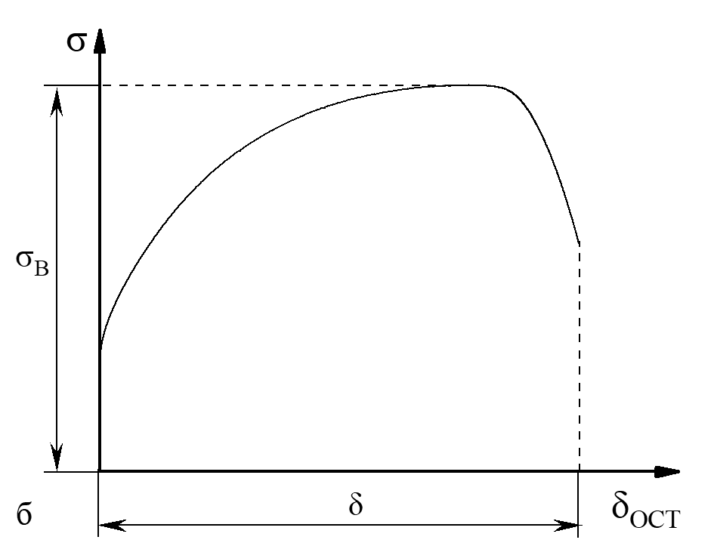
Обозначения на диаграмме (согласно ГОСТ 1497‑84): δ — остаточное относительное удлинение, σ_{B} — временное сопротивление (предел прочности)
Рисунок 27 – Типичная кривая растяжения пластичного металлического материала в координатах «Напряжение, σ» – «Относительное удлинение, δ_{ОТН}» (а) и эта же кривая перестроенная в координатах «Напряжение, σ» – «Относительное остаточное удлинение, δ_{ОСТ}»
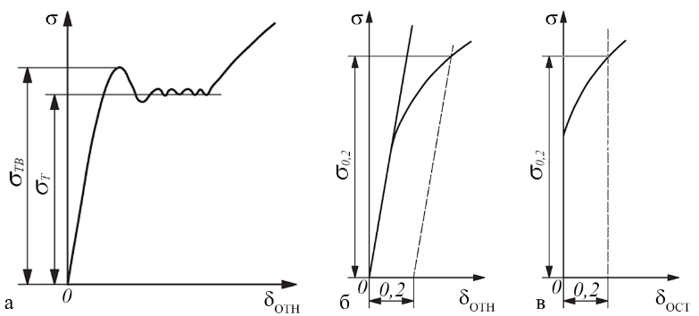
Обозначения на диаграмме (согласно ГОСТ 1497‑84⁠⁠): σ_{ТВ} — верхний предел текучести, σ_{Т} –– нижний или физический предел текучести, σ₀₂ — условный предел текучести с допуском на величину пластической деформации при растяжении 0,2% от рабочей длины образца.
Рисунок 28 – «Зуб текучести» (а) при переходе от упругого к развитому пластическому течению и, для сравнения, плавный ход деформационной кривой (б, в) характерный для меди, алюминия и аустенитных сталей
Для каждого состояния исследуемых материалов значения механических характеристик определяли усреднением результатов как минимум двух-трех образцов. Погрешность измерения определяли как среднеквадратичное отклонение с учетом коэфициента Стьюдента.
Определение величины остаточного равномерного относительного удлинения (δ_{Р}) в металлических образцах по инженерным диаграммам сопровождается определенными методическими сложностями в связи с сильным размытием максимума величины нагрузки. Например, крайне затруднительно определить начало процесса шейкообразования по инженерным диаграммам стали Ст3 (рисунок 29) [124].
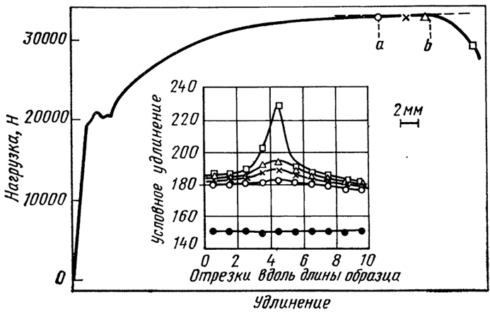
На вставке: Распределение по длине образца величины «Условное удлинение», измеренной методом оптической экстензометрии.
Рисунок 29 – Типичная диаграмма растяжения цилиндрического образца стали Ст3 [124]
Авторы работы [124] предложили для определения момента начала образования шейки на площадке максимальной нагрузки методику на основании наблюдаемых неравномерностей локальных деформаций вдоль длины деформируемых образцов (вставка на рисунке 29). Данный подход удовлетворительно подходит для описания локализации в области равномерной деформации (эффект Портевена-Ле Шателье, полосы Людерса, и др.). Тем не менее, для определения начала шейкообразования он неприменим поскольку неравномерности в распределении локальной деформации свидетельствуют не о начале шейкообразования, а о том, что, упрочняясь в процессе равномерного течения различные сечения образца деформируются неоднородно (см. раздел 1.3). Эти рассуждения справедливы и для анализа экспериментов, описывающих неравномерности распределения других локальных параметров, например, намагниченности из-за протекающего в процессе деформации в аустенитных сталях мартенситного γ→α'-превращения.
Для определения момента начала пластической неустойчивости (образования шейки) в исследуемых образцах в данной работе использовали соотношение Консидера ($3$), а также более простое соотношение ($8$). Искомую величину в таком случае определяли усреднением результатов как минимум двух-трех образцов, погрешность измерения определяли как среднеквадратичное отклонение с учетом коэфициента Стьюдента. Кроме того, применяли также графический подход — строили кривые в координатах «Сужение (φ)» – «Относительное удлинение (δ)», то есть зависимость локальной характеристики от интегральной. Перегиб на этой кривой соответствовал окончанию равномерной деформации и началу шейкообразования.

Построение «истинных» кривых деформационного упрочнения и исследование процессов локализации деформации в исследуемых сталях
Для исследования процессов локализации деформации в высокооблученных образцах по аналогии с работами [33, 34] строили «истинные» кривые в координатах «истинное напряжение (σ_{ИСТ})» – «локальная истинная деформация (ε)». Полученные диаграммы описывали известными уравнениями физики прочности и пластичности (4 – 7).
В случае плоских образцов АРМКО-железа и цилиндрических образцов аустенитных сталей «истинные» кривые деформационного упрочнения строили с использованием методики оптической экстензометрии [125]. На образец маркером наносили отметки (базы), затем в процессе растяжения фотографировали поверхность образца фотокамерой Canon EOS 600D. Полученные фотографии анализировали с помощью специально созданного программного обеспечения PicTrac. Взаимное перемещение маркеров позволяло рассчитать локальное относительное удлинение в данном месте. Допуская, что объем образца не изменяется в процессе растяжения «истинную» локальную деформацию и «истинное» напряжение определяли по формулам ($2$) и ($1$).
После локализации деформации в шейке образца замеряли диаметр образца в самом тонком участке (шейке). «Истинную» деформацию в таком случае определяли по формуле:

$$\begin{aligned}ε=\ln\left(\frac{S_{0}}{S_{i}}\right),\#\left( SEQ Equation \backslash * ARABIC 24\right)\end{aligned}$$

где S₀ и S_{i} — площадь поперечного сечения в шейке, начальная (до деформации), и в i-й момент времени. Такой подход позволял также рассчитать сужение образца:

$$\begin{aligned}φ=\frac{S_{0}}{S_{0}-S_{i}}\#\left( SEQ Equation \backslash * ARABIC 25\right)\end{aligned}$$

Последняя точка рассчитывалась по результатам замеров диаметра разрушенного образца на инструментальном микроскопе.
Погрешность измерений в таком случае ограничивалась разрешающей способностью камеры (0,005 мм на 1 пиксель) и оценивалась в 0,035 отн. ед. для определения «истинной» деформации и сужения и 5% для определения «истинного» напряжения.
Для измерения локальных деформаций плоских образцов аустенитных сталей, вырезанных из реактора БН-350, применяли методику корреляции цифровых изображений (DIC) [126, 127]. Данный метод не зависит от природы тестируемого материала и позволяет исследовать локальные деформационные характеристики твердых тел, строить «истинные» кривые, в том числе облученных аустенитных нержавеющих сталей.
На образец промышленным распылителем последовательно наносили две краски, обычно черную и белую, для получения контрастного паттерна. Величина белых пятен на черном фоне не превышала 3 – 5 мкм. Затем в процессе деформации без остановки разрывной машины образец фотографировался каждые две секунды с помощью 18-мегапиксельной цифровой фотокамеры CANON EOS 600D оснащенной интервалометром. Фотографии с кривой растяжения синхронизировали с использованием диктофона по звуку затвора, полученные данные сверяли с временем, закодированным в метаданных графических файлов. Полученные снимки затем обрабатывали в свободном программном обеспечении DICe (Digital image correlation engine). В DICe расчет локальных деформаций проводился следующим образцом: на изображение рабочей поверхности образца программно наносятся тысячи точек, расстояние между которыми 7⁠ – ⁠15 пикселей по оси x и y; вокруг каждой точки определяется квадратная область для поиска (21 – ⁠45 пикселей), паттерн в которой запоминается; перемещение точек на каждом следующем снимке определяется по совпадению соответствующего паттерна. Результатом расчета являются карты распределения локальных деформаций по поверхности образца.

Исследование кинетики мартенситного γ→α'-превращения в процессе растяжения аустенитных сталей
В процессе растяжения феррозондом Fischer MP 30 без остановки испытательной машины (In situ) определяли объемное содержание образовавшегося ферромагнитного ɑ'-мартенсита. Замеры проводили с обратной стороны окрашенного образца. Полученные значения синхронизировали с кривой растяжения с помощью диктофона по звуку голоса оператора. Перед каждой серией замеров правильность работы прибора проверяли по эталону.
Примечательно, что в таком эксперименте приводятся значения V_{α'} в нагруженном напряженном состоянии. В случае возникновения необходимости сравнения полученных результатов работы со значениями V_{α'} материалов, которые находятся в ненагруженном состоянии, необходимо учитывать явление обратной магнитострикции (Виллари эффект). В работе [128] была предпринята попытка исследовать влияние локальных «истинных» деформаций и напряжения на величину этого эффекта (рисунок 30).
Из рисунка 30 следует, что в процессе разгрузки деформированного стального образца его локальная намагниченность увеличивается на величину ΔV_{α'}. С ростом степени деформирования стали значения ΔV_{α'} возрастает, что особенно заметно в зависимости от величины «истинного» напряжения. Разница объемной доли α⁠′ мартенсита в нагруженном и разгруженном состоянии достигает максимума на стадии развития шейки (в стали 12Х18Н10Т σ_{лок} ~ 1000 ⁠– ⁠1050 МПа [129, 130]), что соответствует максимуму на кривой нагрузка – удлинение [128].
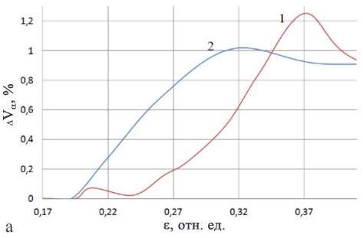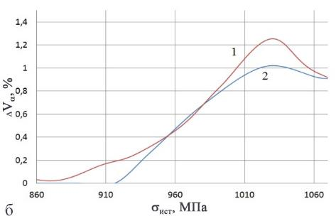
Обозначения на рисунке: 1 — необлученный образец, 2 — образец, облученный до 7×10⁻³ сна.
Рисунок 30 – Разница объемной доли α⁠′‑мартенсита в нагруженном и разгруженном состоянии в процессе растяжения образцов стали 12Х18Н10Т в зависимости от «истинной» деформации (а) и «истинного» напряжения (б)

Особенности локализации пластической деформации в модельных металлах с ГЦК и ОЦК кристаллическими решетками
В разделе представлены результаты экспериментов на растяжение чистых металлов –– цилиндрических образцов меди и плоских образцов в форме двойной лопатки АРМКО-железа, необлученных и облученных в реакторе ВВР-К.
В результате материаловедческих исследований были получены инженерные диаграммы растяжения, определены механические характеристики материалов, облученных нейтронами до различных повреждающих доз. «Истинные» кривые деформационного упрочнения в координатах «истинное» напряжение (σ_{ИСТ}) — «истинная» деформация (ε) были построены для области шейки с целью исследования локализации пластического течения в чистых металлах и сплавах с ГЦК и ОЦК кристаллическими решетками. Из «истинных» диаграмм были рассчитаны критические параметры образования шейки в образцах.

Результаты механических испытаний бескислородной меди
Бескислородная медь — это относительно мягкий металл, атомы которого упорядочены в гранецентрированную кубическую решетку (ГЦК). В исходном состоянии характеризуется низкой прочностью, и высокой пластичностью. Диаграммы растяжения необлученного материала гладкие, на них отсутствуют зуб и площадка текучести (рисунок 31) [131]. Напряжение монотонно возрастает на участке от условного предела текучести до предела прочности. Материал характеризуется высокой степенью равномерного удлинения со значительным деформационным упрочнением.
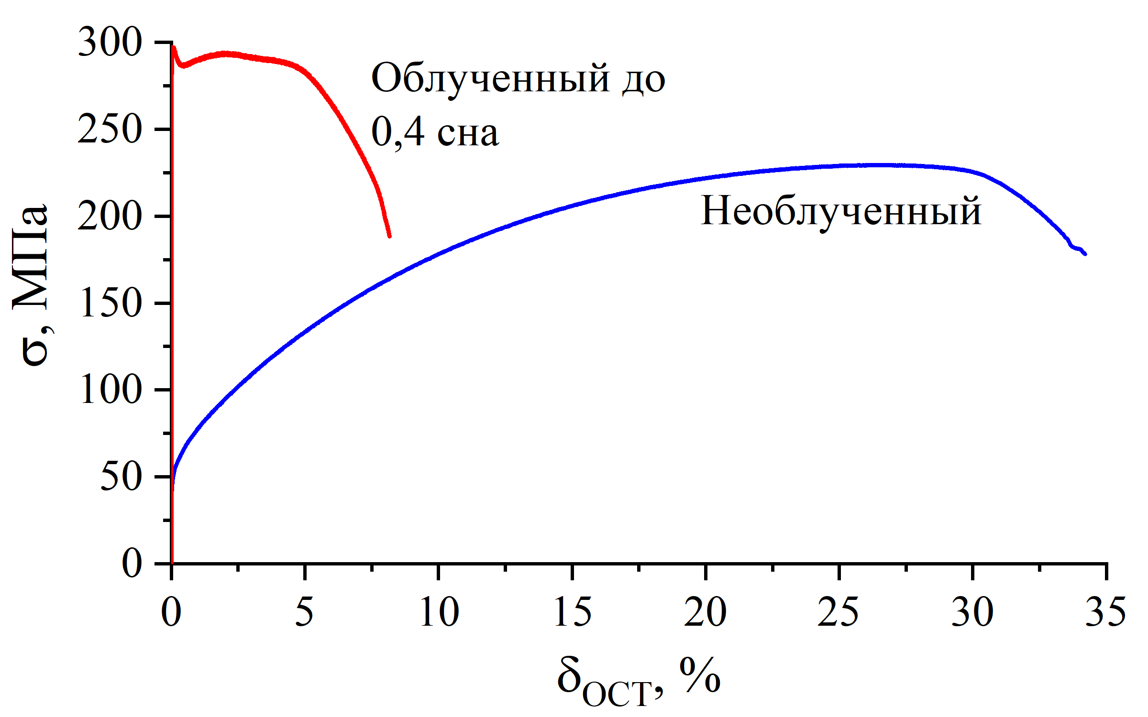
Рисунок 31 – Типичные инженерные диаграммы необлученной и облученной нейтронами меди. Растяжение было остановлено в момент образования четко различимой шейки непосредственно перед разрушением [131]
Облучение нейтронами привело к значительному упрочнению материала и снижению его пластичности (таблица 7). Предел текучести после облучения нейтронами до 0,4 сна увеличился в 5 раз по сравнению с условным пределом текучести в исходном состоянии, а способность материала к пластической деформации снизилась катастрофически с 33,5 до 8% (P <<0,05). Нейтронное облучение привело к возникновению зуба текучести характерного для металлов с объёмно-центрированной кубической решеткой (ОЦК). При этом деформационное упрочнение практически отсутствует — предел текучести меньше, чем предел прочности всего на ~10 МПа.
Таблица 7 – Характеристики прочности и пластичности меди, необлученной и облученной нейтронами
Состояние материала | σ₀₂, МПа | σ_{ТВ}, МПа | σ_{Т}, МПа | σ_{В}, МПа | σ_{Р}, МПа | δ_{Р}*,  % | δ**,  %
Без облучения | 57±1,4 | — | — | 229±2,3 | 178±1,8 | 27,5±1 | 33,5±1,2
После облучения до 0,4 сна | — | 297±7,2 | 285±6,9 | 295±3 | 188±1,9 | 3,5±0,1 | 8±0,3
*Из-за размытия предела прочности значения δ_{Р} определяли из «истинных» кривых с помощью соотношения Консидера (см. таблицу 9).
**Полное остаточное удлинение в момент остановки разрывной машины.

После высокодозного нейтронного облучения металлических материалов их способность деформироваться равномерно в значительной мере утрачивается и инженерные диаграммы оказываются малоинформативными для изучения пластического течения. В таком случае, для анализа механических свойств металлов, корректнее использовать «истинные» кривые деформационного упрочнения в координатах «σ_{ИСТ}, (МПа)» — «ε, %», построенных для области шейки (рисунок 32).
Из рисунка 32 видно, что в процессе пластического течения материал в локальных микрообъемах непрерывно упрочняется, т.е. спад напряжений, типичный для инженерных диаграмм (рисунок 31), отсутствует. При этом величины локальных деформаций в шейке достигают очень высоких значений и превышают величины δ, найденные из инженерных диаграмм (таблица 7), в 2,5 раза для необлученной и в 6 раз для облученной нейтронами меди.
«Истинные» диаграммы позволяют определять «истинные» характеристики материала, например напряжение и деформацию начала образования шейки с применением соотношения Консидера ($3$) (см. вставку на рисунке 32). Однако, было замечено, что большой разброс значений ${dσ_{ИСТ}}/{dε}$ от ε вследствие необходимости вычитания близких по значению величин, не позволяет с достаточной точностью определить деформацию и напряжение начала образования шейки. Для преодоления этого обстоятельства «истинные» кривые предварительно аппроксимировали известными из литературы степенными зависимостями (4⁠ – ⁠6).

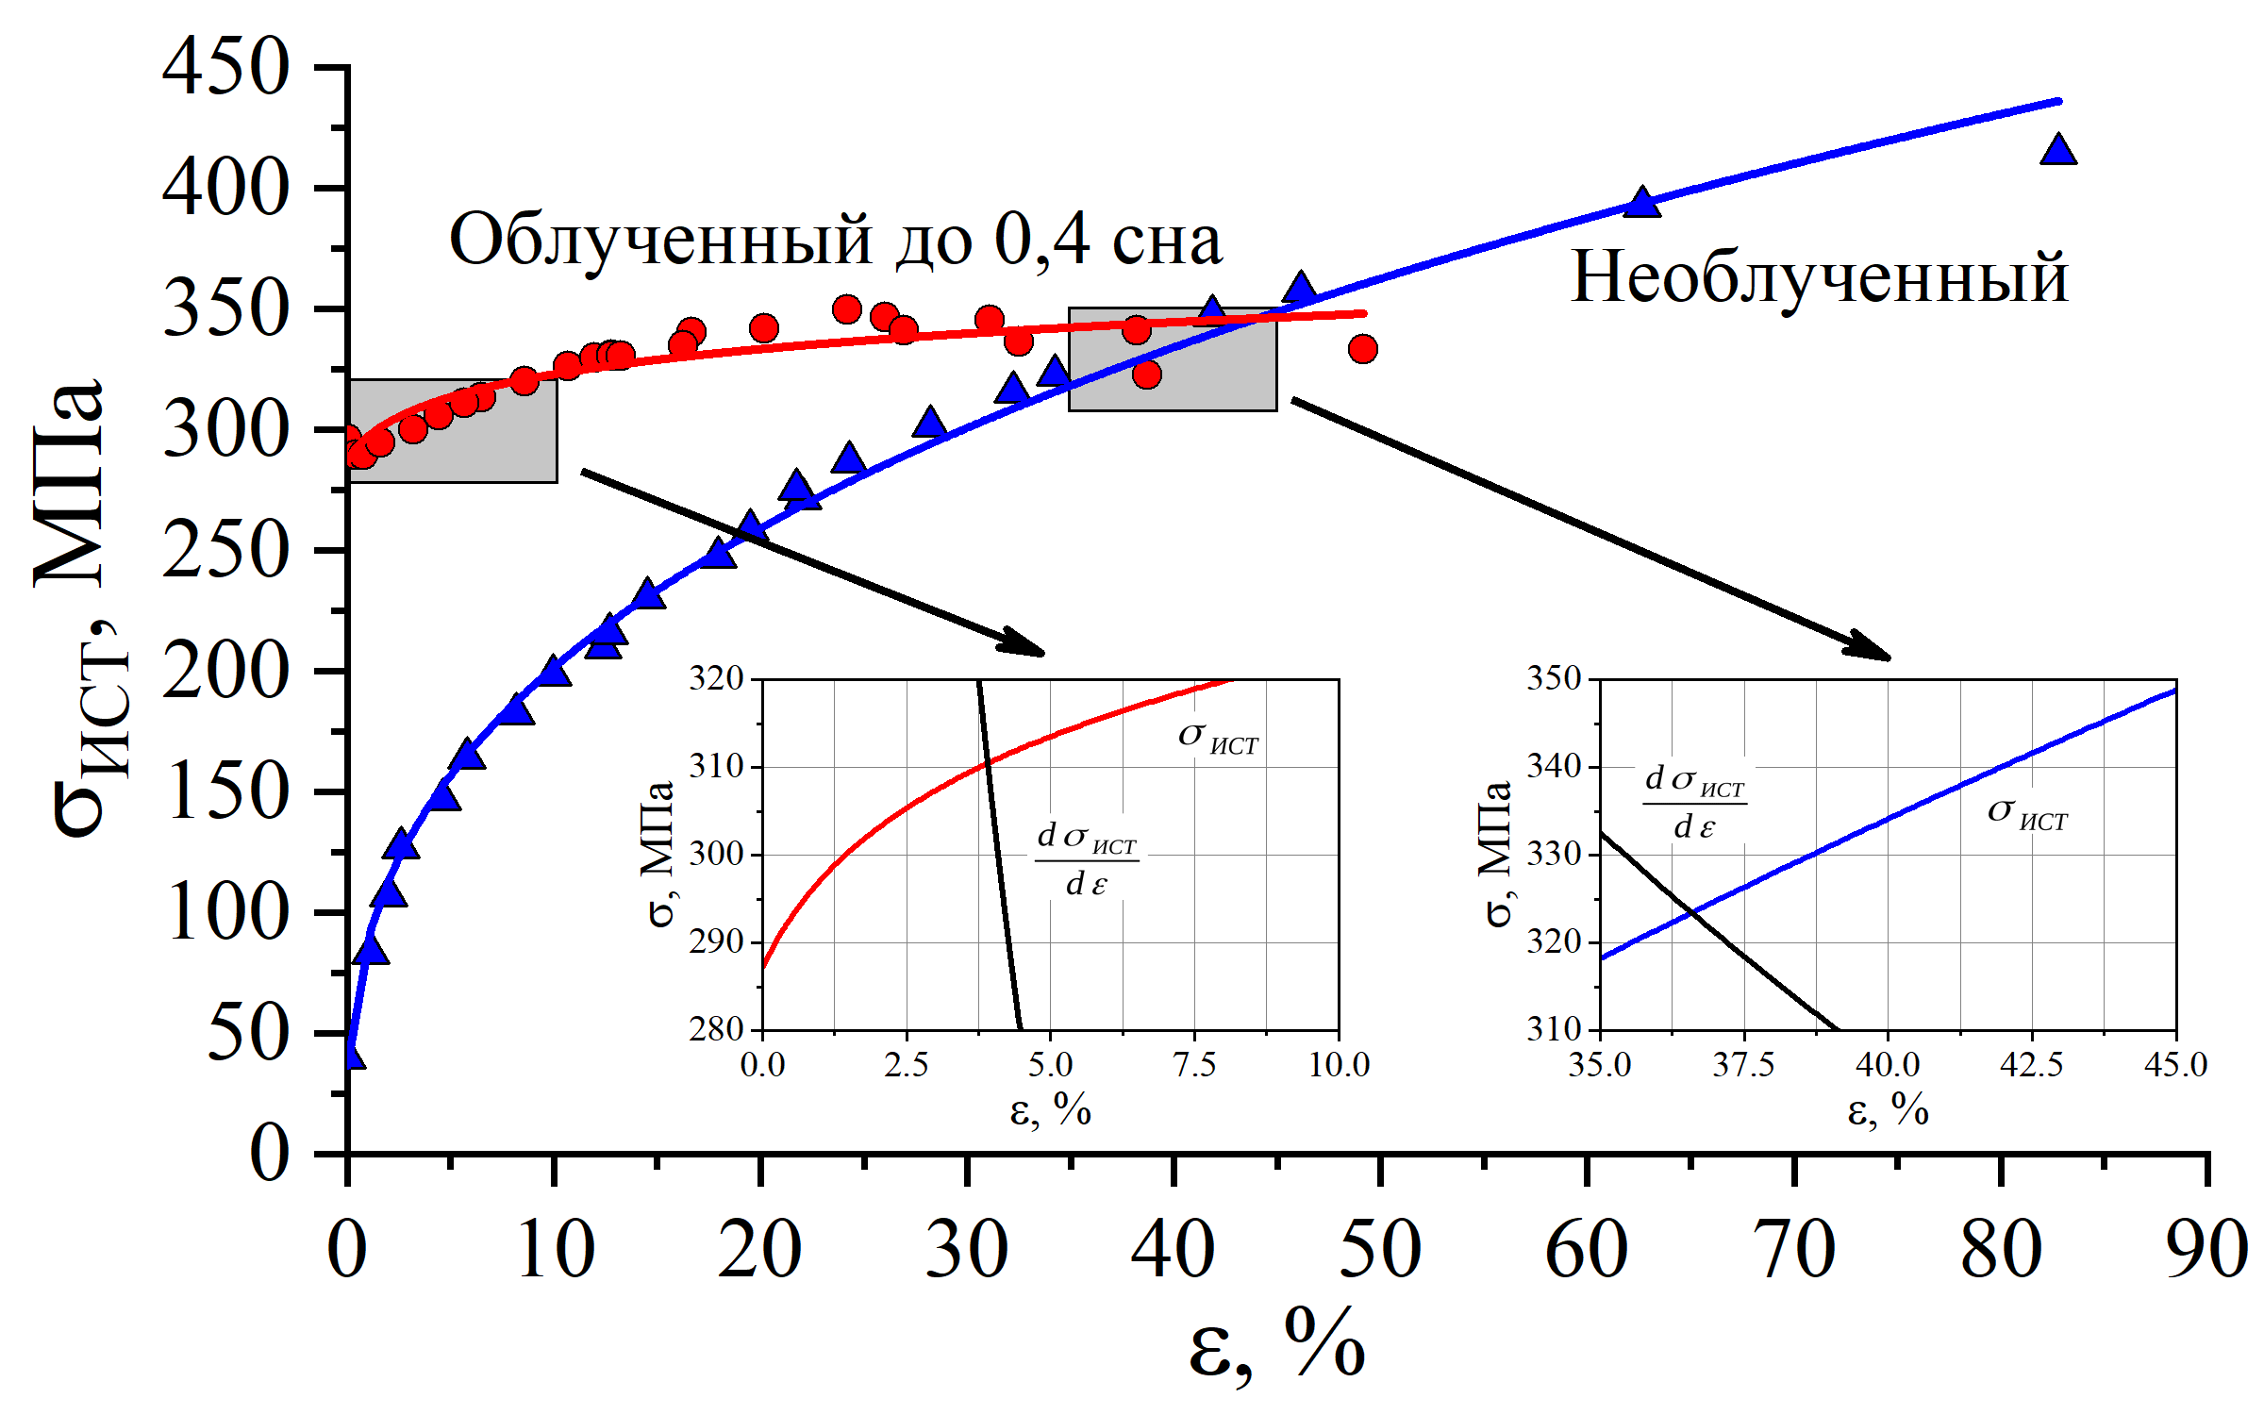
Числа у кривых обозначают дозу облучения в сна. На врезке — увеличенные фрагменты диаграмм в области пересечения кривых с их первой производной.
Рисунок 32 – «Истинные» кривые деформационного упрочнения меди, облученной нейтронами в реакторе ВВР-К. Экспериментальные данные аппроксимированы уравнением Свифта (6)
Результаты аппроксимации сведены в таблице 8. Видно, что наивысший коэффициент детерминации (R²) наблюдается при описании «истинных» кривых упрочнения меди уравнением Свифта (6). Уравнение Холломона (4) совершенно неприменимо для обработки экспериментальных данных облученной нейтронами меди. В нем не учитывается сдвиг кривых растяжения по оси ординат из-за того, что пластическое течение начинается только по приложении усилия, необходимого для начала движения дислокаций (предела текучести). С ростом величины σ_{Т} в результате нейтронного облучения значение R² полученное в процессе аппроксимации данных уравнением Холломона снижается вплоть до отрицательных величин. В формулах Людвика и Свифта данный недостаток учтен введением дополнительных коэффициентов σ₀ и ε₀.
Таблица 8 – Результаты аппроксимации «истинных» диаграмм упрочнения бескислородной меди
Состояние материала | Параметры деформации материала, из уравнений
Состояние материала | Холломона (4) |  |  | Людвика (5) |  |  |  | Свифта (6)
Состояние материала | K | n | R² | σ₀ | h | m | R² | K₂ | ε₀ | n₂ | R²
Без облучения | 467 | 0,36 | 0,99 | 26 | 447 | 0,4 | 0,99 | 467 | 9,8 | 0,37 | 0,99
После облучения до 0,4 сна | — | — | — | 285 | 84 | 0,35 | 0,74 | 360 | 0 | 0,01 | 0,8

На рисунке 33 показаны определенные зависимости между сужением и относительным удлинением необлученной и облученной до 0,4 сна меди. Анализируя необлученные диаграммы, можно выделить 3 стадии развития пластического течения. I стадия, стадия равномерного удлинения, отличается сохранением цилиндрической формы рабочей части образца и, следовательно, обратно пропорциональной зависимостью между общим удлинением и уменьшением диаметра в любом произвольном сечении (в том числе и в области будущей шейки). На II стадии происходит постепенное сосредоточивание деформации в месте будущего разрыва, которое становится несколько тоньше относительно остальных сечений рабочей области. III стадия характеризуется значительной локальной деформацией в шейке образца, ее утонению, и заканчивается разрушением. I стадия в облученной меди не регистрируется, потому что шейкообразование (рисунок 32) в этом случае начинается почти сразу после начала растяжения при ε_{лок} ~ 3,8% (δ_{ОСТ} ~ 1,8%).
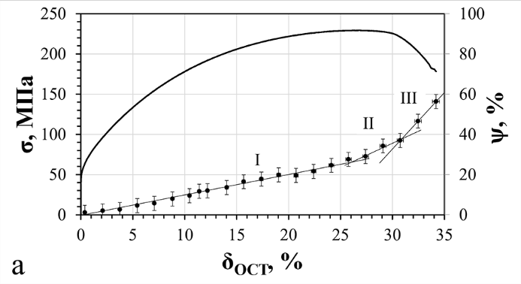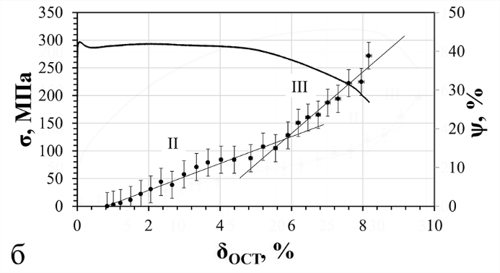
Числа у кривых — стадии пластического течения. Погрешность в определении сужения образца не зависит от величины и равна ~3,5%
Рисунок 33 – Зависимость сужения от относительного удлинения необлученной (а) и облученной до 0,4 сна меди (б)
В таблице 9 приведены «истинная» деформация (ε_{лок}) и «истинное» напряжение (σ_{лок}) начала шейкообразования, определенные тремя различными способами: методом Консидера ($3$) из «истинных» кривых, аппроксимированных уравнением Свифта (вставка на рисунке 32), с помощью уравнения ($8$) и графическим методом (рисунок 33). Так, как уравнение Холломона (4) неприменимо для обработки экспериментальных данных облученной нейтронами меди, то и соотношение ($8$) невозможно использовать для определения ε_{лок}.
Интересной особенностью нейтронного облучения является то, что оно практически не влияет на деформацию металлов с ГЦК решеткой после локализации. Участки инженерных диаграмм на которых нагрузка в зависимости от относительного удлинения уменьшается не изменяются с ростом повреждающей дозы. Из таблицы 9 и рисунка 32 видно, что в обоих образцах меди, необлучённом и облучённом до 0,4 сна, наблюдалась одинаковая и весьма существенная «истинная» локальная деформация в шейке ~ 45 – 46% на момент установки разрывной машины, в то время как полное относительное удлинение было значительно больше у необлучённого образца (33,5% против 8%).
Таблица 9 – «Истинная» локальная деформация и «истинное» напряжение, соответствующие началу процесса шейкообразования в образцах меди
Состояние материала | «Истинная» деформация (%) и напряжение (МПа) начала образования шейки, определенные методом:
Состояние материала | $$\frac{{dσ}_{ИСТ}}{dε}=σ_{ИСТ}$$ |  | $$ε_{лок}=n$$ |  | Перегибы на кривой «ψ» – «δ»
Состояние материала |  |  |  |  | I и II |  | II и III
Состояние материала | ε_{лок} | σ_{лок} | ε_{лок} | σ_{лок} | ε_{лок} | σ_{лок} | ε_{лок} | σ_{лок}
Без облучения | 36,4  ±2,2 | 327  ±26 | 36,0  ±1,4 | 325  ±26 | 33  ±2,6 | 316  ±25 | 46  ±3,7 | 357  ±29
После облучения до 0,4 сна | 3,8  ±0,2 | 310  ±25 | — | — | — | — | 20  ±1,2 | 342  ±21

Динамическое деформационное старение АРМКО железа в процессе среднетемпературной деформации
Железо является металлом, структура которого до 770°C представляет из себя α-Fe (феррит) с объёмно-центрированной кубической (ОЦК) решёткой. АРМКО-железо — модельный материал для исследования пластического течения металлов, атомы которых упорядочены в ОЦК решетку. Помимо образования геометрической шейки в АРМКО-железе при высокотемпературной деформации наглядно проявляется специфический для некоторых металлов и сплавов, содержащих легкие примесные атомы, механизм локализованной деформации — динамическое деформационное старение (см. раздел 1.3.3). Оно проявляется в виде многочисленных срывов нагрузки (эффекта Портевена–Ле Шателье), появляющихся на кривой «нагрузка – удлинение» во время растяжения при повышенных температурах (до 400°С). В рамках данной работы были исследованы закономерности изменения физико-механических свойств и особенности протекания ДДС в необлученном и облученном нейтронами АРМКО-железе в диапазоне температур испытания 20 – 325°С.

Механические характеристики АРМКО-железа при комнатной температуре

На рисунке 34 приведены типичные инженерные диаграммы облученных в реакторе ВВР-К образцов АРМКО-железа. Диаграммы необлученных образцов железа, испытанных на растяжение, содержат небольшой «зуб» и площадку текучести, характерные для материалов с ОЦК решеткой. Деформация на этой стадии не является однородной и развивается путем перемещения одной или нескольких полос Людерса.
Числа у кривых — доза облучения в сна. На врезке — карты распределения локальных деформаций по поверхности образца, облученного до 6×10⁻³ сна, полученные методом DIC. Каждой карте соответствует точка на инженерной кривой. Красной стрелочкой обозначено место разрыва. Пятна в области шейки – зоны с высокой локальной деформацией и низкой контрастностью изображений.
Рисунок 34 – Инженерные кривые образцов АРМКО-железа, облученных нейтронами в реакторе ВВР-К
После облучения до 6×10⁻³ сна зуб текучести сильно увеличивается — верхний предел текучести становится равен 360 МПа, в то время как временное сопротивление разрушению остается на прежнем уровне 315⁠ – 320 МПа (таблица 10). Изменяется и внешний вид диаграмм: появляется длинная площадка текучести, после которой начинается образование шейки. Область равномерной деформации, которая характеризуется монотонно увеличивающейся нагрузкой, исчезает. Относительное удлинение в результате облучения до 6×10⁻³ сна снизилось почти вдвое с 37 до 17%. Более длительное облучение до 6×10⁻² сна приводит к исчезновению зуба текучести и небольшому росту величины предела прочности до 345 МПа. При этом относительное удлинение уменьшилось катастрофически — до 5,2%.
Таблица 10 – Характеристики прочности и пластичности АРМКО-железа, необлученного и облученного нейтронами
Доза облучения,  сна | σ₀₂, МПа | σ_{ТВ}, МПа | σ_{Т}, МПа | σ_{В}, МПа | σ_{Р}, МПа | δ_{Р}, % | δ,  %
0 (необлученный) | — | 195±4,7 | 190±4,6 | 318±3,2 | 210±2,1 | 31±1,1 | 37±1,3
6×10⁻³ | — | 360±8,6 | 310±7,4 | 320±3,2 | 250±2,5 | 0 | 17±0,6
6×10⁻² | 310±7,4 | — | — | 345±3,5 | 310±3,1 | 0 | 5,2±0,2

В случае облученного АРМКО-железа материал сразу после предела текучести теряет способность к равномерной деформации. На вставке на рисунке 34 показаны карты распределения локальных деформаций по поверхности образца, облученного до 6×10⁻³ сна, которые удалось получить методом DIC из взаимного перемещения маркеров по поверхности. Пластическая деформация сразу после предела текучести сосредотачивается в одном (реже нескольких) сечении образца. После прохождения по рабочей области деформационной волны (см. вставку на рисунке 34) в этом сечении образуется шейка и происходит разрушение. Полученные с использованием метода оптической экстензометрии «истинные кривые» в координатах σ_{ИСТ} — ε представлены на рисунке 35.
Из представленных на рисунке 35 кривых видно, что деформационное упрочнение протекает вплоть до разрушения образца. При этом экспериментальные данные хорошо описываются уравнением Людвика (5) даже в случае материала, облученного до 6×10⁻³ сна.
Числа у кривых — доза облучения в сна. Стрелочки показывают на момент начала образования шейки. Экспериментальные данные аппроксимированы уравнением Людвика (5)
Рисунок 35 – «Истинные» кривые деформационного упрочнения АРМКО-железа, облученного нейтронами в реакторе ВВР-К.
«Истинная» деформация (ε_{лок}) и «истинное» напряжение (σ_{лок}) начала шейкообразования, определенные методом Консидера ($3$) из «истинных» кривых приведены в таблице 11. Несмотря на то, что облученное АРМКО-железо теряет способность к равномерной деформации практически сразу после начала растяжения величины ε_{лок} не равны нулю. По всей видимости соотношение Консидера ($3$) определяет момент начала образования стационарной шейки, а не волны пластической деформации или начала прохождения по рабочей области пробы полосы Людерса. Величина ε_{лок}, определенная из «истинных» кривых численно равна локальной деформации за пределами стационарной шейки (см. вставку на рисунке 34).
Таблица 11 – «Истинная» локальная деформация и «истинное» напряжение, соответствующие началу процесса шейкообразования в образцах АРМКО-железа
Доза облучения, сна | ε_{лок}, % | σ_{лок}, МПа
Без облучения | 32,5±1,95 | 445±35,6
6×10⁻³ | 21±1,26 | 400±32
6×10⁻² | 9±0,54 | 380±30,4

Диаграммы среднетемпературной пластической деформации и типы зубчатости
На рисунке 36 приведены инженерные диаграммы образцов АРМКО-железа, необлученных и облученных в реакторе ВВР-К и деформированных при повышенных температурах [132]. Перед растяжением образцы выдерживали при температуре испытания, что приводило к отжигу радиационных дефектов. В результате «зуб» текучести становился меньше, а при повышении температуры растяжения, вовсе исчезал.
С ростом температуры испытания АРМКО-железа изменяется общий вид диаграмм. Предел текучести становится меньше, чем предел прочности, в результате между ними появляется область кривой на которой регистрируется монотонный рост нагрузки.
Из рисунка 36, а видно, что на диаграммах растяжения необлученного АРМКО-железа уже при T_{ИСП} = 100°С проявляется эффект Портевена-Ле Шателье (ПЛШ) в виде многочисленных срывов нагрузки, зубчатости. В этот момент на полированной поверхности металла становятся отчетливо видны деформационные полосы. Увеличение температуры растяжения до 200°С приводит к усилению эффекта ПЛШ — исчезают малоамплитудные срывы нагрузки, зубчатость становится сильной и регулярной. Сами зубчики проявляются на кривых только по достижении некоторой степени деформации, значение которой растёт с увеличением температуры испытания.
Высокоамплитудная зубчатость, которая отчетливо видна на кривых необлученного АРМКО-железа, деформированного при T_{ИСП} = 150 – 200°С, непосредственно после начала пластического течения после нейтронного облучения отсутствует. На диаграммах образцов, облученных до 0,006 и 0,02 сна отмечается интенсивная зубчатость на участках в районе предела прочности. ДДС в этих образцах приводит к значительному дополнительному упрочнению материала, которое более заметно для образцов облученных до 0,02 сна и деформированных при температуре 150°C. Увеличение температуры до 300°C приводит почти к полному исчезновению зубчатости в этих образцах. Высокодозное облучение также подавляет эффект Портевена-Ле Шателье: небольшие области с зубчатостью регистрируются только при температурах 200 – 250°C.
Цифры у кривых — температура испытания в градусах Цельсия. Для наглядности кривые сдвинуты по шкале деформаций. Скорость деформации 8,3×10⁻⁴ с⁻¹.
Рисунок 36 – Типичные инженерные диаграммы образцов АРМКО-железа, необлученных (а) и облученных в реакторе ВВР-К до 6×10⁻³ (б), 2×10^{‑2} (в) 6×10^{‑2} сна (г), деформированных при повышенных температурах
На рисунке 37 приведены типы зубчатости, согласно классификации Родригеса [60], которые присутствовали на деформационных кривых АРМКО-железа. С ростом температуры испытания и деформации зубчатость типа А переходит в зубчатость типа B, а затем – типа C (см. раздел 1.3.3, стр. 29). Эта зависимость сохраняется, как для необлученного, так и для облученного АРМКО-железа. Зубчатость типа D и E на диаграммах исследуемых материалов не наблюдалась, за исключением, возможно, кривых образцов, деформированных при T_{ИСП} = 100°C, на которых вблизи предела прочности присутствовала некоторая «волнистость», которую можно охарактеризовать, как зубчатость типа E (на рисунке 37 не показано).
Температурные зависимости характеристик прочности облученного АРМКО-железа приведены на рисунке 38. Увеличение температуры испытания приводит к снижению предела текучести облученных материалов в диапазоне T_{ИСП} = 20 – 250°C. Этот эффект обусловлен отжигом слабых барьеров Орована, таких как скопления точечных дефектов и кластеров, в процессе нагрева образцов до начала испытания, а также увеличением подвижности атомов.
Снижение предела текучести с ростом температуры испытания в необлученных образцах АРМКО-железа не наблюдается (рисунок 38, а). Увеличение подвижности дислокаций с ростом температуры, в этом случае, по-видимому, эффективно компенсируется дополнительным упрочнением за счет высокоамплитудных зубцов в районе предела текучести. Эта гипотеза подтверждается тем, что значительное падение σ_{Т} наблюдается при температуре T_{ИСП} = 300°C, когда зубчатость в районе предела текучести исчезает.
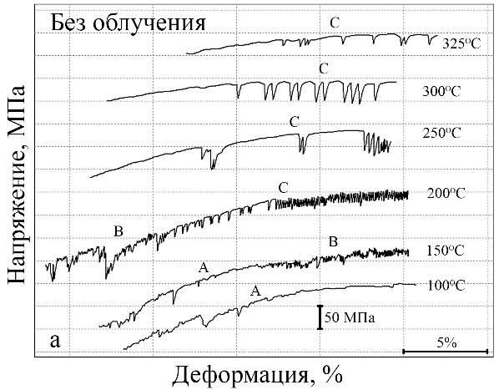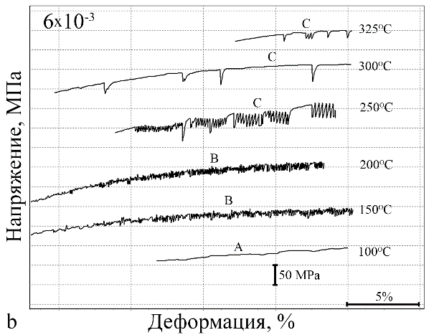
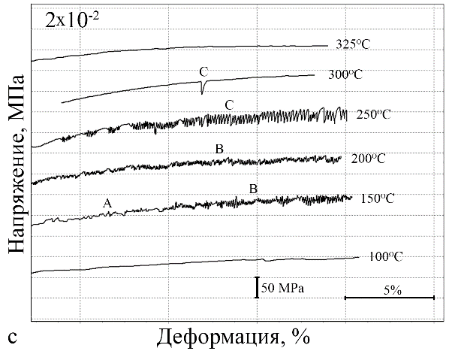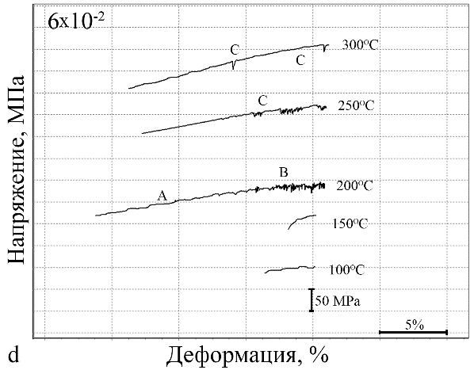
Цифры у кривых — температура испытания в градусах Цельсия. Для наглядности кривые сдвинуты по шкале деформаций. Скорость деформации 8,3×10⁻⁴ с⁻¹.
Рисунок 37 – Характерные типы зубчатости на инженерных диаграммах облученного нейтронами АРМКО-железа согласно общепринятой классификации [60]

Влияние ДДС на механические характеристики АРМКО железа
Динамическое деформационное старение привело к значительному увеличению предела прочности необлученного АРМКО-железа. С ростом повреждающий дозы величина этого эффекта снижается из-за подавления ДДС. Предел прочности материала, облученного до 6×10^{‑2} сна в диапазоне проявления эффекта ПЛШ T_{ИСП} = 200 – 300°C сопоставим с величиной σ_{B} при комнатной температуре. Напряжение разрушения исследуемых материалов меньше предела прочности материала на 20 – 30% и находится от него в прямой зависимости.
Деформационное старение металлов одновременно с повышением прочностных свойств также значительно повышает температуру хладноломкости, снижает пластичность и вязкость стали (эффект «синеломкости»). В случае статического старения – часто до почти полного исчезновения способности материала к пластической деформации из-за блокировки дислокаций мелкодисперсными выделениями [133]. Динамическое деформационное старение из-за кратковременности процесса, а также образующейся высокой плотности дислокаций, ограничивается лишь образованием на них атмосфер Коттрелла. В результате снижение пластичности материала происходит не до полной потери способности материала к пластической деформации, но, тем не менее, довольно значительно. Так на диаграммах температурной зависимости остаточного равномерного и полного удлинения необлученного АРМКО-железа (рисунок 38, а) присутствует заметный прогиб в области активного протекания ДДС.
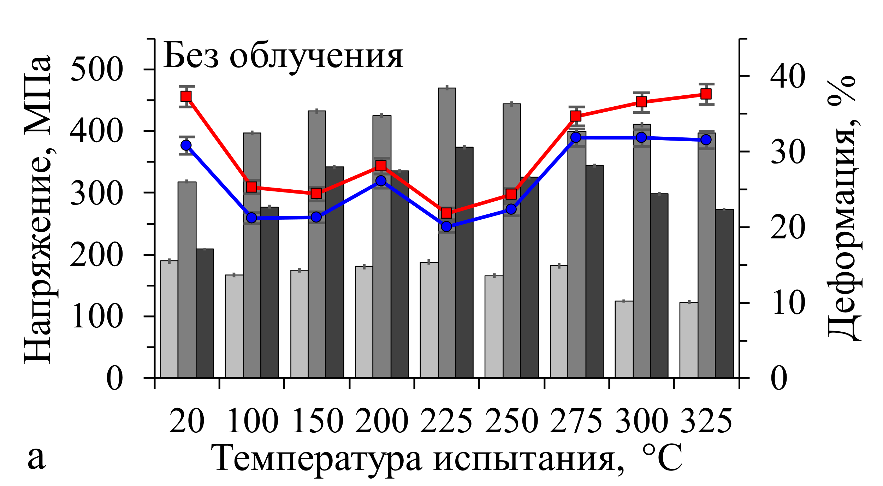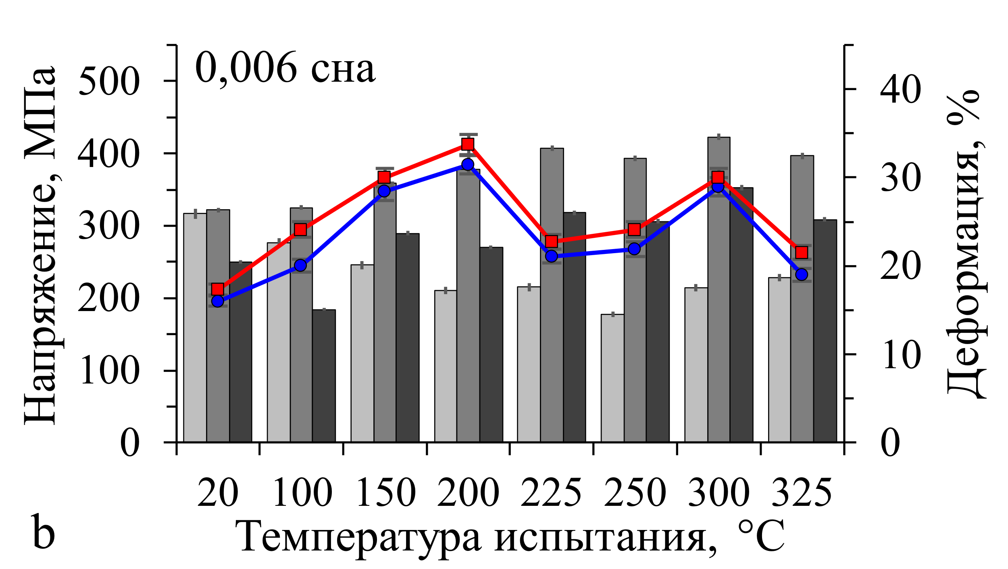
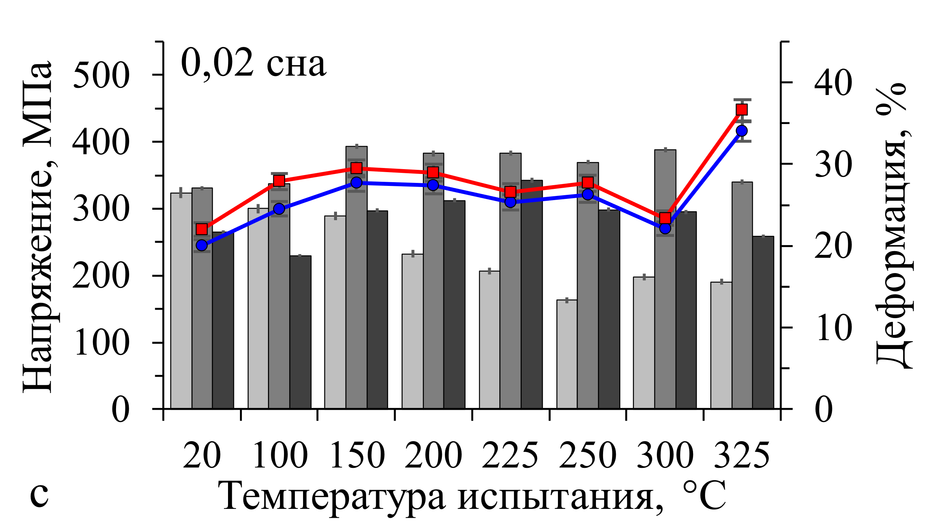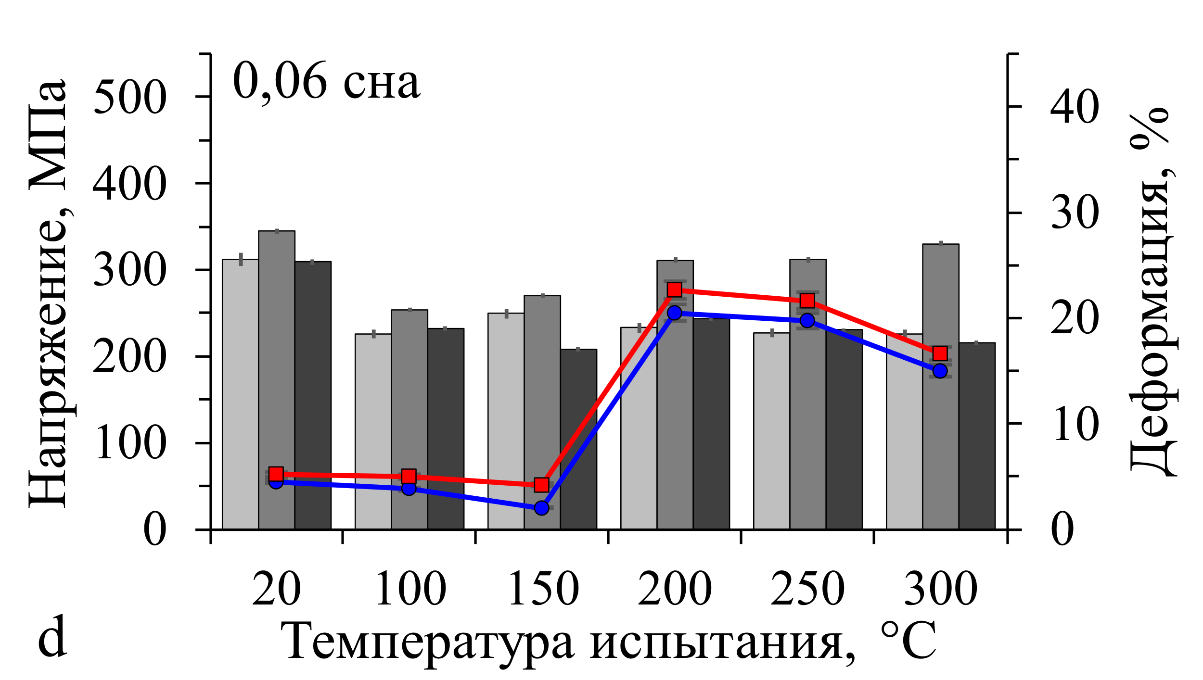
Рисунок 38 – Температурные зависимости механических характеристик АРМКО-железа необлученного и облученного в реакторе ВВР-К до 6×10⁻³ (b), 2×10^{‑2} (c) 6×10^{‑2} сна (d)
Наименьшая пластичность необлученного АРМКО-железа была зарегистрирована при T_{ИСП} = 225°С. На деформационных кривых при этой температуре наблюдался переход от интенсивной зубчатости типа B к зубчатости типа C. Примечательно, что увеличение температуры испытания до T_{ИСП} > 250°C приводило не к снижению, а наоборот, к значительному росту характеристик пластичности вплоть до уровня оных при комнатной температуре. На кривых растяжения в этом случае наблюдали редкие и высокоамплитудные срывы нагрузки ниже уровня кривой нагружения (ДДС типа С)
Равномерное и полное удлинение облученного нейтронами АРМКО-железа увеличивается с ростом температуры. Таким образом нейтронное облучение не только подавляет ДДС, но также и негативные эффекты с ним связанные, такие как «синеломкость», что по-видимому является одним из очень немногих положительных эффектов, которое оказывает нейтронного облучения на конструкционные материалы [134]. Радиационное охрупчивание наблюдалось в железе, облученном до 6×10⁻² сна. Резкий рост пластичности с увеличением температуры, видимо, связан с преодолением критической температуры хрупко-вязкого перехода, которая в материалах с ОЦК решеткой может значительно увеличиться после облучения.

Особенности микроструктуры АРМКО-железа после высокотемпературной деформации
Разрушение исследуемых необлученных образцов АРМКО-железа происходило под углом 60 – 70° по отношению к оси растяжения. Полосы деформации, которые обнаруживаются на металлографических шлифах даже после многократной электрополировки, располагаются равномерно по поверхности зерна с большой плотностью. В них формируется развитый деформационный рельеф (рисунок 39, а), интенсивность которого снижается с увеличением температуры испытания. При больших степенях деформации полосы, не образуя какой-либо упорядоченной структуры, покрывают поверхность всей рабочей области образца, тем не менее, не распространяясь на соседние зерна. Вблизи головок образца, где степень пластической деформации меньше, плотность деформационных полос также уменьшается.
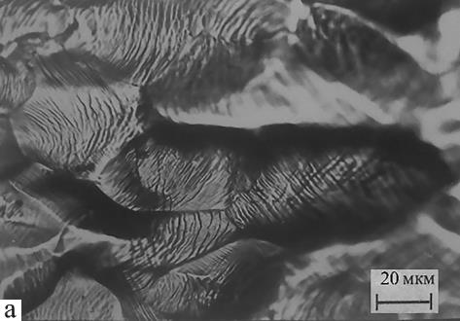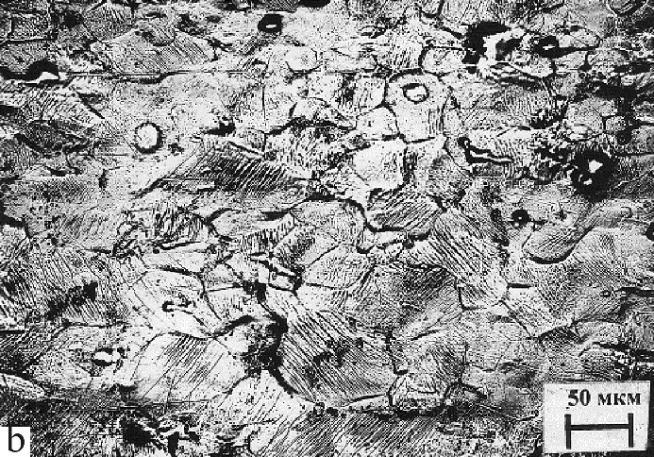
Рисунок 39 – Деформационный рельеф на поверхности образцов AРМКО-железа, необлученного, деформированного при комнатной температуре (a) и облученного до 6×10⁻² сна, деформированного при 300°C (b)
В области максимальной деформации необлучённого АРМКО-железа, деформированного при комнатной температуре, присутствует вытянутость зерен в направлении приложения нагрузки, наблюдаются их значительные смещения и развороты. Увеличение температуры испытания приводит к уменьшению ширины шейки и сокращению области деформированных зерен до ~ 100 мкм, однако уже при T_{ИСП} = 325°С вытянутые зерна наблюдаются на расстоянии более 1 мм от разрыва, что аналогично результатам, полученным при T_{ИСП} = 20°С.
С увеличением дозы облучения деформационный рельеф на поверхности образцов исчезает. Так, в деформированных образцах АРМКО-железа, облученного до 6×10⁻² сна, разрыв хрупкий, транскристаллитный происходит под прямым углом к оси нагружения, зерна слегка вытянутые только непосредственно вблизи области разрушения, деформационный рельеф практически отсутствует. Однако, с ростом температуры испытания, область пластической деформации на рабочей части образца значительно увеличивается. При T_{ИСП} = 300°С многочисленные полосы скольжения обнаруживаются на расстоянии ~ 10 мм от зоны разрушения (рисунок 39, b).
Основной деформационный механизм в АРМКО-железе за пределами интенсивного локализованного течения — дислокационный. При этом структура в процессе деформации проходит несколько стадий от отдельных дислокаций до их скоплений, образований сетчатой, клубковой и ячеистой дислокационной структур (ДС). Увеличение температуры деформации необлученного АРМКО-железа приводит к сокращению числа реализуемых стадий в процессе растяжения.
Вблизи шейки образцов, деформированных при T_{ИСП} = 100°С, преобладает ячеистая ДС, с линейным размером ячеек 0,2 – 0,4 мкм (рисунок 40, а). При T_{ИСП} = 200°С доминирующий тип дислокационной структуры — сетчато-ячеистый, а в отдельных зернах — немногочисленные области ячеистой структуры (рисунок 40, b). При T_{ИСП} = 300°С и выше отмечаются области локализованной деформации с выраженной «симметричной» ячеистой ДС (рисунок 40, c), наблюдается небольшое количество небольших дислокационных петель, диаметром 3 – 20 нм, которые вызывают дополнительное упрочнение материала при высокотемпературной деформации и образуются, вероятнее всего, из-за схлопывания дислокационных диполей в плоскостях скольжения.
Плотность дислокаций (ρ_{m}) меняется в интервале 5×10¹⁰ – 1,2×10¹¹ см⁻². Увеличение температуры испытаний до 200°С приводит к некоторому росту ρ_{m} в необлученном железе. Минимальное значение средней плотности дислокаций наблюдалась в образцах, испытанных при температуре 150°С.
С ростом температуры испытания для облученного нейтронами АРМКО-железа, число реализуемых стадий эволюции дислокационной микроструктуры может, напротив, вырасти: от однородной сетчатой при T_{ИСП} = 20°С до сетчато-ячеистой при T_{ИСП} > 100°С (рисунок 41). Таким образом, увеличение температуры способствует облегчению преодоления дислокациями барьеров радиационно-деформационной природы.
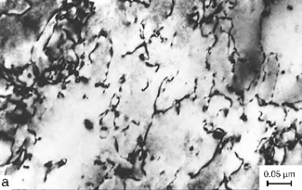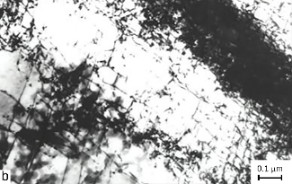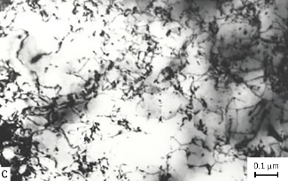
Рисунок 40 – Микроструктура необлученного железа, деформированного при температурах: a – 100°С; b – 200°С; с – 300°С
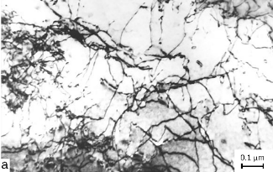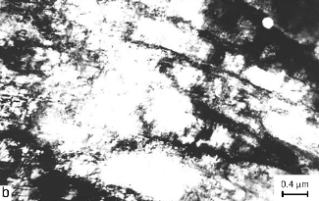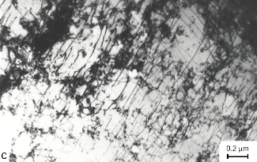
Рисунок 41 – Микроструктура АРМКО-железа, облученного до 2×10⁻² сна и деформированного при температурах: a – 100°С; b – 200°С; с – 300°С
Плотность дислокаций определяли методом секущих, в качестве набора линий использовалась прямоугольная сетка [75]. Средняя плотность дислокаций необлученного и облученного нейтронами АРМКО-железа меняется в интервале 5×10¹⁰ – 1,5×10¹¹ см⁻² и снижается после нейтронного облучения (рисунок 42). При T_{ИСП} = 20°С наблюдается минимум плотности дислокаций. С ростом температуры испытания ρ_{m} в облученных до 6×10⁻² сна образцах увеличивается.
Рисунок 42 – Средняя плотность дислокаций необлученного и облученного нейтронами АРМКО-железа
Во всех исследованных образцах, вне зависимости от дозы облучения и степени деформации, существуют области, где возможности дислокационного скольжения не исчерпаны. Плотность дислокаций в них может быть в несколько раз ниже плотности дислокаций в областях с более высокой степенью локализации деформации.

Выводы по разделу
В разделе представлены результаты механических испытаний образцов бескислородной меди и АРМКО-железа, облученных нейтронами в реакторе ВВР-К.
Равномерная пластическая низкотемпературная деформация исследуемых металлов снижается после облучения нейтронами. При этом облучение меди до 0,4 сна привело к возникновению зуба текучести больше характерного для металлов с ОЦК решеткой и образованию шейки непосредственно после предела текучести. Равномерная пластическая деформация АРМКО-железа полностью исчезает уже после облучения до 6×10⁻³ сна. Однако стационарной шейки в данном случае не образуется. Вместо этого деформация развивается путем перемещения по рабочей длине образца полос аналогичных полосам Людерса.
По результатам оптической экстензометрии во время испытаний на растяжение были построены «истинные» кривые растяжения и определены параметры образования шейки. Деформация начала шейкообразования в образцах меди снижается с ростом повреждающий дозы, тогда как «истинное» напряжение начала локализации практически не изменяется. Нейтронное облучение практически не влияет на деформацию металлов с ГЦК решеткой после локализации [131].
Исследовалось влияние облучения нейтронами на динамическое деформационное старение при среднетемпературной пластической деформации АРМКО-железа. Обнаружен эффект увеличения равномерной пластичности и подавления ДДС в облученном нейтронами материале, который возникает вследствие образования вакансий и межузельных атомов. Дефекты радиационной природы являются эффективными стоками для атомов внедрения, в результате чего уменьшается плотность атмосфер Коттрелла и освобождается движение дислокаций.
Микроструктурные исследования показали, что увеличение температуры испытания АРМКО-железа приводит к уменьшению числа реализуемых стадий в ходе пластического течения, в то время как в образцах, облученных нейтронами, наблюдается обратная картина. Таким образом можно сделать вывод, что увеличение температуры испытания способствует преодолению дислокациями барьеров радиационной природы, а нейтронное облучение – уменьшению плотности атмосфер Коттрелла и снижению негативных эффектов проявления ДДС.
В результате материаловедческих исследований локализации деформации в процессе высокотемпературной деформации облученного нейтронами АРМКО-железа, а именно динамического деформационного старения [132], было сформулировано следующее положение выносимое на защиту:
Дефекты радиационной природы, возникающие в структуре АРМКО-железа, облученного нейтронами в реакторе ВВР К в диапазоне 0,006–0,06 сна приводят к подавлению деформационного динамического старения в процессе одноосного растяжения при температурах 100–300°C, способствуя при этом проявлению более сложных типов дислокационной структуры.

Роль индуцированного деформацией мартенситного превращения в локализации деформации аустенитных сталей, облученных в реакторе ВВР-К
Аустенитные нержавеющие стали — основной конструкционный материал внутрикорпусных устройств водо-водяных реакторов (ВВЭР) и реакторов на быстрых нейтронах с натриевым теплоносителем (БН). Комбинация высокой прочности и пластичности в сочетании с коррозионной стойкостью в воде являются их конкурентными преимуществами. Деградация механических свойств аустенитных сталей в результате нейтронного облучения заключается прежде всего в снижении пластичности, ранней локализации, охрупчивании. С другой стороны протекающее в процессе деформации в сталях с метастабильным аустенитом бездиффузионное превращение ГЦК решетки аустенита в ОЦК решетку α'-мартенсита может привести к росту пластичности как необлученного [107], так и в облученного нейтронами материала [90, 135].
В данном разделе представлены результаты экспериментов на растяжение нержавеющих метастабильных аустенитных сталей AISI 304, 12Х18Н10Т, необлученных и облученных в реакторе ВВР-К, а именно: механические характеристики, «истинные» кривые деформационного упрочнения, параметры начала образования шейки, кривые накопления мартенситной α'-фазы и кинетические параметры мартенситного превращения. Для сравнения представлены также результаты механических испытаний стабильной к мартенситному превращению стали AISI 316 LN, легированной азотом.

Результаты механических испытаний метастабильных сталей AISI 304 и 12Х18Н10Т, деформированных при комнатной температуре

Микроструктура и микротвердость исследуемых материалов после термической обработки
Микроструктура аустенитных нержавеющих сталей 304, 12Х18Н10Т и 12Х18Н10Т-2 после аустенизирующего отжига приведена на рисунке 43. В результате термообработки структура сталей AISI 304 и 12Х18Н10Т представляет практически 100% аустенитную матрицу с нулевым содержанием феррита, что подтверждается магнитометрическими измерениями. Относительно низкая прочность и высокая пластичность исследуемых сплавов обусловлены крупными ~ 45 – 50 мкм аустенитными зернами, движение дислокаций в пределах которых, не затруднено структурными дефектами. Дисперсные карбиды титана (сталь 12Х18Н10Т) и карбиды хрома (сталь 304), расположены в матрице материала и по границам зерен.
Структура стали 12Х18Н10Т-2 отличается большим количеством двойников, которые сохраняются даже после аустенизации. Увеличение времени отжига также не привело к уменьшению количества двойников в структуре материала (рисунок 44). Намагниченность стали 12Х18Н10Т-2 составила ~ 0,1%.
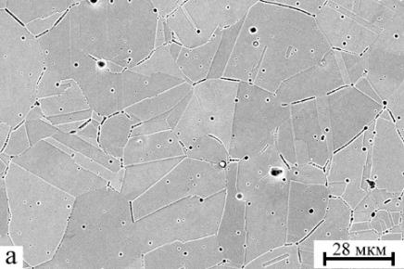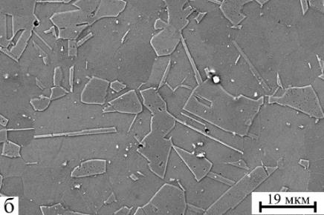
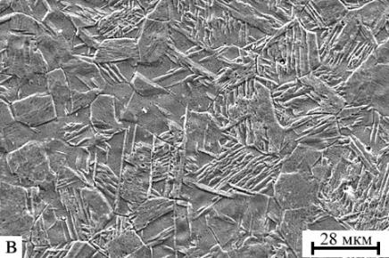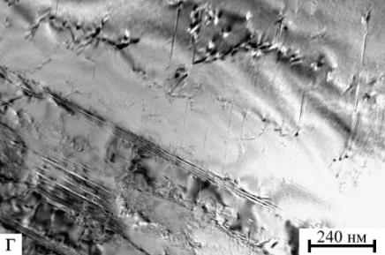
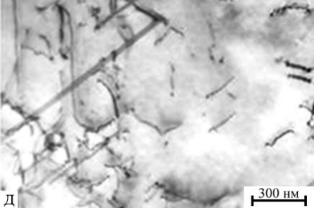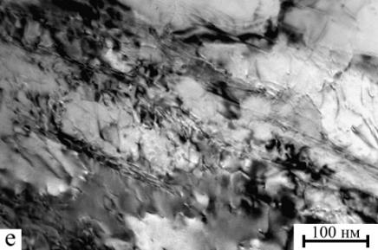
Рисунок 43 – Типичная микроструктура сталей 304 (а, г), 12Х18Н10Т (б, д) и 12Х18Н10Т-2 (в, е) после аустенизации (а, б, в – РЭМ, вторичные электроны, г, д, е – ПЭМ, светлое поле)
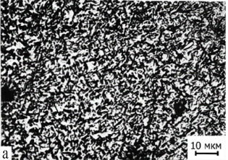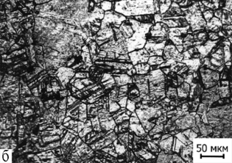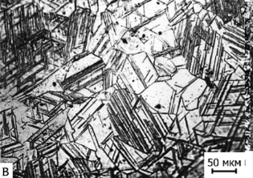
Рисунок 44 – Микроструктура стали 12Х18Н10Т-2 в состоянии поставки (а) и после отжига в течение 30 (б) и 120 (в) минут (Оптическая металлография)
В таблице 12 приведены значения микротвердости для необлученных аустенитных сталей и, для сравнения, АРМКО-железа. Вариации химического состава (таблица 2) не привели к заметным изменениям твердости сталей AISI 304 и 12Х18Н10Т. При этом легирование привело к заметному упрочнению материала по сравнению с АРМКО-железом.
Таблица 12 – Термическая обработка и микротвердость аустенитных сталей и, для сравнения АРМКО-железа.
Материал | Термическая обработка | Микротвердость, кгс/мм²
АРМКО-железо | 950°C, 30 минут | 100±5
AISI 304 | 1050°C, 30 минут | 180±9
12Х18Н10Т | 1050°C, 30 минут | 180±9

Инженерные диаграммы и механические характеристики
Стали типа AISI 304 и 12Х18Н10Т обладают хорошими механическими характеристиками в необлученном состоянии. После начала пластического течения материал равномерно упрочняется вплоть до передела прочности. Инженерные диаграммы растяжения сталей 12Х18Н10Т, AISI 304, 12Х18Н10Т-2 в необлученных и облученных нейтронами до различных повреждающих доз представлены на рисунке 45, а рассчитанные из них механические характеристики — в таблицах 13 – 15 [129, 130, 136].
На инженерных диаграммах растяжения облученных в реакторе ВВР-К аустенитных сталей отсутствует ярко выраженный предел текучести, характерный для ОЦК материалов (рисунок 34) и высокооблученных чистых металлов с ГЦК решеткой (рисунок 31). Нагрузка, как функция степени деформации, монотонно возрастает на участке до от условного предела текучести до предела прочности, при этом наблюдается значительное упрочнение в процессе растяжение при деформации (отношение σ_{В}/σ₀₂ достаточно велико). Стали характеризуются высокой пластичностью в необлученном состоянии (таблицы 13 – 15).
Наименьший предел текучести регистрируется в необлученной стали 12Х18Н10Т-2. Вероятно, это связано с наличием в структуре большого количества свободных незаблокированных носителей деформации. Наблюдается перегиб на кривых течения этой стали при 8 – 10% относительного удлинения, после которого ход кривых становится значительно круче. Очевидно, с этого момента в стали появляется дополнительный очень эффективный упрочняющий механизм (мартенситное γ→α'-превращение, раздел 4.1.4), который повышает предел прочности до ~ 860 МПа (на ~ 150 МПа выше, чем σ_{В} необлученной стали 12Х18Н10Т).
В результате облучения с ростом интегральной дозы облучения прочностные свойства исследуемых сталей возрастают, причем наиболее значительно изменяется предел текучести (на ~ 200 МПа после облучения до 5×10⁻² сна вне зависимости от материала). Данный факт связан с накоплением в структуре материала радиационных дефектов в виде кластеров и дислокационных петель, которые повышают напряжение начала движения дислокаций (раздел 1.2.1).
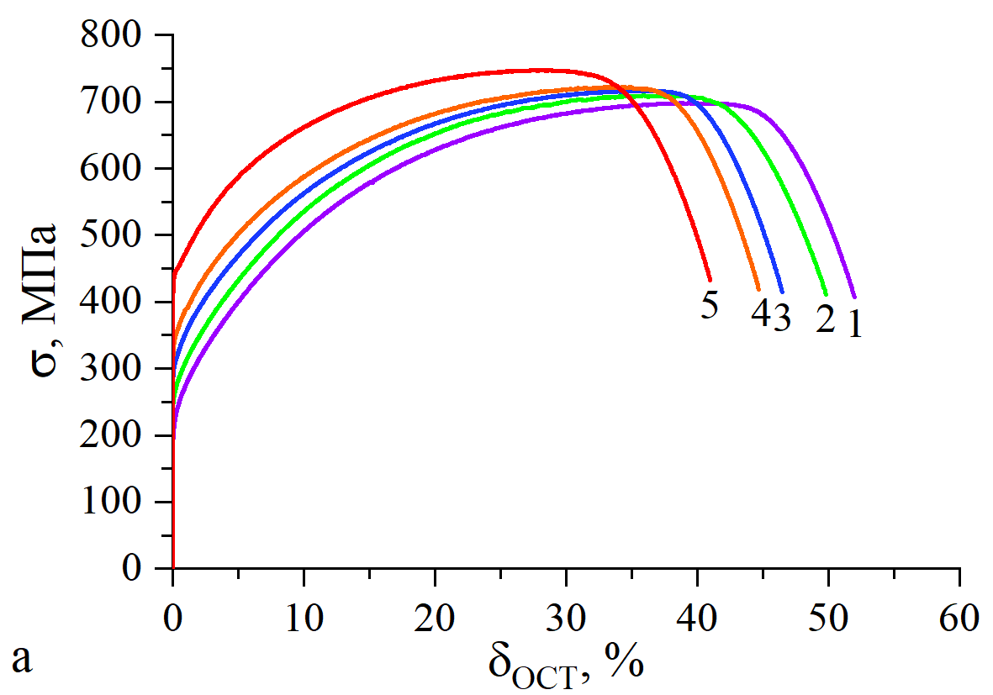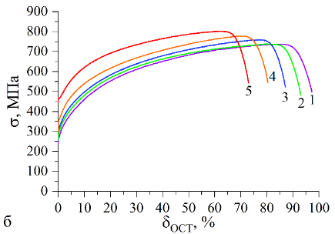
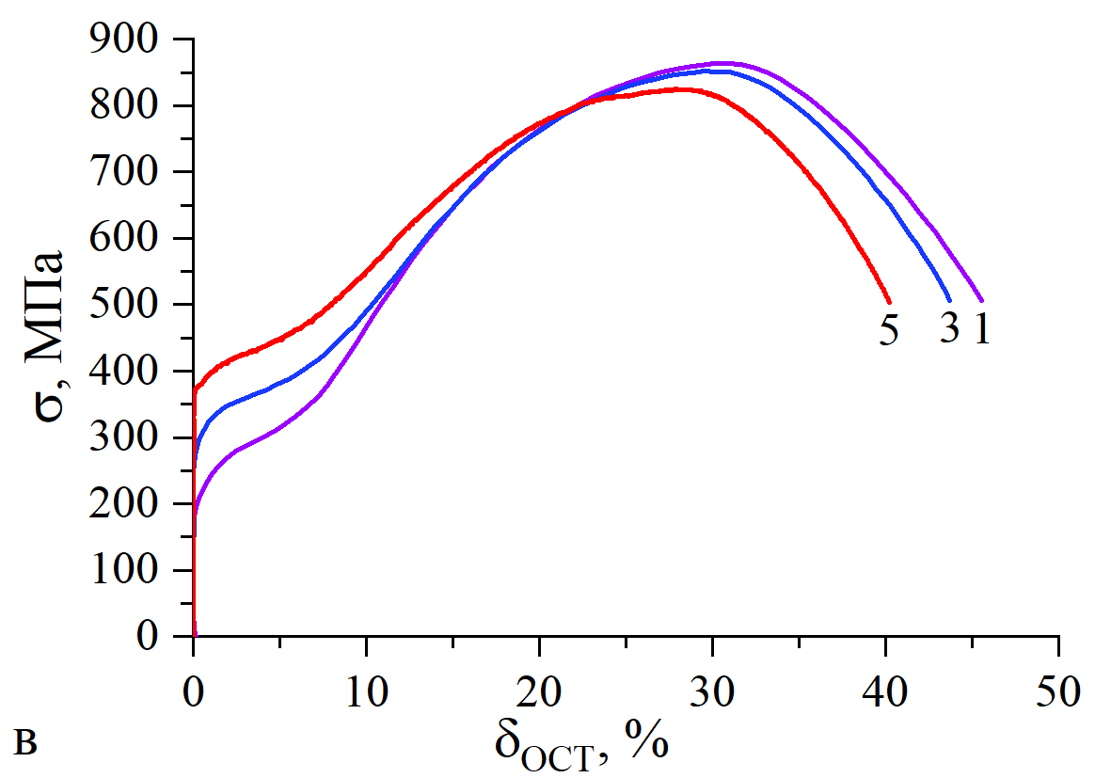
Цифры у кривых соответствуют повреждающей дозе нейтронного облучения в сна: 1 — без облучения, 2 — 1×10⁻³, 3 — 5×10⁻³, 4 — 1×10⁻², 5 — 5×10⁻².
Рисунок 45 – Инженерные диаграммы растяжения образцов стали 12Х18Н10Т (а), AISI 304 (б), 12Х18Н10Т-2 (в) облученных нейтронами на реакторе ВВР-К
Таблица 13 – Механические характеристики стали 12Х18Н10Т, облученной на реакторе ВВР-К
Доза облучения, сна | σ₀₂, МПа | σ_{В}, МПа | σ_{Р}, МПа | δ_{Р}*, % | δ, %
0 (необлученный) | 229±5,5 | 697±7 | 407±4,1 | 43±1,5 | 52±1,8
1×10⁻³ | 269±6,5 | 708±7,1 | 411±4,1 | 38±1,4 | 49,8±1,8
5×10⁻³ | 311±7,5 | 716±7,2 | 415±4,2 | 35±1,3 | 46,5±1,7
1×10⁻² | 349±8,4 | 722±7,2 | 418±4,2 | 35±1,3 | 44,7±1,6
5×10⁻² | 445±1,1 | 747±7,5 | 432±4,3 | 30±1,1 | 41±1,5

Нейтронное облучение также привело к снижению пластичности аустенитных сталей. Удлинение сталей 12Х18Н10Т и AISI 304 уменьшилось после облучения до флюенса 5×10⁻² сна на 20 – 25% относительно необлученного состояния, в то время как удлинение стали 12Х18Н10Т-2 всего на 12%. Из представленных в таблицах 13 – 15 данных видно, что при схожих характеристиках прочности, пластичность стали AISI 304 почти в два раза выше, чем стали 12Х18Н10Т (в среднем на 75 – 85% вне зависимости от флюенса облучения).
Таблица 14 – Механические характеристики стали AISI 304, облученной на реакторе ВВР-К
Доза облучения, сна | σ₀₂, МПа | σ_{В}, МПа | σ_{Р}, МПа | δ_{Р}*, % | δ, %
0 (необлученный) | 266±6,4 | 736±7,4 | 498±5 | 86±3,1 | 97±3,5
1×10⁻³ | 288±6,9 | 737±7,4 | 483±4,8 | 79±2,8 | 93±3,3
5×10⁻³ | 312±7,5 | 758±7,6 | 524±5,2 | 77±2,8 | 87±3,1
1×10⁻² | 350±8,4 | 777±7,8 | 546±5,5 | 70±2,5 | 80±2,9
5×10⁻² | 466±11,2 | 801±8 | 543±5,4 | 57±2,1 | 73±2,6
Таблица 15 – Механические характеристики стали 12Х18Н10Т-2, облученной на реакторе ВВР-К
Доза облучения, сна | σ₀₂, МПа | σ_{В}, МПа | σ_{Р}, МПа | δ_{Р}*, % | δ, %
0 (необлученный) | 194±4,7 | 863±8,6 | 506±5 | 31±1 | 45,5±1,6
5×10⁻³ | 287±6,9 | 851±8,5 | 506±5,1 | 30±1,1 | 43,7±1,6
5×10⁻² | 376±9 | 824±8,2 | 503±5 | 28,5±1 | 40±1,4
* Из-за размытия предела прочности значения δ_{Р} определяли из «истинных» кривых с помощью соотношения Консидера (таблицы 22 и 23)

«Истинные» кривые деформационного упрочнения
На рисунке 46 приведены «истинные» локальные кривые деформационного упрочнения аустенитных сталей 12Х18Н10Т, AISI 304 и 12Х18Н10Т-2, облученных нейтронами в реакторе ВВР-К до различных повреждающих доз. Величины «истинных» локальных деформаций в шейке в этих материалах достигают значительных величин, порядка 120 – 140%, что в 2 – 3 раза превышает δ [136].
Из «истинных» диаграмм аустенитных сталей определяли «истинную» локальную деформацию и «истинное» напряжение начала шейкообразования. Аналогично экспериментам с бескислородной медью скорость деформационного упрочнения рассчитывали из «истинных» кривых после аппроксимации известными аналитическими уравнениями (4 – 7). Результаты сведены в таблицы 16 – 19. Видно, что уравнение Холломона плохо подходит для аппроксимации данных облученных материалов, так как в это уравнении не учитывается сдвиг кривых по оси ординат с ростом предела текучести из-за увеличения дозы нейтронного облучения.

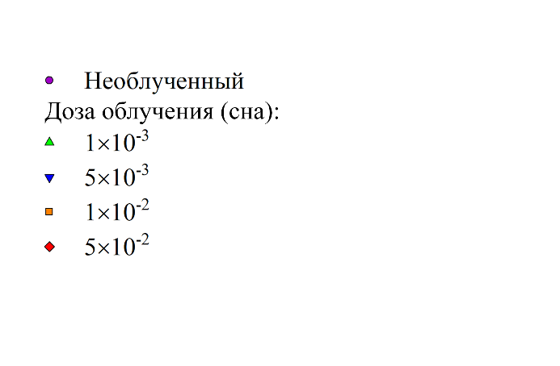
Рисунок 46 – «Истинные» кривые деформационного упрочнения аустенитных сталей 12Х18Н10Т (а), AISI 304 (b) и 12Х18Н10Т‑2 (c), облученных нейтронами в реакторе ВВР-К до различных повреждающих доз

Таблица 16 – Результаты аппроксимации «истинных» диаграмм стали 12Х18Н10Т уравнениями Холломона и Людвика [130]
Доза облучения, сна | Коэффициенты в формулах:
Доза облучения, сна | Холломона (4) |  |  | Людвика (5)
Доза облучения, сна | K | n | R² | σ₀ | h | m | R²
Без облучения | 1443 | 0,37 | 0,97 | 172 | 1282 | 0,45 | 0,99
1×10⁻³ | 1458 | 0,37 | 0,97 | 200 | 1266 | 0,46 | 0,99
5×10⁻³ | 1440 | 0,34 | 0,96 | 257 | 1199 | 0,47 | 0,99
1×10⁻² | 1443 | 0,31 | 0,93 | 323 | 1133 | 0,46 | 0,99
5×10⁻² | 1406 | 0,26 | 0,83 | 440 | 1001 | 0,48 | 0,99

Таблица 17 – Результаты аппроксимации «истинных» диаграмм стали 12Х18Н10Т уравнениями Свифта и Войса [130]
Доза облучения, сна | Коэффициенты в формулах:
Доза облучения, сна | Свифта (6) |  |  |  | Войса (7)
Доза облучения, сна | K₂ | ε₀ | n₂ | R² | A | B | n₃ | R²
Без облучения | 1443 | 0,01 | 0,38 | 0,99 | 307 | 1511 | 2,49 | 0,98
1×10⁻³ | 1459 | 0,02 | 0,4 | 0,99 | 331 | 1561 | 2,34 | 0,99
5×10⁻³ | 1441 | 0,01 | 0,36 | 1 | 382 | 1574 | 2,17 | 0,99
1×10⁻² | 1443 | 0,01 | 0,33 | 1 | 473 | 2138 | 1,08 | 0,95
5×10⁻² | 1417 | 0,02 | 0,3 | 1 | 539 | 1513 | 2,26 | 0,98
Таблица 18 – Результаты аппроксимации «истинных» диаграмм стали AISI 304 уравнениями Холломона и Людвика
Доза облучения, сна | Коэффициенты в формулах:
Доза облучения, сна | Холломона (4) |  |  | Людвика (5)
Доза облучения, сна | K | n | R² | σ₀ | h | m | R²
Без облучения | 1798 | 0,57 | 0,97 | 261 | 1572 | 0,77 | 1
1×10⁻³ | 1742 | 0,53 | 0,96 | 278 | 1490 | 0,72 | 1
5×10⁻³ | 1829 | 0,54 | 0,97 | 300 | 1539 | 0,73 | 1
5×10⁻² | 1891 | 0,5 | 0,94 | 439 | 1462 | 0,78 | 1
Таблица 19 – Результаты аппроксимации «истинных» диаграмм стали AISI 304 уравнениями Свифта и Войса
Доза облучения, сна | Коэффициенты в формулах:
Доза облучения, сна | Свифта (6) |  |  |  | Войса (7)
Доза облучения, сна | K₂ | ε₀ | n₂ | R² | A | B | n₃ | R²
Без облучения | 1746 | 0,07 | 0,69 | 1 | 313 | 3654 | 0,61 | 1
1×10⁻³ | 1700 | 0,06 | 0,62 | 1 | 332 | 2922 | 0,81 | 1
5×10⁻³ | 1762 | 0,07 | 0,63 | 1 | 359 | 3210 | 0,74 | 1
5×10⁻² | 1762 | 0,12 | 0,65 | 1 | 475 | 3540 | 0,63 | 1

Кинетические параметры мартенситного превращения
Даже незначительные вариации аустенитостабилизирующих элементов в матрице аустенитных сталей могут привести к заметному изменению кинетики мартенситного γ→α'-превращения. Оценить влияние химического состава на стабильность аустенитной матрицы можно с помощью никелевого эквивалента (формула $12$) или энергии дефекта упаковки (формула $13$). В таблице 20 приведены значения Ni_{eq} и γ_{SFE} исследуемых материалов.
Таблица 20 – Рассчитанные значения никелевого эквивалента и энергии дефекта упаковки исследуемых материалов
Материал | Ni_{eq}, усл. ед. |  | γ_{SFE}, мДж/м²
Материал | РЭМ + ЭДС | ТЭМ + ЭДС | РЭМ + ЭДС | ТЭМ + ЭДС
AISI 304 | 23±0,3 | 22,5±0,6 | 21±0,3 | 19±0,5
12Х18Н10Т | 23,9±0,3 | 24,8±0,6 | 24,6±0,3 | 24,6±0,6
12Х18Н10Т-2 | 21,3±0,2 | 23±0,5 | 19,6±0,2 | 20,6±0,5

Мартенситное γ→α'-превращение, которое протекает в аустенитных сталях в процессе пластического течения, прежде всего зависит от степени локальной деформации. Зародыши мартенситной α'-фазы образуются на пересечении полос сдвига, плотность которых увеличивается в процессе растяжения. Содержание α'-фазы в процессе деформации в сталях 12Х18Н10Т и AISI 304 растет по экспоненциальному закону. В сплаве 12Х18Н10Т-2 наблюдается перегиб и тенденция к насыщению (рисунок 47). Экспериментальные данные на рисунке 47 аппроксимировали с помощью уравнения G. B. Olson и M. Cohen ($14$).
В стали AISI 304 количество образующейся мартенситной α'-фазы при одинаковых «истинных» локальных деформациях больше, чем в стали 12Х18Н10Т, но меньше, чем в стали 12Х18Н10Т-2. Интенсивность мартенситного превращения мало зависит от дозы облучения. Тем не менее, нейтронное облучение сдвигает кривые мартенситного γ→α'-перехода во всех исследуемых сталях в область меньших деформаций. Это происходит из-за того, что пластическая деформация в облученных сталях развивается в основном за счет образования дефектов упаковки и двойникования, механизмов, которые в необлучённых металлах проявляются только на последний стадиях деформации (раздел 1.3.4); на пересечениях дефектов упаковки и двойников образуются зародыши мартенситной α'-фазы (1.4.3).
Кинетические параметры, рассчитанные с помощью соотношения Олсона Кохена ($14$) в процессе аппроксимации кривых накопления α'-фазы представлены в таблице 21. Видно, что использованное уравнение хорошо подходит для описания кривых: коэффициент невязки не хуже 0,97. Параметр α с ростом повреждающей дозы облучения также увеличивается, что может свидетельствовать о снижении величины ЭДУ. Этот факт подтверждается микроструктурными исследованиями [75].

Доза облучения в сна показана справа от рисунка «в», погрешность в определении мартенситной α'-фазы была 12%
Рисунок 47 – Кривые накопления мартенситной α'-фазы в зависимости от локальной деформации в сталях 12Х18Н10Т (а), AISI 304 (б), 12Х18Н10Т-2 (в), облученных нейтронами до различных повреждающих доз (г)
Таблица 21 – Кинетические параметры мартенситного γ→α' превращения в сталях 12Х18Н10Т, AISI 304 и 12Х18Н10Т-2, облученных нейтронами
Доза облучения, сна | 12Х18Н10Т |  |  | AISI 304 |  |  | 12Х18Н10Т-2
Доза облучения, сна | α | β | R² | α | β | R² | α | β | R²
Без облучения | 2,16 | 0,22 | 0,996 | 2,03 | 0,54 | 0,997 | 19,23 | 0,68 | 0,972
1×10⁻³ | 1,48 | 0,76 | 0,975 | 2,4 | 0,33 | 0,998 | — | — | —
5×10⁻³ | 2,32 | 0,2 | 0,989 | 2,49 | 0,55 | 0,998 | 19,72 | 0,67 | 0,984
1×10⁻² | 2,63 | 0,17 | 0,994 | — | — | — | — | — | —
5×10⁻² | 3,42 | 0,08 | 0,976 | 3,1 | 0,26 | 0,998 | 30,72 | 0,68 | 0,984

Образование геометрической шейки в цилиндрических образцах
В цилиндрических образцах пластичных металлов перед разрушением наблюдается образование видимой геометрической шейки — значительного сужения рабочей части образца в области будущего разрыва. На рисунке 48, б приведена фотография образца стали 12Х18Н10Т облученного до 7×10⁻³ сна и деформированного до образования видимой шейки [130]. Показано, что максимум микротвердости по длине деформированного образца наблюдается в месте наибольшего сужения образца. В шейке также образуется и большое количество мартенситной α'-фазы, которая становится видимой даже на металлографических снимках в виде специфических пластин, ориентированных в одну сторону.
Появление видимой шейки совпадает с максимумом нагрузки (напряжения) на инженерных диаграммах, который, тем не менее, часто бывает «размыт» (см. раздел 2.5.3). Для определения «истинной» локальной деформации и «истинного» напряжения, которые соответствуют началу образования шейки, использовали уравнение Консидера ($3$), соотношение ($8$), а также графический подход. Наблюдается хорошее соответствие критических характеристик прочности и пластичности начала шейкообразования в образцах стали 12Х18Н10Т, полученных разными способами (таблица 22). Рассчитанные с помощью уравнения Консидера ($3$) параметры локализации в аустенитных сталях приведены в таблицах 22 и 23.
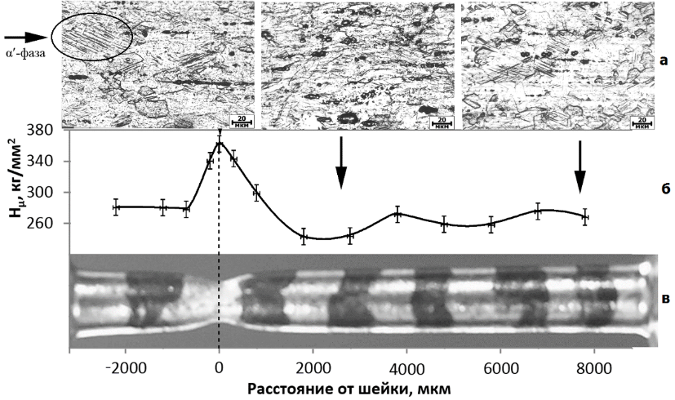
Рисунок 48 – Структура (а) и распределение микротвёрдости (б) по рабочей длине облученного до 7×10⁻³ сна и деформированного до δ = 33% образца стали 12Х18Н10Т (в) [130]
Видно, что «истинная» локальная деформация начала образования шейки с ростом флюенса снижается, а критическое «истинное» напряжение остается практически постоянным. Этот результат хорошо согласуется с ранее полученными литературными данными [34]. Образование шейки в стали 12Х18Н10Т начинается при меньших деформациях, чем в стали AISI 304, но при больших деформациях, чем в стали 12Х18Н10Т-2. При этом, абсолютное снижение ε_{лок} сталей с ростом флюенса облучения относительно мало – всего 5% в случае стали 12Х18Н10Т-2 и ~ 10% в случае других металлов. Однако относительное снижение достигает значительных величин ~ 27% и ~ 20% от значения ε_{лок} необлученных сталей 12Х18Н10Т и 12Х18Н10Т-2 соответственно.

Таблица 22 – «Истинные» параметры процесса начала шейкообразования в образцах стали 12Х18Н10Т
Доза облучения, сна | «Истинная» деформация (%) и напряжение (МПа) начала образования шейки, определенные методом:
Доза облучения, сна | $$\frac{σ_{ИСТ}}{ε}=σ_{ИСТ}$$ |  | $$ε_{лок}=n$$ |  | Перегибы на кривой «ψ» – «δ»
Доза облучения, сна |  |  |  |  | I и II |  | II и III
Доза облучения, сна | ε_{лок} | σ_{лок} | ε_{лок} | σ_{лок} | ε_{лок} | σ_{лок} | ε_{лок} | σ_{лок}
Без облучения | 37  ±2,2 | 998  ±79,8 | 37  ±1,5 | 999  ±79,9 | 37  ±2,9 | 1008  ±80,6 | 53  ±4,2 | 1123  ±89,8
1×10⁻³ | 37  ±2,2 | 1010  ±80,8 | 37  ±1,5 | 1009  ±80,7 | 35,5  ±2,8 | 1009±  80,7 | 48  ±3,8 | 1099  ±87,9
5×10⁻³ | 34,5  ±2,1 | 998  ±79,8 | 34  ±1,4 | 998  ±79,8 | 36,5  ±2,9 | 1023±  81,8 | 47  ±3,8 | 1111  ±88,9
1×10⁻² | 32  ±1,9 | 999  ±79,9 | 31  ±1,2 | 1004  ±80,3 | 32  ±2,6 | 1005±  80,5 | 40  ±3,2 | 1071  ±85,7
5×10⁻² | 27,5  ±1,7 | 987  ±79 | 26  ±1 | 990  ±79,2 | 26  ±2,1 | 971±  77,7 | 36,5  ±2,9 | 1054  ±84,3

Таблица 23 – «Истинные» параметры процесса начала шейкообразования в образцах сталях 12Х18Н10Т-2 и AISI 304
Доза облучения, сна | «Истинная» локальная деформация (%) и «истинное» напряжение (МПа) аустенитных сталей
Доза облучения, сна | AISI 304 |  | 12Х18Н10Т-2
Доза облучения, сна | ε_{лок} | σ_{лок} | ε_{лок} | σ_{лок}
Без облучения | 61±3,7 | 1356±108,5 | 25,5±1,5 | 1109±88,7
1×10⁻³ | 65±3,9 | 1264±101,1 | — | —
5×10⁻³ | 56±3,4 | 1319±105,5 | 23,8±1,4 | 1079±86,3
5×10⁻² | 52±3,1 | 1330±106,4 | 20,5±1,2 | 1009±80,7

«Истинное» напряжение начала локализации в стали AISI 304 значительно выше, чем других материалах. Пластичность сплава уменьшается после нейтронного облучения в меньшей степени. Относительное снижение величины ε_{лок} всего 14%, а деформация начала образования шейки остается достаточно высокой – 52%. «Истинное» напряжение начала образования шейки заметно снижается в образцах стали 12Х18Н10Т-2 с ростом повреждающей дозы.
Типичные кривые зависимости сужения от относительного остаточного удлинения аустенитных сталей также как и в случае меди содержат 2 перегиба. Из данных, представленных в таблице 22 видно, что первый из которых с достаточной точностью соответствует моменту начала локализации, определенному по методу Консидера [130]. Второй перегиб регистрируется гораздо позже по шкале деформаций. Таким образом в аустенитных сталях, так же как и в меди можно выделить 3 стадии пластической деформации: I стадия характеризуется равномерной деформацией и сохранением цилиндрической формы рабочей части образца; II стадия соответствует непосредственно образованию шейки, III стадия отличается значительной локальной деформацией в шейке образца, ее утонению, и заканчивается разрушением. Две последние стадии регистрируются визуально в процессе растяжения образца (рисунок 49, b – d).
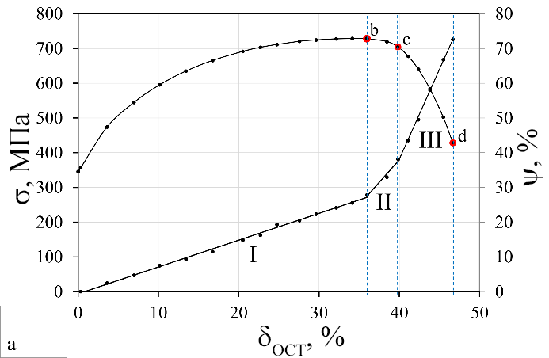
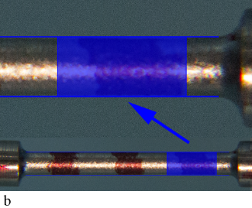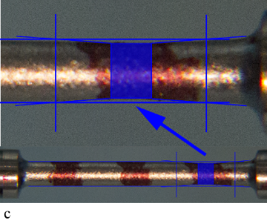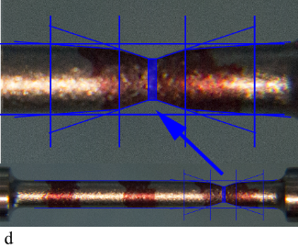
Синей заливкой выделена область, в которой деформация сосредоточена в данный момент.
Рисунок 49 – Типичная зависимость сужения от относительного остаточного удлинения (a) и стадии образования шейки (b – d). Сталь 12Х18Н10Т, облученная до 1×10⁻² сна
Шейка в цилиндрических образцах аустенитных сталей формируется в виде песочных часов (рисунок 9, b). Существует несколько методик для описания процесса шейкообразования в цилиндрических стальных образцах. Например, подход Бридмана основан на том, что профиль шейки можно описать окружностью, диаметр которой, в свою очередь, косвенно связан со сложным напряженным состоянием в самой шейке. Однако, нами было отмечено, что профиль шейки в цилиндрических образцах из аустенитных сталей с большой точностью может быть представлен двумя прямыми линиями на ранних этапах развития локализации и четырьмя на поздних стадиях. Таким образом, шейка в исследуемых образцах представляет собой два или четыре усечённых конуса с цилиндрической вставкой между ними, в которой в данный момент и сосредоточена пластическая деформация (рисунок 49, b – d). Скорость локализации (уменьшения объема цилиндрической вставки) скачкообразно увеличивается при переходе от II к III стадии шейкообразования.

Результаты механических испытаний метастабильных сталей AISI 304 и 12Х18Н10Т, деформированных при повышенных температурах
Механические свойства металлических материалов в значительной степени зависят от температуры, которая в ядерных установках колеблется от 290ºC (на входе в АЗ реактора ВВЭР-1000) до 800ºC (температура эксплуатации будущих реакторов на жидких солях). С повышением температуры испытания прочность металлов снижается, пластичность обычно увеличивается [137], появляются специфические структурные изменения, такие как образование вторичных фаз, деформационное старение или, в случае высоких температур, перекристаллизация. В данном разделе приведены механических испытаний стали 12Х18Н10Т и AISI 304 деформированных в диапазоне температур 100 – 650ºC.

Механические характеристики стали 12Х18Н10Т в процессе среднетемпературной деформации
Механические испытания на растяжение образцов стали 12Х18Н10Т проводили с использованием метода оптической экстензометрии в диапазоне температур 20 – 300°С со скоростью деформации 0,5 мм/мин. На рисунке 50 приведены типичные инженерные диаграммы, а на рисунке 51 — рассчитанные механические характеристики.
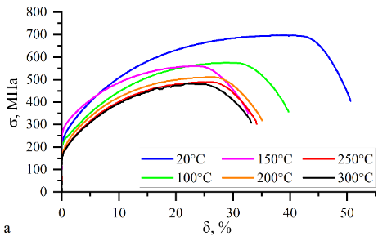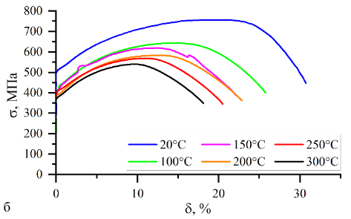
Рисунок 50 – Типичные диаграммы растяжения необлученной (а) и облученной нейтронами до дозы 7×10⁻³ сна (б) стали 12Х18Н10Т для различных температур испытания
Диаграммы растяжения гладкие, нагрузка монотонно увеличивается от предела текучести к пределу прочности. Увеличение температуры испытания 300°С приводит к возникновению на диаграммах растяжения необлученного материала колебаний нагрузки.
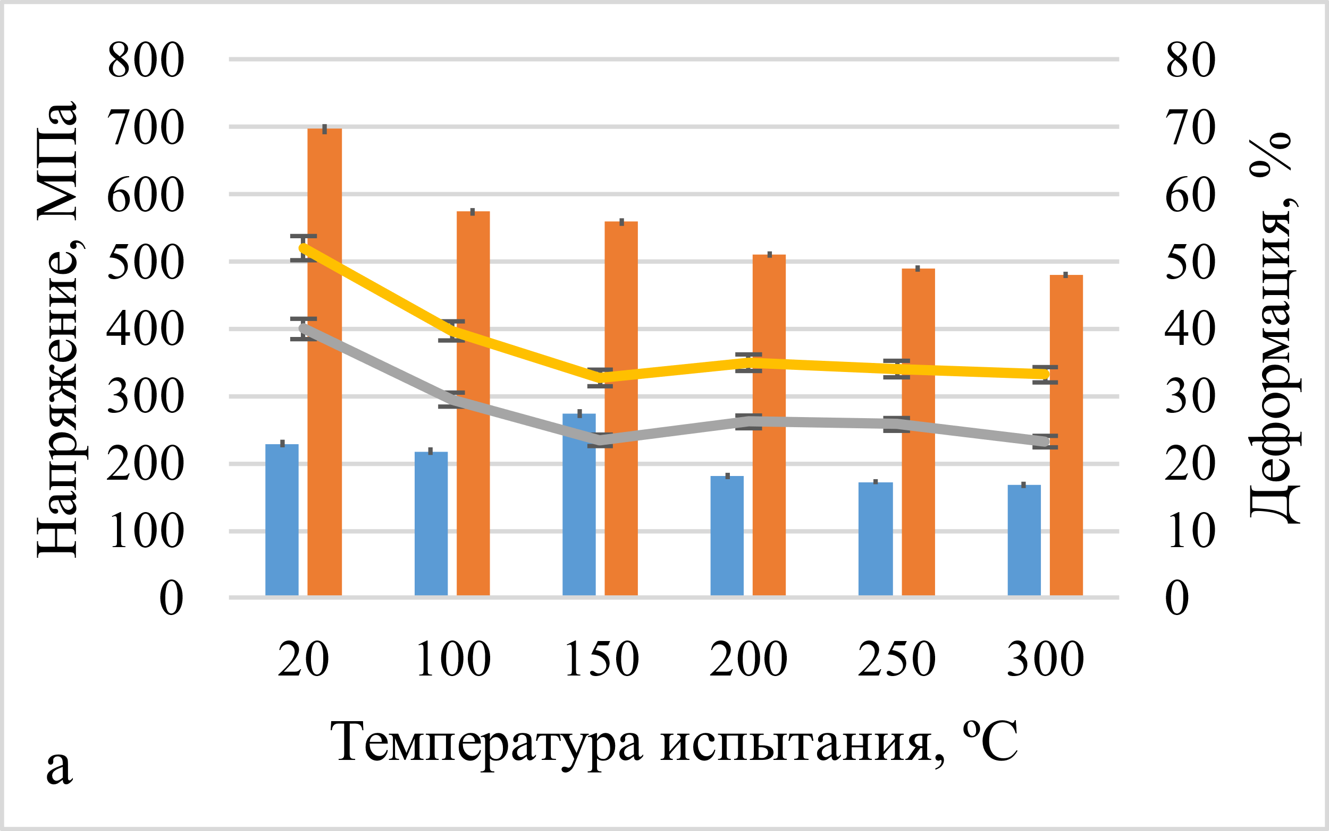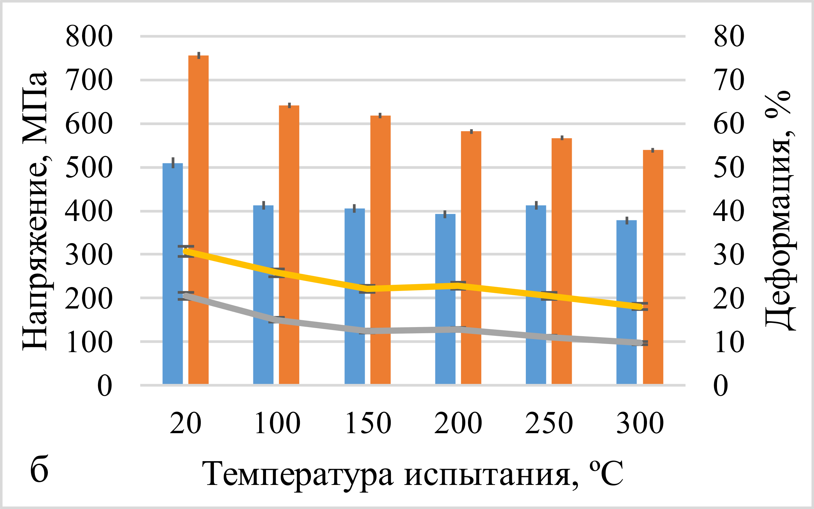
Рисунок 51 – Механические характеристики стали 12Х18Н10Т, необлученной (а) и облученной до дозы до 7×10⁻³ сна (б)
Из рисунка 51 видно, что с ростом температуры растяжения механические свойства материала значительно изменяются. Предел текучести стали несколько снижается при T_{ИСП} = 100°C, что особенно заметно в облученной стали. Образцы перед растяжением выдерживали при температуре испытания в течение 8 – 15 минут, что могло привести к отжигу радиационных дефектов (T_{обл} < 50°C). Тем не менее, более чем двукратная разница между значениями σ₀₂ облученного и необлученного материала сохраняется даже при T_{ИСП} = 300°C. С повышением температуры испытания в диапазоне T_{ИСП} = 100 – 300°C уменьшение предела текучести становиться менее отчетливым.
Предел прочности стали монотонно снижается с ростом температуры испытания, при этом разница между σ_{В} и σ₀₂ также сокращается. Пластичность с ростом T_{ИСП} уменьшается, как необлучённой, так и облученной нейтронами аустенитной стали, особенно заметно в интервале T_{ИСП} = 20 – 150°C. Очевидно, что этот эффект обусловлен подавлением мартенситного превращения, протекающего в процессе деформации метастабильных сталей и исключением из пластического течения дополнительного упрочнения, связанного с образованием в структуре более прочной фазы.
Однако, существует способ добиться высокой пластичности аустенитных сталей без мартенситного γ→α'-превращения. В работах [138, 139], были определены физико-механические характеристики стали AISI 316 LN, легированной N, Mn, Cu. W. В частности, было установлено, что исследуемая в данной работе сталь AISI 316 LN и ее модификации являются стабильными к протекающему в процессе деформации при комнатной температуре мартенситному γ→α'-превращению. Легирование азотом и марганцем значительно увеличивает предел текучести, предел прочности, равномерную и полную деформацию материала, механические характеристики модифицированных сталей AISI 316 LN сопоставимы с механическими характеристиками метастабильных сталей AISI 304 и 12Х18Н10Т. Это связано с легированием азотом – крайне эффективным упрочняющим элементом.

Результаты механических испытаний образцов стали AISI 304, деформированных при повышенной температуре

На рисунке 52 показаны инженерные диаграммы образцов стали AISI 304, деформированных при температурах испытания от 25 до 650°С и скорости деформации 0,5 мм/мин. Кривые растяжения при комнатной температуре гладкие. Было обнаружено две области проявления прерывистого течения: 100 – 200 и 500 – 700°С, различающиеся типом и интенсивностью зубчатости, которая проявляется в основном на участке самоупрочнения на промежутке от некоторой критической деформации до деформации соответствующей пределу прочности (равномерного относительного удлинения). Подавления процесса ДДС в результате нейтронного облучения не наблюдалось.
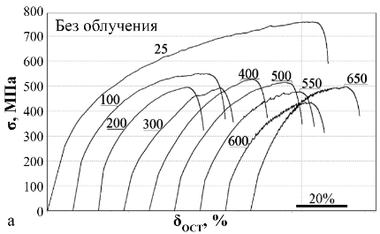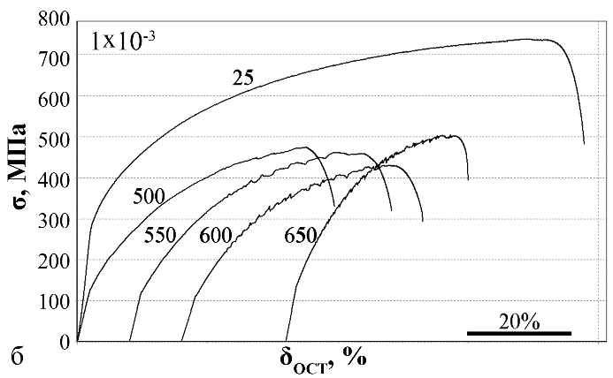
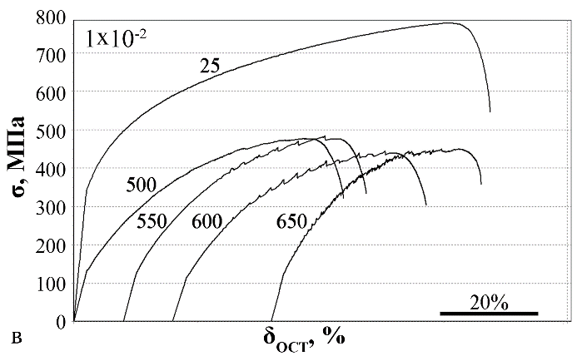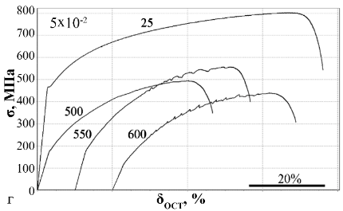
Рисунок 52 – Влияние нейтронного облучения на кривые растяжения аустенитной стали AISI 304 при различных температурах испытания
В низкотемпературной области проявления ДДС наблюдалась зубчатость типа Е — неструктурированные колебания нагрузки, которые возникали при высоких значениях деформации и не приводили к заметному упрочнению материала. В высокотемпературной области (500 – 700°С) зубчатость типа Е сменяется комбинацией А и B (рисунок 53).
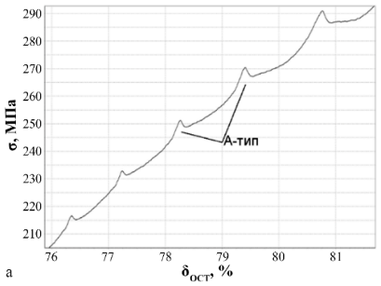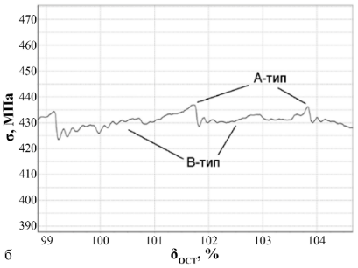
Рисунок 53 – Примеры зубчатости типа А (а) и A+B (б) на диаграммах стали AISI 304, облученной до 5×10⁻² сна и деформированной при 600ºC
Тип А свидетельствует о появлении полос Людерса и их распространении по рабочей поверхности образца и характеризуется высокоамплитудными осцилляциями выше среднего уровня кривой (рисунок 53). Тип B указывает на прерывистое движение дислокаций в пределах полос Людерса и проявляется в виде малоамплитудные скачков нагрузки относительно среднего уровня кривой. Для облученной нейтронами стали AISI 304 при T_{ИСП} = 550°С кроме деформационных полос А и B-типа фиксируется D тип. В стали, облученной до 1×10⁻² и 5×10⁻² сна и деформированной при 600°С регистрируются зубцы С типа, которые с увеличение деформации сменяются комбинацией А+С.
Для всех исследуемых состояний материала увеличение температуры испытания до некоторой критической приводит к постепенному увеличению протяженности участков, на которых фиксируются колебания нагрузки и их амплитуды. По мере дальнейшего увеличения температуры испытания, амплитуда колебаний снижается вплоть до исчезновения зубчиков. Начало проявления прерывистого течения, как и в случае низкотемпературной области, характеризуется зубчатостью.
Механические характеристики стали образцов стали AISI 304, облученных нейтронами и деформированных при высоких температурах приведены на рисунке 54. Видно, что увеличение температуры испытания до 100°С привело к значительному снижению предела прочности. Дальнейшее повышение температуры привело к значительному ухудшению механических характеристик. Для всех исследуемых состояний стали AISI 304 при температуре испытания 600°С наблюдается максимально низкие значения характеристик прочности и пластичности. Следует отметить, что снижение прочностных и пластических характеристик тем меньше, чем выше флюенс нейтронов. Так, для необлученной стали, деформированной при 600°С общая пластичность снизилась на 65%, после нейтронного облучения до 1×10⁻³ н/см² — на 58%, в образцах, облученных до 5×10^{‑2} н/см² — на 44% по сравнению с пластичностью образцов стали, находящейся в соответствующем состоянии и испытанной при комнатной температуре. Фрактографический анализ образцов показан на рисунке 55.

Рисунок 54 – Механические характеристики стали AISI 304, необлученной (а) и облученной до 1×10⁻³ (б), 1×10⁻² (в), 5×10⁻² (г) сна в реакторе ВВР-К
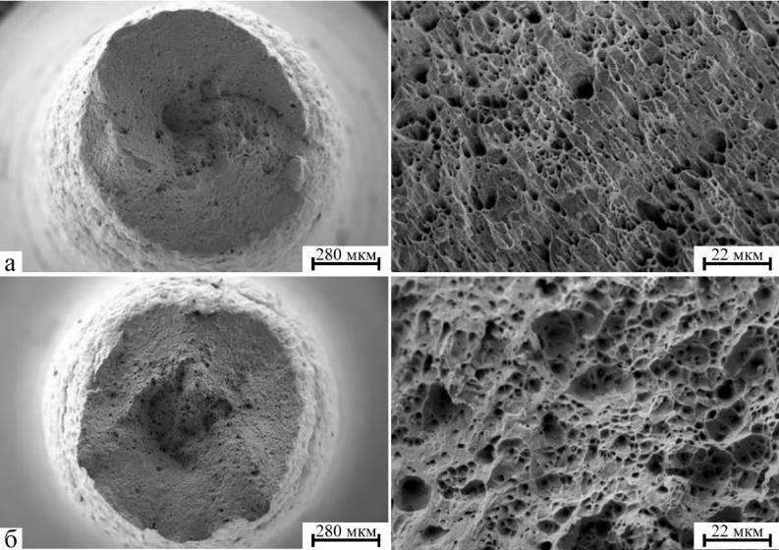
Рисунок 55 – Поверхность разрушения необлученных (а) и облученных до 5×10^{‑2} сна (б) образцов стали AISI 304, деформированных при T_{ИСП} = 600ºC
Фрактографический анализ образцов в зоне шейки, показал, что в облученной стали AISI 304, вне зависимости от температуры испытания проявляется чашечный вязкий характер разрушения (рисунок 55), при котором преобладают мелкие ямки, окружающие более крупные с частицами включений (вероятно, карбидов хрома). Такой тип излома говорит о том, что сталь AISI 304 даже после облучения до 5×10⁻² сна имеет довольно больший ресурс пластичности.

Выводы по разделу
В разделе представлены результаты механических испытаний с использованием методов оптической экстензометрии и магнитометрии образцов аустенитных сталей, облученных нейтронами в реакторе ВВР-К.
Определены механические характеристики материалов, построены локальные «истинные» кривые деформационного упрочнения. Экспериментальные данные были аппроксимированы известными уравнениями. Лучший коэффициент детерминации (R²) наблюдался при аппроксимации «истинных» кривых упрочнения стали 12Х18Н10Т уравнением Свифта (3). Более часто используемое в материаловедении уравнение Холломона не вполне корректно аппроксимирует «истинные» кривые облученных материалов, поскольку в нем не учитывается сдвиг кривых по оси ординат из-за роста в процессе облучения предела текучести.
Определены критические характеристики прочности и пластичности, соответствующие началу шейкообразования и показано хорошее соответствие полученных двумя независимыми способами результатов. Установлено, нейтронное облучение в реакторе ВВР К до дозы в 0,05 сна приводит к снижению величины «истинной» локальной деформации, соответствующей началу образования стабильной «шейки» в аустенитных сталях 12Х18Н10Т и AISI 304 на 10% вследствие подавления упрочняющих деформационных механизмов, локализованных на микроуровне; в то время как величина «истинного» критического напряжения остается постоянной. Данный вывод был опубликован по результатам ряда работ диссертанта [130, 131], является важным для понимания влияния нейтронного облучения на материалы с ГЦК решеткой, и выносится в качестве положения на защиту.
«Истинное» напряжение начала локализации в стали AISI 304 значительно выше, чем других материалах. Образование шейки в стали 12Х18Н10Т начинается при меньших деформациях, чем в стали AISI 304, но при больших деформациях, чем в стали 12Х18Н10Т-2. Показано, что при комнатной температуре пластичность стали AISI 304 значительно выше, чем стали 12Х18Н10Т, как в необлученном состоянии, так и после нейтронного облучения. Деформация начала образования шейки в образцах стали AISI 304 остается достаточно высокой – 52% даже после облучения большими флюенсами нейтронов. Так, как химический состав и термическая обработка аустенитных сталей была практически одинаковой, очевидно, рост пластичности связан с кинетикой мартенситного γ→α‘-превращения, процесса крайне чувствительного к содержанию никеля.
Построены кинетические кривые мартенситного γ→α‘-превращения в процессе растяжения и выявлены закономерности накопления мартенситной α'–фазы от деформации и напряжений в облученных материалах. Показано, что в стали AISI 304 γ→α‘-переход начинается и протекает раньше по шкале деформаций и напряжений, к концу растяжения образуется значительно больше мартенситной фазы. Проведена аппроксимация кривых накопления мартенситной α'–фазы в процессе растяжения и определено влияние нейтронного облучения на кинетические параметры мартенситного превращения. Выявлено, что с ростом флюенса нейтронов увеличивается плотность полос локализованной деформации и при этом снижается вероятность образования зародышей мартенситной α’-фазы на их пересечении. Показано, что нейтронное облучение уменьшает энергию дефекта упаковки сталей 12Х18Н10Т и AISI 304.
Были проведены механические испытания аустенитных сталей при повышенной температуре. Было обнаружено, что с ростом температуры до ~100 – 150°C пластичность исследуемых материалов значительно снижается за счет подавления мартенситного γ→α‘-превращения. Дальнейшее увеличение температуры испытания не привело к заметным изменениям механических характеристик. Было обнаружено две области проявления прерывистого течения: 100 – 200 и 500 – 700°С, различающиеся типом и интенсивностью зубчатости, которая проявляется в основном на участке самоупрочнения на промежутке от некоторой критической деформации до деформации соответствующей пределу прочности (равномерного относительного удлинения). Подавления процесса ДДС в результате нейтронного облучения не наблюдалось.
В результате материаловедческих исследований механических характеристик и мартенситного γ→α‘-превращения в процессе растяжения облученных нейтронами аустенитных сталей [128, 129, 136], было сформулировано следующее положение выносимое на защиту:
В метастабильной аустенитной стали 12Х18Н10Т, облученной до высоких повреждающих доз 45–57 сна, увеличение температуры облучения с 305 до 405°C приводит к росту пластичности материала в 2 раза и проявлению нового механизма локализованной деформации: образование подвижной геометрической «шейки» и ее перемещение от одного края рабочей области образца к другому.

Особенности локализации деформации в аустенитных сталях, облученных до высоких повреждающих доз в реакторе БН-350
Материаловедческие исследования конструкционных материалов внутрикорпусных устройств (ВКУ) после высокодозного (>10 сна) облучения нейтронами в условиях, приближенных к активной зоне PWR или ВВЭР сравнительно немногочисленны (см. например [117, 140]). Существует определенный дефицит данных о деградации аустенитных сталей, которые активно используются для изготовления различных ВКУ водо-водяных энергетических реакторов. Материаловедческие исследования в этой области становятся особенно актуальными, поскольку в настоящее время необходимо создать научную основу для безопасного продления срока службы существующих установок PWR, ранее лицензированных на 40 лет до 60 или, возможно, до 80 лет [12].
Для исследования влияния высоких доз облучения на деградацию механических свойств аустенитных сталей использовали фрагменты отработавших реакторов на быстрых нейтронах, например чехлов тепловыделяющих сборок (ТВС) реакторов серии БН. Из сталей 12Х18Н10Т и 08Х16Н11М3 изготавливали чехлы ТВС реакторов БОР-60, БН-350, БН-600 [14, 15, 75]. Эти чехлы облучались до повреждающей дозы 50 – 60 сна.

Эволюция микроструктуры в процессе облучения аустенитных сталей в реакторе БН-350
Структура конструкционных материалов в процессе нейтронного облучения претерпевает значительные изменения прежде всего за счет образования каскадов смещений атомов. В метастабильных сталях трансмутация [12] и сегрегация химических элементов [18] приводят также к образованию радиационно-стимулированных вторичных фаз, карбидов, нитридов, γ', χ или G-фазы [141]. В некоторых случаях, в аустенитных сталях образуются ферромагнитные включения (феррит или α-мартенсит) [142–145].
Механико-термическая обработка (20% ХД + 800°С, 1 час) чехлов ТВС реактора БН‑350, привела к измельчению зерен до 20 – 30 мкм (рисунок 56, а). В структуре присутствуют двойники деформации в виде тонких двойниково-сопряженных пластинок (рисунок 56, в), а в зернах, благоприятно ориентированных по направлению прокатки, наблюдается развитая дислокационная структура (рисунок 56, г). Для исследования особенностей микроструктуры несколько образцов отжигали в течение 30 минут при температуре 1050°С в муфельной печи в условиях вакуума (не хуже 1 Па) с последующим охлаждением вакуумированной сборки в холодной воде. После термической обработки размер зерен не изменился (рисунок 56, б).
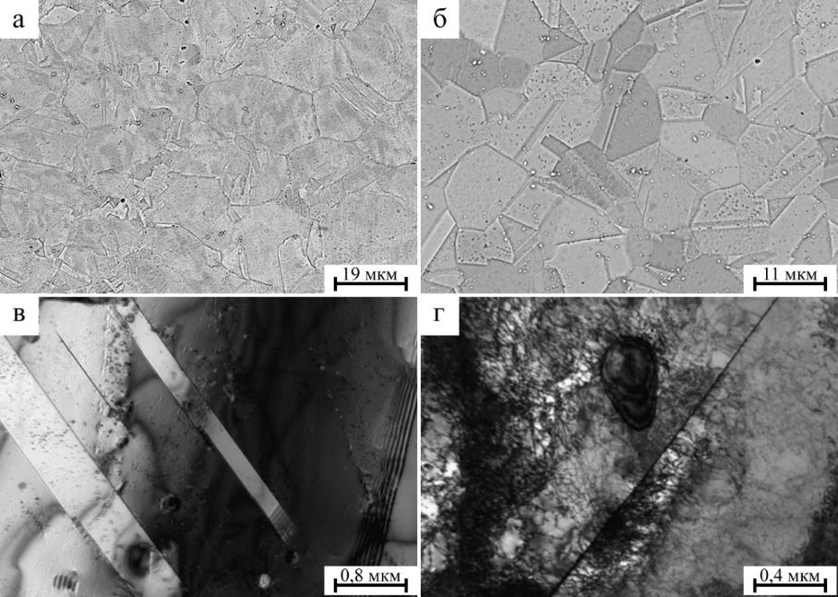
Рисунок 56 – Типичная микроструктура необлученного чехла ТВС реактора БН-350: a, c, d — в состоянии поставки; b — после аустенизирующего отжига; a, b — РЭМ, c, d — ПЭМ, светлое поле
При производстве чехлов ТВС БН-350 проводилась холодная прокатка, в результате чего в структуре материала образовалась высокая плотность дислокаций, и двойники деформации. Намагниченность стали 12Х18Н10Т-4 в состоянии МТО была ~ 0,05%.
Картирование с выделенного участка (энергодисперсионный спектральный анализ, EDS) на рисунке 57 красным прямоугольником приблизительно обозначена область, выбранная для проведения EDS анализа. позволяет проиллюстрировать основные виды образовавшихся в результате МТО включений и вторичных фаз. Элементный состав для выделенных EDS спектров в стали 12Х18Н10Т‑4 приведен в таблице 24.
Структура необлученной стали 12Х18Н10Т‑4 характеризуется наличием включений фосфидов титана TiP размером до 200 нм. Включения бесформенные, присутствуют как в теле зерен, так и по их границам. В местах их расположения иногда регистрируется повышенное содержание Fe, Ni и Cr, что свидетельствует о возможности образования и более сложных соединений. Другим наблюдавшимся типом включений были наноразмерные карбиды титана TiC, которые располагались равномерно по всему объему матрицы, часто рядом с отдельными дислокациями (рисунок 57).
Для всех пластин, вырезанных из чехла ТВС ЦЦ‑24Т после штатной эксплуатации в реакторе БН‑350 (рисунок 21 и таблица 5), были проведены измерения габаритных размеров, распределения магнитной фазы и микротвёрдости по внешней и внутренней сторонам. На рисунке 58 показаны результаты измерений образца ЦЦ-24T «–300».
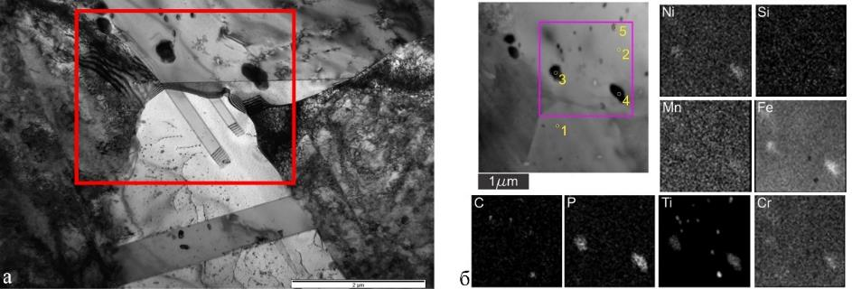
Рисунок 57 – Микроструктура необлученного чехла ТВС реактора (а) с указанием области накопление EDS карт (б)
Таблица 24 – Элементный состав для выделенных EDS спектров в стали 12Х18Н10Т-4
Спектр | Элементный состав, вес. %
Спектр | C | Si | P | S | Ti | Cr | Mn | Fe | Ni | Всего
1 | 0,2 | 0,6 | <0,1 | 0 | 0,2 | 19,4 | 1,2 | 69,1 | 9,2 | 100,0
2 | 0,4 | 0,5 | 0,1 | 0 | 0,1 | 18,6 | 1,4 | 69 | 9,9 | 100,0
3 | 0,2 | 0,4 | 3,0 | <0,1 | 7,4 | 16,4 | 1,1 | 62,1 | 9,3 | 100,0
4 | 0,2 | 0,3 | 3,5 | <0,1 | 8,3 | 15,8 | 1,2 | 61,5 | 9,1 | 100,0
5 | 0,4 | 0,4 | 0,3 | 0,1 | 22,5 | 14,8 | 1,1 | 52,9 | 7,5 | 100,0

Наблюдаются, в основном, равноосные зерна без признаков ярко выраженной текстуры, размер которых незначительно варьируется от 15 до 30 мкм по высоте чехловой трубы.
Намагниченность в центральной части внешней стороны пластины обычно минимальна и распределена в области ~ 10 мм от центра образца достаточно равномерно. Она значительно увеличивается по направлению к ребрам чехла, вероятно, из-за различий в структуре, которые наблюдались и в необлученном чехле. Обычно содержание магнитной фазы с внутренней стороны, которая контактировала с натрием, выше, чем с внешней стороны пластины. С большой долей вероятности причиной этого эффекта является выщелачивание таких элементов, как Ni, Cr, Mn, Si при контакте аустенитной стали с натриевым теплоносителем, как было отмечено в работах [146, 147], что может повлиять на метастабильность аустенитной матрицы состояние метастабильных аустенитных сталей.
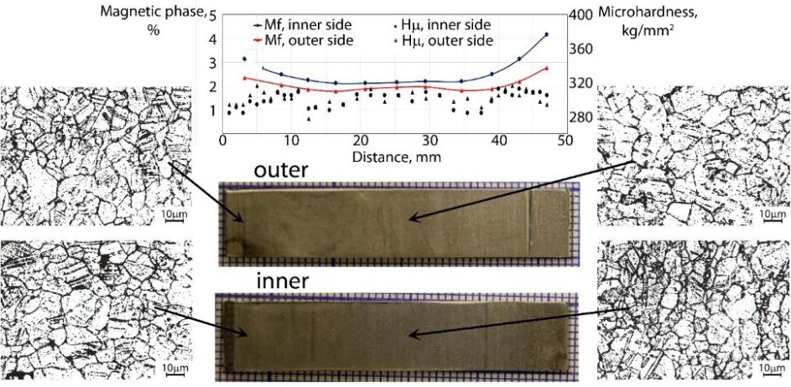
Рисунок 58 – Особенности распределения магнитной фазы, микротвердости и микроструктуры образца, вырезанного из чехла ЦЦ-24T (отметка «-300 мм»)
Микротвердость необлученных образцов, вырезанных из чехла реактора БН‑350 в состоянии поставки (обработка МТО), составляет 225 кгс/мм². После термообработки она снижается до ~ 170 кгс/мм². В результате облучения величина микротвёрдости варьируется по высоте исследуемого чехла. Наибольшее увеличение микротвердости отмечается в образцах, вырезанных с отметки «−300 мм» от центра активной зоны, где доза облучения близка к максимальной, но температура облучения недостаточна для образования вакансионных пор (рисунок 59, а), которые снижают твердость материала. Распределение микротвердости по длине грани чехла после нейтронного облучения в реакторе БН-350 до 46 сна при 305°C приведена на рисунке 58. Среднее значение H_{μ} внешней и внутренней сторон исследуемой пластины практически одинаково. Следует отметить, что после нейтронного облучения разница в микротвердости между ребрами и гранью исчезает.
В процессе облучения структура материала претерпевает значительные изменения: появляется большое количество преципитатов, развитая дислокационная структура и вакансионные поры (рисунок 59). Пористость возникает при температуре от 282 до 304°C. Максимальное распухание ~4% наблюдалось в материале, облученном до 45,5 сна при 405°C. Вторичные фазы, предположительно феррит, наблюдались на границах зерен, как показано на рисунке 59, что очевидно связано с сегрегацией элементов, особенно Ni и Cr. Образование α-фазы вблизи пор, как предполагали некоторые авторы [48, 143, 148] не наблюдалось.
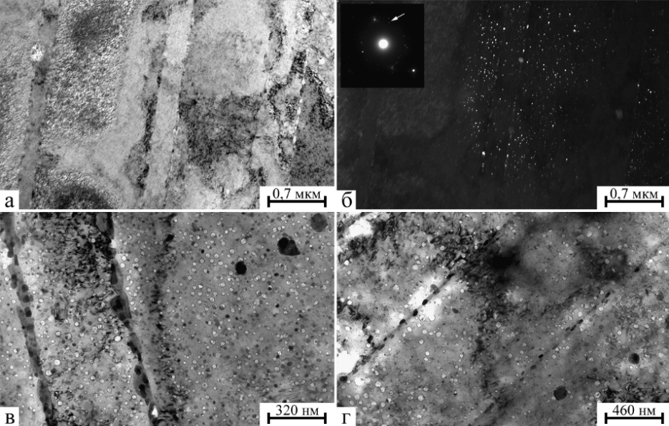
а – отметка «−300 мм», 46 сна, 305°C, светлое поле;
б – отметка «−300 мм», 46 сна, 305°C, темное поле (тот же участок);
в – отметка «0 мм», 57,6 сна, 355°C, светлое поле;
г – отметка «+300 мм», 45,5 сна, 405°C, светлое поле;
Рисунок 59 – Особенности ПЭМ микроструктуры образцов, вырезанных из чехла ЦЦ‑24T
Среднее значение намагниченности, измеренное на внешних и внутренних гранях необлученного чехла, составляет 0 – 0,07% и увеличивается до 0,3 – 0,4% вблизи ребер. Все пластины, вырезанные из чехлов реактора БН-350 содержали некоторое количество ферромагнитной фазы после облучения 2 – 3% (рисунок 60) [149, 150]. Наименьшие значения (<0,1%) были получены при измерении образцов стали 12Х18Н10Т, вырезанных из нижней части чехлов Н-42 и ЦЦ-15Т. Сравнительно небольшое количество магнитной фазы наблюдалось также в образце стали, вырезанном из чехла П-41 изготовленного из стали 08Х16Н11М3Т, аналога AISI 316Ti, вероятно, из-за добавки молибдена, которая, по-видимому, защищает сталь от преждевременного образования из феррита [151]. Количество ферромагнитной α-фазы в чехлах, облученных до 30 сна при температурах ниже 320°C, не превышало 0,5%. Увеличение дозы и температуры облучения в ряде случаев приводило к увеличению количества ферромагнитной фазы в некоторых образцах до 1–3%.
Скорость набора дозы, по-видимому, также влияет на содержание α-фазы в материале, но данных слишком мало, чтобы с уверенностью подтвердить это предположение. Наибольшая намагниченность наблюдалась при скорости набора дозы ~10⁻⁶ сна/сек и повреждающей дозе >35 сна. Однако в этом диапазоне доз и скоростей набора дозы встречались образцы с крайне низким содержанием ферромагнитной α-фазы. В рамках данного исследования не удалось определить параметр, обуславливающий различие в величине намагниченности образцов, облученных до доз >35 сна.
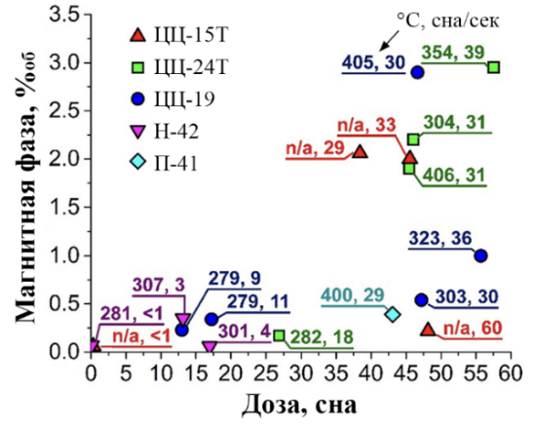
Рисунок 60 – Количество ферромагнитной фазы в зависимости от дозы и температуры облучения. Числа показывают температуру облучения, ⁰С, и скорость набора дозы, сна/год [149].
Была обнаружена зависимость содержания ферромагнитной фазы от температуры облучения. Эта зависимость связана с тем, что образование феррита представляет собой диффузионный фазовый переход, который в ядерных реакторах инициируется радиационно-индуцированной сегрегацией элементов. Пиковые внутренние температуры в конструкциях водо-водяных реакторов составляют порядка 360–380°C в объеме достаточно массивных компонентов. Дозы в этих местах могут достигать десятков сна. Поэтому можно предположить наличие в активной зоне водо-водяных реакторов областей, где параметры облучения могут быть благоприятны для образования ферритных фаз.

Механические характеристики и локализация деформации стали 12Х18Н10Т, материала чехла ЦЦ-24Т
Были проведены механические испытания на одноосное растяжение образцов при комнатной температуре со скоростью деформации ~ 10⁻³ с⁻¹, вырезанных из чехла ТВС ЦЦ‑24Т, облученных нейтронами до максимальной дозы 57,6 сна. Полученные инженерные диаграммы, а также рассчитанные характеристики прочности и пластичности в сравнении с данными для необлученного материала приведены на рисунке 61 и в таблице 25.
Точки на кривых (а) соответствуют тем моментам времени, в которые фотографировали образцы для методики DIC [152].
Рисунок 61 – Инженерные кривые растяжения образцов стали 12Х18Н10Т, вырезанные из чехла ЦЦ-24Т (а) и распределения локальных деформаций по поверхности образцов, полученные с помощью методики DIC (б).
Таблица 25 – Механические характеристики стали 12Х18Н10Т, облученной в реакторе БН‑350 (чехол ТВС «ЦЦ-24Т»)
Доза облучения, сна | Отметка, мм | Т_{обл}, °C | σ₀₂, МПа | σ_{В}, МПа | δ_{Р},  % | δ,  %
0 (необлученный) | — | — | 440  ±10,6 | 740  ±7,4 | 30  ±1,1 | 37  ±1,3
46 | –300 | 305 | 990  ±23,8 | 1150  ±11,5 | 4,5  ±0,2 | 22  ±0,8
57,6 | 0 | 355 | 790  ±19 | 985  ±9,9 | 6  ±0,2 | 18  ±0,6
45,5 | +300 | 405 | 670  ±16,1 | 855  ±8,6 | 3 – 5* | 37  ±1,3
*по данным DIC.

Пластичность стали 12Х18Н10Т достаточно высокая в необлученном состоянии ~ 50% (рисунок 45, таблица 13), в сочетании с высокой прочностью. Термообработка чехлов ТВС реактора БН-350 (20% холодная деформация и последующий отжиг при 800°C в течение часа) привела к увеличению предела текучести с ~ 230 МПа до 440 МПа (таблица 25), но не оказала заметного влияния на предел прочности. Сохранилась значительная равномерная деформация, которая сопровождается постоянным увеличением нагрузки из-за деформационного упрочнения.
Нейтронное облучение до высоких повреждающих доз привело к значительному увлечению прочности стали, снижению способности к деформационному упрочнению. У образцов чехла ТВС, вырезанных с отметок «0» и «–300» наблюдали небольшой этап равномерной деформации (5 – 7%). Уменьшение нагрузки после образования шейки не приводило к разрушению образцов. Вместо этого возникала площадка текучести, где формоизменение образца носило локализованный характер при постоянной нагрузке. В результате относительно остаточное удлинение образцов оставалась относительно высокой и составила 18 – 22%.
Еще большая пластичность была зарегистрирована для образцов, вырезанных с отметки «+300 мм». На кривой растяжения, в этом случае, разупрочнения не наблюдалось вплоть до разрушения образца. Площадка текучести, характеризующаяся непрерывной локализованной деформацией образца, сопровождалась небольшим плавным увеличением нагрузки. В результате относительно остаточное удлинение образцов, облученных при 45,5 сна оказалось равным δ необлученного материала (37%). Поскольку образцы, вырезанные с отметок «–300 мм» и «+300 мм» были облучены примерно одинаковой дозой нейтронов (~ 45 сна), можно сделать вывод, что двукратное увеличение пластичности материала с 18 – 22 до 37% произошло за счет повышения температуры облучения на 100°С.
На рисунке 61, б приведены карты DIC, которые отражают распределение локальных деформаций по поверхности образцов. Видно, что равномерная деформация образцов, вырезанных с отметок «0» и «–300» действительно не превышает ~ 5%. После образования шейки вместо разрушения в образцах возникала локальная деформация, которая сопровождалась расширение области шейки. В образце, вырезанном с отметки «+300 мм», деформация развивалась «квазиравномерно». Распределения локальных деформации по поверхности необлученного образца и образца, вырезанного с отметки «+300 мм», очень похожи. Различия между необлученным и облученным состоянием могут быть выявлены с помощью других методов представления DIC.
Из рисунка 61, б видно, что распределение локальных деформаций по ширине рабочей поверхности было равномерным для всех исследуемых образцов. Поэтому, можно визуализировать развитие локализованного пластического течения используя лишь одно продольное сечение по длине образца. Вместо локальных деформаций целесообразнее использовать первую производную локальных деформаций по времени dε/dt, которая лучше отражает изменчивость процесса. Таким образом деформацию облученных материалов удобно графически иллюстрировать с помощью карты скорости деформации на которой по оси ординат отложено расстояние по длине образца, а по оси абсцисс — время испытаний или удлинение образца, которое является функцией от времени (рисунок 62) так же, как это было предложено авторами статьи [153].
На рисунке 62 приведена карта распределения величины первой производной локальной деформации по времени необлученного образца нержавеющей стали 12Х18Н10Т. С момента возникновения пластической деформации до примерно 20% относительного удлинения образец деформировался в основном равномерно. На диаграммах растяжения сталей часто наблюдается плато около предела прочности (рисунок 29), где нагрузка не претерпевает значительных изменений, и поэтому трудно становится крайне трудно определить равномерное удлинение (см. раздел 2.5.3). В этой работе равномерное удлинение образцов определяли с помощью уравнения Консидера ($3$). Полученные значения показывают, что шейка образуется ближе к концу плато, перед резким снижением нагрузки. Однако данные DIC указывают на то, что локализация деформации происходит гораздо раньше - в начале плато, а возможно, и еще раньше.
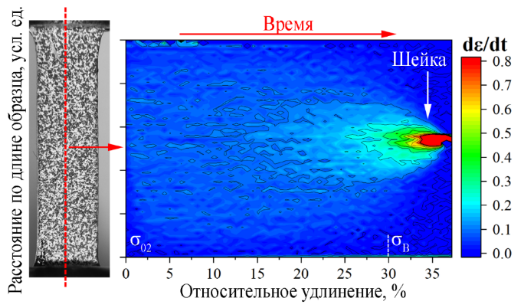
Рисунок 62 – Карта распределения величины первой производной локальной деформации по времени необлученного образца нержавеющей стали 12Х18Н10Т.
На рисунке 63 приведена карта распределения величины первой производной локальной деформации по времени облученных высокими дозами нейтронов образцов нержавеющей стали 12Х18Н10Т. Также приведены значения объемного содержания мартенситной α'-фазы (в области образования шейки) и скорости деформационного упрочнения (SHR), которую определяли по формуле [37]:

$$\begin{aligned}SHR=\frac{dσ}{dε}\#\left( SEQ Equation \backslash * ARABIC 26\right)\end{aligned}$$

Величина SHR непосредственно после начала пластического течения снижается, поскольку материал теряет способность к деформационному упрочнению. При 5% в обоих образцах начинается образование шейки, которое сопровождается γ→α'-превращением. Дополнительное упрочнение за счет мартенситной α'-фазы вызывает некоторое увеличение величины SHR. В результате дальнейшее развитие шейки прекращается, общее удлинение образца возрастает.
Становится отчетливо видна разница между механизмами деформации необлученного образца и образца, вырезанного с отметки «+300 мм». В облученном образце равномерная деформация очень мала. Вместо этого пластическая деформация локализуется практически сразу после начала растяжения в виде волны пластической деформации, которая продвигается по рабочей длине образца от одного захвата к другому. В результате шейка снова образуется в том же месте, что и в начале растяжения.
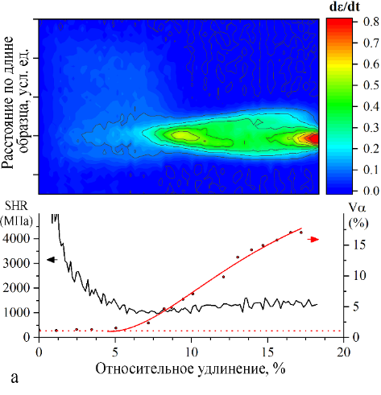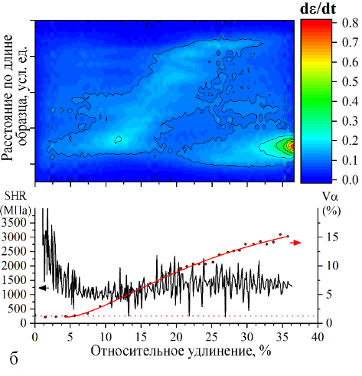
Пунктирной линией обозначена начальная намагниченность образцов из-за радиационно-индуцированного феррита. Для соответствующих значений относительного удлинения приведено локальное содержание мартенситной фазы и скорость деформационного упрочнения для области наибольшего утонения.
Рисунок 63 – Карты распределения величины первой производной локальной деформации по времени: а — Отметка «0 мм», 57,6 сна, 355°C; б — Отметка «+300» мм, 45,5 сна, 405°C [154]
Содержание химических элементов аустенитных сталей, материалов чехлов ТВС реактора БН-350 приведено в таблицах 2 и 3. В таблице 26 приведены значения Ni_{eq} и γ_{SFE} исследуемых материалов. Видно, что стабильность аустенита необлученного (12Х18Н10Т-4) и облученного (12Х18Н10Т-3) чехлов ТВС примерно одинаковы. Это позволяет предположить, что изменения кинетики мартенситного γ→α'-превращения вызваны прежде всего дефектами радиационной природы, которые появились в структуре в результате длительного нейтронного облучения.
На рисунке 64 приведены кривые образования ферромагнитной α'-фазы в процессе растяжения. Высокодозное нейтронное облучение привело к тому, что γ→α'-переход в стали при растяжении начинается раньше, а накопление мартенситной фазы происходит более интенсивно. Сравнивая данные полученные для пластин, вырезанных с различных отметок чехла ТВС «ЦЦ-24T» можно заметить, что начальное содержание ферритной фазы не влияет на кинетику мартенситного превращения. Кривые деформационного γ→α'-превращения образцов «0» и «+300» расположены несколько левее по шкале деформации. Можно предположить, что возникновение «квазиравномерной» пластичности образца, вырезанного из чехла с отметки «+300» произошло из-за совпадения нескольких факторов: своевременного образования более твердой мартенситной фазы в сочетании со сравнительно небольшой повреждающей дозой в 45,5 сна и распуханием ~ 4%.
Таблица 26 – Рассчитанные значения никелевого эквивалента и энергии дефекта упаковки материалов чехлов БН-350
Материал | Ni_{eq}, усл. ед. |  | γ_{SFE}, мДж/м²
Материал | РЭМ + ЭДС | ПЭМ + ЭДС | РЭМ + ЭДС | ПЭМ + ЭДС
12Х18Н10Т-3 | — | 25,7±0,5 | — | 24,6±0,5
12Х18Н10Т-4 | 23,9±0,3 | 25±0,5 | 24,3±0,3 | 25±0,5
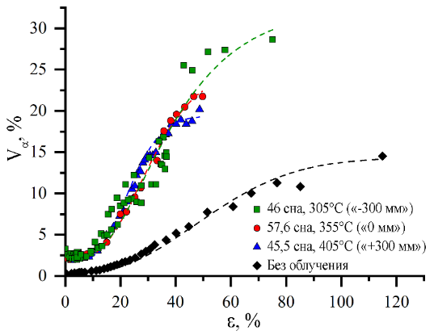
Рисунок 64 – кривые накопления ферромагнитной α'-фазы в процессе растяжения стальных образцов, вырезанных из оболочки ТВС «ЦЦ-24Т» реактора БН-350 (погрешность в определении α'-фазы – 12%)
Для аппроксимации кривых накопления α'-фазы использовали соотношение G. B. Olson’а и M. Cohen’а ($14$), дополненное дополнительным коэффициентом, V'_{α0}, который обозначает изначальную намагниченность образца, вызванную включениями феррита по границам зерен (рисунок 59):

$$V_{α}^{'}=1-\exp\left\{-β{\left[1-\exp\left(-αε\right)\right]}^{n_{OC}}\right\}-V_{α0}^{'}$$

Рассчитанные параметры мартенситного γ→α'-превращения представлены в таблице 27. Видно, что использованное уравнение хорошо подходит для описания кривых: коэффициент невязки не хуже 0,94. Увеличение температуры нейтронного облучения привело к росту параметра α и снижению параметра β.
Области с высокой плотностью дислокаций и сетчатая структура наблюдались вблизи шейки образцов, вырезанных с отметки «–300 мм», в которых поры после облучения не наблюдались. Деформация материалов с распуханием развивалась совершенно иначе. На рисунках 65 и 66 приведена постдеформационная микроструктура образцов и фрактография поверхности разрушения. Локальная деформация образца, вырезанного из центра чехла была недостаточно высока, чтобы заметно растянуть поры в направлении растяжения, в то время как поры в образце, вырезанном с отметки «+ 300» значительно вытянуты в направлении растяжения (рисунок 65, b и c). Предполагая, что в результате растяжения форма пор изменилось с шарообразной на эллипсоид вращения, можно грубо оценить деформацию материала около пустот как 50 – 100%.
Таблица 27 – Кинетические параметры мартенситного γ→α'-превращения образцов чехлов ТВС ЦЦ-24Т реактора БН-350
Образец | V'_{α0}, % | α | β | n | R²
Необлученный | 0 | 3,61 | 0,1 | 4,5 | 0,98
–300 мм | 1,63 | 4,09 | 0,35 | 4,5 | 0,94
0 мм | 1,2 | 4,67 | 0,29 | 4,5 | 0,99
+300 мм | 0,87 | 6,45 | 0,19 | 4,5 | 0,99

Вытянутые поры являются своего рода свидетелями локальной деформации материала, которых их окружает [12]. Например, можно сделать вывод, что значительная локализованная деформация наблюдалась в образцах, вырезанных с отметки «+300 мм» как вблизи шейки, так и на некотором расстоянии от нее (рисунок 65, b). В то же время некоторые поры выглядят так, как будто деформации не было вовсе, что свидетельствует о сильной локализации. Другой механизм локализованной деформации наблюдался вблизи шейки (рисунок 65, c). Каналы сильно деформированных пор, вытянутых в том же направлении, что и другие поры. Сами каналы ориентированы под углом ∼ 20 – 30° к направлению растяжения. Деформацию около пор в каналах количественно оценить довольно сложно. Мы предполагаем, что она выше 200%.
Поверхность разрушения образцов, необлученного чехла ТВС типична для вязкого разрушения. Оно происходит по механизму зарождения, роста и объединения пор (рисунок 66, а). Разрушение образцов сталей, облучённых в реакторе БН-350 до высоких повреждающих доз, носит хрупкий, межзёренный характер. Внутризеренное разрушение практически не наблюдается. Смена механизма разрушения с вязкого на хрупкое может быть связана с низкотемпературным радиационным охрупчиванием ОЦК фазы, расположенной по границам зерен.
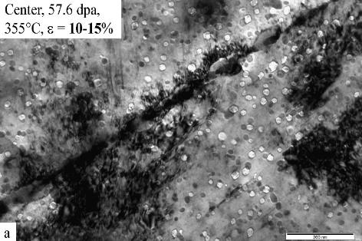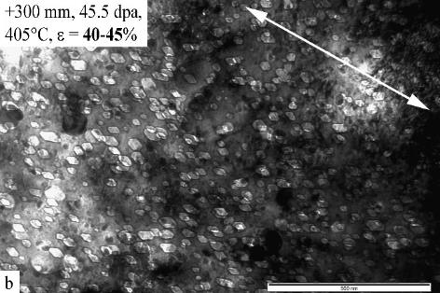
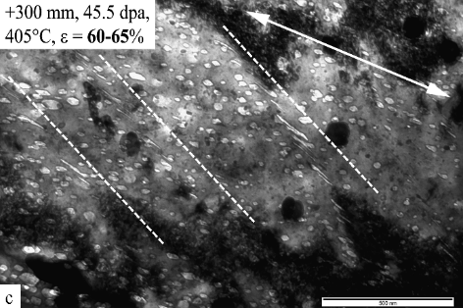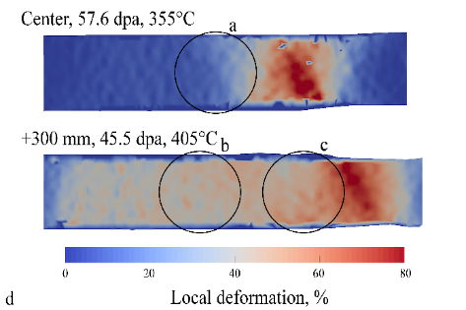
Белыми стрелками указано преобладающее направление растяжения в соответствии с формой пор. Пунктирными линиями обозначено преимущественное направление каналов сильнодеформированных пор.
Рисунок 65 – Микроструктура образцов стали 12Х18Н10Т, вырезанных из чехла ТВС «ЦЦ-24Т» реактора БН-350, после испытаний на растяжение. На рисунке d показаны карты деформации образцов, кружками показаны места из которых были выбиты диски для ПЭМ.
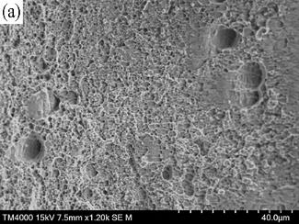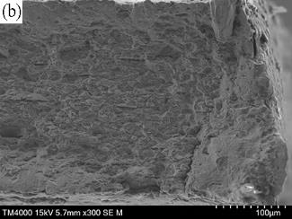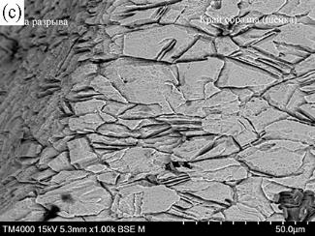
Рисунок 66 – Фрактография образцов стали 12Х18Н10Т после разрушения. a — необлученный, b — «+300» (45,5 сна, 405°С)b — «–300» (46 сна, 305°С)

Роль радиационного распухания и мартенситного γ→α'-превращения в формировании пластичности высокооблученных аустенитных сталей
В пластичных металлах в результате облучения высокими дозами нейтронов образование геометрической шейки происходит непосредственно по достижению предела текучести. Так, T. S. Byun и K. Farrell в работе [34] экспериментально определили, что предельная доза облучения, при достижении которой равномерная деформация равна нулю, варьируется от 0,002 сна для металлов с ОЦК решеткой до 40 сна в случае отдельных аустенитных сталей.
В настоящей работе исследовали образцы, вырезанные из чехла ЦЦ-24Т, облученного в реакторе БН-350. Доза облучения составила 45 – 57,6 сна. Геометрическая шейка в обоих образцах возникала почти непосредственно по достижению предела текучести (ε_{лок} = ~5%). Однако ее развития не наблюдалось. Нагрузка не уменьшалась, а оставалась некоторое время постоянной. При этом на картах распределения величины первой производной локальной деформации по времени (рис. 63) отчетливо наблюдаются 2 разных механизма пластичности. В образцах, вырезанных с отметок «–300 мм» и «–0 мм» шейка расширялась после ее возникновения, а в образце, вырезанном с отметки «+300 мм», наблюдалась волна пластической деформации, аналогичная полосе Людерса в облученном ГЦК металле (рис. 34). Поскольку образцы, вырезанные с отметок «–300 мм» и «+300 мм» были облучены примерно до одинаковой дозы нейтронов (~ 45 сна), можно сделать вывод, что изменение механизма деформации, повлекшее за собой двукратное увеличение пластичности материала с 18 – 22 до 37%, произошло вследствие повышения температуры облучения на 100°С.
Высокая пластичность сильнооблученных нержавеющих сталей, деформированных при комнатных температурах, наблюдалась и ранее [40, 135, 155–158]. Ряд авторов связывали этот эффект с протекающим в процессе деформации γ→α'-превращением. Так, например, Гусев М. Н. с соавт. [157] наблюдали необычно высокие значения относительного удлинения в образцах стали 12Х18Н10Т, облученных до 26 и 55 сна в реакторе БН-350 (22% и 48% соответственно). По данным их оптического экстензометра, основной причиной высокой пластичности было появление и развитие так называемой «бегущей волны пластической деформации» [153, 156]. Примечательно, что в настоящей работе в образце, облученном при схожих параметрах облучения (высота «0 мм» 57 сна и 355°С), наблюдался иной механизм пластической деформации: локализация деформации в шейке образца и ее дальнейшее развитие. Механизм, аналогичный описанному авторами как «движущаяся волна пластической деформации», наблюдался в данной работе при более высоких температурах облучения и меньших дозах («+300 мм», 45,5 сна и 405°С).
Высокая пластичность при комнатной температуре деформации наблюдалась в образцах стали 18-10, вырезанных из экранных сборок реактора БОР-60 [135]. Дозы облучения в данном случае варьировались в пределах 30 – 40 и 100 – 150 сна. Увеличение температуры испытания выше температуры M_{D} приводило к значительному (до 3 – 4 раз) снижению пластичности вследствие подавления мартенситного γ→α'-превращения. Авторы наблюдали два различных механизма деформации. В образцах, облученных до 30 – 40 сна, наблюдалось явление, подобное волне пластической деформации. В образцах, облученных до 110 – 120 сна, наблюдался другой механизм, при котором развитие стационарной шейки компенсировалось упрочнением за счет мартенситного γ→α′-перехода; однако никакой «волны» не наблюдалось. Предположительно, в данном случае Марголин Б.З. с соавт. наблюдали процессы, аналогичные описанным в данной работе, в образцах, вырезанных с отметок «−300 мм» и «0 мм».
Пластическая деформация высокооблученных аустенитных сталей развивается в основном за счет двойникования или формирования бездефектных каналов, — механизмов, которые в необлучённых металлах проявляются на последний стадиях деформации, когда возможности для образования дислокационных структур исчерпаны, а напряжение течения относительно велико. В образцах стали 12Х18Н10Т, облученных нейтронами в реакторе БН-350 образование бездефектных каналов в процессе растяжения зарегистрировано не было, что позволяет предположить, что другие механизмы были ответственны за наблюдаемую волну пластической деформации. Наиболее вероятным представляется что увеличение пластичности высокооблученных реакторных сталей вызвано своевременным образованием в процессе деформации прочной мартенситной α'-фазы с некоторой оптимальной интенсивностью во фронте волны, аналогично известному TRIP эффекту [77, 106, 107]. Тем более, что некоторыми исследователями γ→α'-превращение рассматривается как дополнительный сдвиговый деформационный механизм проявляющийся при очень высоких напряжениях [104].
Развитие волны пластической деформации сначала включает в себя умеренную локализованную деформацию в некоторой области образца, упрочнение этой области вследствие образования мартенсита деформации, и ее перенос на соседние участки, в которых γ→α'-превращения еще не было. Результаты, полученные с помощью методики DIC (рис. 63, б), показывают, что эти очаги локализованной деформации возникают не случайным образом (по аналогии с автоволнами Зуева [56, 64, 65]), а последовательно в виде «волны», которая распространяется по рабочей области аналогично полосе Людерса от одной головки образца к другой.
Несмотря на то, что роль мартенситного γ→α'-превращения в формировании высокой пластичности за счет дополнительного упрочнения не подлежит сомнению, его роль в формировании различных деформационных механизмов остается неясной. В данной работе мы наблюдали два совершенно разных механизма деформации в образцах с одинаковым химическим составом, облученных очень близкими дозами нейтронов при разных температурах облучения. Мартенситное γ→α'-превращение начиналось в этих образцах примерно при одинаковой локальной деформации и протекало с одинаковой интенсивностью (рис. 64). Отличающийся фактор этих образцов — разные температуры облучения — способствовал определенным изменениям в структуре материалов. Повышение температуры облучения на 100°C привело к появлению распуханию и образованию крупных дефектов в виде вторичных фаз (рис. 59).
Радиационно-индуцированное распухание аустенитных сталей обычно рассматривается как крайне негативный эффект нейтронного облучения. Например, сильное распухание часто является причиной охрупчивания материала. Неустроевым В.С. и Гарнером Ф.А. с использование материалов чехлов ТВС БОР-60 было обнаружено, что существует критическое значение распухания (15 – 20%), при котором пластичность практически равна нулю [15]. Тем не менее, в случае относительно небольшого распухания (до 4%), поры могут играть положительную роль в развитии пластической деформации. Поры и частицы вторичных фаз действуют как места эффективных стоков небольших дефектов, вызванных радиацией, препятствуя их скоплению и росту. Уменьшение плотности мелкомасштабных дефектов, таких как межузельные атомы и петли, позволяет дислокациям легче скользить внутри зерна.
Нейтронное облучение увеличивает предел текучести намного значительнее, чем предел прочности при растяжении как для ГЦК (табл. 7), так и для ОЦК металлов (табл. 10). Напряжение начала шейкообразования в образцах аустенитных сталей и кинетика деформационного упрочнения не зависят от повреждающей дозы (табл. 22, 23). Деформация в образцах с высоким пределом текучести локализуется в шейке вскоре после начала испытаний на растяжение. Материал вне шейки при этом деформируется менее чем на 10 – 15% (рис. 61), что недостаточно для образования значительного количества мартенсита (рис. 64). Уменьшение плотности мелкомасштабных дефектов снижает напряжение сопротивления скольжению дислокаций, и, следовательно, предел текучести. При этом деформация от начала пластического течения до образования шейки увеличивается, в материале образуются сложные дислокационные структуры. В сочетании со склонностью областей, расположенных непосредственно рядом с любой границей раздела, обедняться никелем [18, 159], высокая локальная деформация этих областей вызывает интенсивное мартенситное γ→α'-превращение.
После прохождения волны пластической деформации начинается образование шейки. В этот момент возможность локальной деформации между порами, по-видимому, исчерпана. Деформация шейки, возможно, развивается за счет скольжения мезомасштабных слоев материала относительно друг друга, что визуализируется на ПЭМ снимках в виде каналов сильно искаженных пустот, видимых на границах этих слоев (рис. 65, с). Деформация в этих каналах чрезвычайно высока. Считается, что соединение удлиненных пустот в этих каналах в итоге способствует разрушению материала [12].

Выводы по разделу
В разделе представлены результаты механических испытаний с использованием методов корреляции цифровых изображений и магнитометрии образцов аустенитных сталей, облученных нейтронами в реакторе БН-350.
Была зарегистрирована необычно высокая пластичность 18 – 37% равномерного удлинения образцов стали 12Х18Н10Т, облученных нейтронами до значительных повреждающих доз >40 сна.
Высокая пластичность материала была связана с дополнительным локальным упрочнением из-за образования более прочной мартенситной α'-фазы. Было установлено, что мартенситное γ→α′-превращение в облученных нейтронами образцах начинается раньше, а накопление магнитной фазы происходит интенсивнее.
Было выявлено два различных механизма деформации в зависимости от температуры облучения. В первом случае локализация деформации наблюдалась вскоре после начала растяжения, образовавшаяся шейка затем значительно расширилась при постоянной нагрузке. Во втором случае деформация развивалась «квазиравномерно», перемещаясь по образцу в виде волны пластической деформации. Высказано предположение, что определяющим фактором в формировании волны является увеличение температуры облучения, которое привело к образованию крупных дефектов типа пустот и вторичных фаз и созданию областей, свободных от мелких дефектов. Примечательно, что смена механизма деформации с первого на второй привела к значительному увеличению пластичности материала. На основе проведенных исследований [152] было сформулировано следующее положение выносимое на защиту: В метастабильной аустенитной стали 12Х18Н10Т, облученной до высоких повреждающих доз 45–57 сна, увеличение температуры облучения с 305 до 405°C приводит к росту пластичности материала в 2 раза и смене механизма локализованной деформации: от развития стационарной геометрической «шейки» к образованию подвижной «шейки» и ее перемещению от одного края рабочей области образца к другому.

ЗАКЛЮЧЕНИЕ
В ходе выполнения диссертационной работы были проведены комплексные материаловедческие исследования локализации деформации в поликристаллических металлах (Сu, Fe, аустенитных сталях 12X18H10T, AISI 304), облученных нейтронами. Установлена взаимосвязь особенностей сосредоточенного пластического течения с типом кристаллической решетки, микроструктурой, химическим составом материала, а также с деформационными процессами — мартенситным γ→α'-превращением и динамическим деформационным старением, в частности:
- Было установлено, что равномерная пластическая низкотемпературная деформация исследуемых металлов снижается после облучения нейтронами в реакторе ВВР-К. Облучение меди до 0,4 сна привело к возникновению зуба текучести больше характерного для металлов с ОЦК решеткой и образованию шейки непосредственно после достижения предела текучести. Деформация начала шейкообразования во всех исследуемых материалах снижается с ростом повреждающий дозы, тогда как «истинное» напряжение начала локализации практически не изменяется. Нейтронное облучение практически не влияет на деформацию металлов с ГЦК решеткой после локализации.
- Обнаружен эффект увеличения равномерной пластичности и подавления ДДС в облученном нейтронами АРМКО-железе который возникает вследствие образования дефектов радиационной природы, являются эффективными стоками для атомов внедрения, в результате чего уменьшается плотность атмосфер Коттрелла и улучшается движение дислокаций. В стали AISI 304 было обнаружено две области проявления прерывистого течения: 100–200 и 500–700°С, различающиеся типом и интенсивностью зубчатости. Подавления процесса ДДС в результате нейтронного облучения в этом случае не наблюдалось.
- Выявлено влияние мартенситного γ→α'-превращения на пластичность облученных нейтронами метастабильных аустенитных сталей. Показано, что при комнатной температуре пластичность стали AISI 304 значительно выше, чем стали 12Х18Н10Т, как в необлученном состоянии, так и после нейтронного облучения, вследствие мартенситного γ→α'-превращения, процесса крайне чувствительного к содержанию никеля. С ростом температуры до ~100 – 150°C пластичность исследуемых аустенитных сталей значительно снижается за счет подавления мартенситного γ→α'-превращения. Дальнейшее увеличение температуры испытания не привело к заметным изменениям механических характеристик.
- Построены кинетические кривые мартенситного γ→α'-превращения в процессе растяжения и выявлены закономерности накопления мартенситной α'–фазы от деформации и напряжений в облученных материалах. Показано, что в стали AISI 304 γ→α'-переход начинается и протекает раньше по шкале деформаций и напряжений, к концу растяжения образуется значительно больше мартенситной фазы, чем в стали 12Х18Н10Т. Проведена аппроксимация кривых накопления мартенситной α'–фазы в процессе растяжения и определено влияние нейтронного облучения на кинетические параметры мартенситного превращения. Было установлено, что мартенситное γ→α′-превращение в образцах, после облучения нейтронами в реакторе БН-350 начинается раньше по шкале деформаций, а накопление магнитной фазы происходит интенсивнее.
- Была зарегистрирована необычно высокая пластичность (18 – 37% равномерного удлинения) образцов стали 12Х18Н10Т, облученных нейтронами до значительных повреждающих доз >40 сна, которая была связана с дополнительным локальным упрочнением из-за образования более прочной мартенситной α'-фазы. Выявлено два различных механизма деформации в зависимости от температуры облучения в реакторе БН-350. Определяющим фактором в формировании волны является увеличение температуры облучения, которое привело к образованию крупных дефектов типа пустот и вторичных фаз и созданию областей, свободных от мелких дефектов.

СПИСОК ИСПОЛЬЗОВАННЫХ ЛИТЕРАТУРНЫХ ИСТОЧНИКОВ
1. Ma, B.M. Nuclear reactor materials and applications. – USA, New York: Van Nostrand Reinhold, 1983. – 610 p.
2. Zinkle, S.J., Was, G.S. Materials challenges in nuclear energy // Acta Materialia. – 2013. – Vol. 61, № 3. – P. 735-758.
3. American nuclear society. World List of Nuclear Power Plants // Nuclear News. – 2023. – Vol. 66, № 3. – P. 43-71.
4. Farrell, K. 3.08 – Performance of Aluminum in Research Reactors // Comprehensive Nuclear Materials (Second Edition). – Oxford: Elsevier, 2012. – P. 307-333.
5. Lemaignan, C. 2.07 – Zirconium Alloys: Properties and Characteristics // Comprehensive Nuclear Materials. – Oxford: Elsevier, 2012. – P. 217-232.
6. Yonezawa, T. 7.10 – Nickel-Based Alloys // Comprehensive Nuclear Materials (Second Edition). – Oxford: Elsevier, 2020. – P. 319-354.
7. Griffiths, M., Boothby, R. 3.09 – Radiation Effects in Nickel-Based Alloys // Comprehensive Nuclear Materials (Second Edition). – Oxford: Elsevier, 2020. – P. 334-371.
8. Fyfitch, S. 4.04 – Corrosion and Stress Corrosion Cracking of Ni-Base Alloys // Comprehensive Nuclear Materials (Second Edition). – Oxford: Elsevier, 2020. – P. 96-117.
9. Калин, Б.А., Платонов, П.А., Чернов, И.И., Штромбах, Я.И. Физическое материаловедение: Учебник для ВУЗов. Том 6. Часть 1. Конструкционные материалы ядерной техники. – Москва: МИФИ, 2008. – 672 с.
10. Lai, J.K.L., Kin, H.L., Shek, C.H. Stainless Steels: An Introduction and Their Recent Developments. – Oak Park: Bentham Science Publishers, 2012. – 168 p.
11. Хасанов, Ф.А. Активация, структурно-фазовые изменения и радиационное упрочнение ряда малоактивруемых материалов при облучении : автореф. … канд. физ.-мат. наук: 01.04.07. – Москва: МГИУ, 2009. – 26 с.
12. Garner, F.A. 3.02 – Radiation-Induced Damage in Austenitic Structural Steels Used in Nuclear Reactors // Comprehensive Nuclear Materials (Second Edition). – Oxford: Elsevier, 2020. – P. 57-168.
13. Maziasz, P.J., Busby, J.T. 7.09 – Properties of Austenitic Steels for Nuclear Reactor Applications // Comprehensive Nuclear Materials (Second Edition). – Oxford: Elsevier, 2020. – P. 303-318.
14. Чуев, В.В. Поведение конструкционных материалов в спектре нейтронов быстрого реактора большой мощности : автореф. … док. техн. наук: 05.14.03. – Заречный: Опытное конструкторское бюро машиностроения, 2007. – 44 с.
15. Неустроев, В.С. Низкотемпературная радиационная повреждаемость аустенитных сталей, облученных в исследовательских и энергетических реакторах : автореф. … док. техн. наук: 01.04.07. – Москва: МИФИ, 2006. – 43 с.
16. Yvon, P. Structural Materials for Generation IV Nuclear Reactors. – Elsevier, 2017. – 684 p.
17. Nordlund, K., Zinkle, S.J., Sand, A.E., Granberg, F., Averback, R.S., Stoller, R.E., Suzudo, T., Malerba, L., Banhart, F., Weber, W.J., Willaime, F., Dudarev, S.L., Simeone, D. Primary radiation damage: A review of current understanding and models // Journal of Nuclear Materials. – 2018. – Vol. 512 – P. 450-479.
18. Etienne, A., Radiguet, B., Cunningham, N.J., Odette, G.R., Pareige, P. Atomic scale investigation of radiation-induced segregation in austenitic stainless steels // Journal of Nuclear Materials. – 2010. – Vol. 406, № 2. – P. 244-250.
19. Григорьев, Е.Г., Перлович, Ю.А., Соловьев, Г.И., Удовский, А.Л., Якушин, В.Л. Физическое материаловедение: Учебник для ВУЗов. Том 4. Физические основы прочности. Радиационная физика твердого тела. Компьютерное моделирование. – Москва: МИФИ, 2008. – 696 с.
20. Трушин, Ю.В. Физическое материаловедение. – Санкт-Питербург: Наука, 2000. – 286 с.
21. Солнцев, Ю.П., Пряхин, Е.И. Материаловедение: учебник для ВУЗов. – Санкт-Питербург: Химиздат, 2007. – 784 с.
22. Was, G.S. Fundamentals of Radiation Materials Science: Metals and Alloys. – Berlin Heidelberg: Springer-Verlag, 2007. – 1005 p.
23. Edwards, D.J., Simonen, E.P., Bruemmer, S.M. Evolution of fine-scale defects in stainless steels neutron-irradiated at 275 °C // Journal of Nuclear Materials. – 2003. – Vol. 317, № 1. – P. 13-31.
24. Edwards, D.J., Garner, F.A., Bruemmer, S.M., Efsing, P. Nano-cavities observed in a 316SS PWR flux thimble tube irradiated to 33 and 70dpa // Journal of Nuclear Materials. – 2009. – Vol. 384, № 3. – P. 249-255.
25. Амаев, А.Д., Крюков, А.М., Неклюдов, И.М., Паршин, А.М., Платонов, П.А., Тихонов, А.Н., Хлопкин, Н.С., Штромбах, Я.И. Радиационная повреждаемость и работоспособность конструкционных материалов. – Санкт-Питербург: Политехника, 1997. – 312 с.
26. Meric de Bellefon, G., Van Duysen, J.C. Tailoring plasticity of austenitic stainless steels for nuclear applications: Review of mechanisms controlling plasticity of austenitic steels below 400 °C // Journal of Nuclear Materials. – 2016. – Vol. 475 – P. 168-191.
27. Maloy, S.A., James, M.R., Johnson, W.R., Byun, T.S., Farrell, K., Toloczko, M.B. Comparison of fission neutron and proton/spallation neutron irradiation effects on the tensile behavior of type 316 and 304 stainless steel // Journal of Nuclear Materials. – 2003. – Vol. 318 – P. 283-291.
28. Chopra, O.K., Rao, A.S. A review of irradiation effects on LWR core internal materials – Neutron embrittlement // Journal of Nuclear Materials. – 2011. – Vol. 412, № 1. – P. 195-208.
29. Dvoriashin, A.M., Porollo, S.I., Konobeev, Yu.V., Budylkin, N.I., Mironova, E.G., Ioltukhovskiy, A.G., Leontyeva-Smirnova, M.V., Garner, F.A. Mechanical properties and microstructure of three Russian ferritic/martensitic steels irradiated in BN-350 reactor to 50dpa at 490°C // Journal of Nuclear Materials. – 2007. – Vols. 367-370 – P. 92-96.
30. Porollo, S.I., Dvoriashin, A.M., Konobeev, Yu.V., Garner, F.A. Microstructure and mechanical properties of ferritic/martensitic steel EP-823 after neutron irradiation to high doses in BOR-60 // Journal of Nuclear Materials. – 2004. – Vols. 329-333 – P. 314-318.
31. Stopher, M.A. The effects of neutron radiation on nickel-based alloys // Materials Science and Technology. – 2017. – Vol. 33, № 5. – P. 518-536.
32. Токтогулова, Д.А., Максимкин, О.П., Мережко, М.С. Предельная плотность энергии деформации реакторных материалов, облученных нейтронами // Вестник НЯЦ РК. – 2011, № 3. – С. 67-71.
33. Byun, T., Hashimoto, N. Strain localization in irradiated materials // Nuclear Engineering and technology. – 2006. – Vol. 38, № 7. – P. 619.
34. Byun, T.S., Farrell, K. Plastic instability in polycrystalline metals after low temperature irradiation // Acta Materialia. – 2004. – Vol. 52, № 6. – P. 1597-1608.
35. Hashimoto, N., Byun, T.S., Farrell, K., Zinkle, S.J. Deformation microstructure of neutron-irradiated pure polycrystalline vanadium // Journal of Nuclear Materials. – 2005. – Vol. 336, № 2. – P. 225-232.
36. Singh, B.N., Horsewell, A., Toft, P. Effects of neutron irradiation on microstructure and mechanical properties of pure iron // Journal of Nuclear Materials. – 1999. – Vols. 271-272 – P. 97-101.
37. Byun, T.S., Farrell, K., Li, M. Deformation in metals after low-temperature irradiation: Part II – Irradiation hardening, strain hardening, and stress ratios // Acta Materialia. – 2008. – Vol. 56, № 5. – P. 1056-1064.
38. Singh, B.N., Foreman, A.J.E., Trinkaus, H. Radiation hardening revisited: role of intracascade clustering // Journal of Nuclear Materials. – 1997. – Vol. 249, № 2. – P. 103-115.
39. Реутов, В.Ф. О Вкладе Нанокластеров В Радиационное Упрочнение Металлов // Физика металлов и металловедение. – 2003. – Т. 96, № 6. – С. 92-99.
40. Sorokin, A.A., Margolin, B.Z., Kursevich, I.P., Minkin, A.J., Neustroev, V.S. Effect of neutron irradiation on tensile properties of materials for pressure vessel internals of WWER type reactors // Journal of Nuclear Materials. – 2014. – Vol. 444, № 1-3. – P. 373-384.
41. Петкова, А.П. Закономерности и структурно-физические механизмы низкотемпературного радиационного охрупчивания коррозионно-стойких конструкционных материалов : автореф. … док. техн. наук: 050201. – Санкт-Питербург: Санкт-Петербургский государственный политехнический университет, 2003. – 34 с.
42. Kuleshova, E.A., Gurovich, B.A., Bukina, Z.V., Frolov, A.S., Maltsev, D.A., Krikun, E.V., Zhurko, D.A., Zhuchkov, G.M. Mechanisms of radiation embrittlement of VVER-1000 RPV steel at irradiation temperatures of (50–400)°C // Journal of Nuclear Materials. – 2017. – Vol. 490 – P. 247-259.
43. Debarberis, L., Kryukov, A., Gillemot, F., Acosta, B., Sevini, F. Semi-mechanistic analytical model for radiation embrittlement and re-embrittlement data analysis // International Journal of Pressure Vessels and Piping. – 2005. – Vol. 82, № 3. – P. 195-200.
44. Kryukov, A.M., Nikolaev, Yu.A., Nikolaeva, A.V. Behavior of mechanical properties of nickel-alloyed reactor pressure vessel steel under neutron irradiation and post-irradiation annealing // Nuclear Engineering and Design. – 1998. – Vol. 186, № 3. – P. 353-359.
45. Brumovsky, M. Effects of nickel on irradiation embrittlement of light water reactor pressure vessel steels / M. Brumovsky. – Vienna: International Atomic Energy Agency, 2005.
46. Brumovsky, M., Ahlstrand, R., Brynda, J., Debarberis, L., Kohopaa, J., Kryukov, A., Server, W. Annealing and Re-embrittlement of Reactor Pressure Vessel Materials / M. Brumovsky [et al.]. – Netherlands: Joint Research Centre, 2008.
47. Asano, M., Hattori, S., Suzuki, I., Oishi, M., Koyama, M., Akiyama, M., Okubo, T., Mishima, Y.. Effect of long-term thermal aging on the material properties of austenitic stainless steel welded joints. – United States: American Society of Mechanical Engineers, 1996. – 525 p.
48. Margolin, B.Z., Kursevich, I.P., Sorokin, A.A., Lapin, A.N., Kokhonov, V.I., Neustroev, V.S. Embrittlement and fracture toughness of highly irradiated austenitic steels for vessel internals of WWER type reactors. Part 1. Relation between irradiation swelling and irradiation embrittlement. Experimental results // Strength of Materials. – 2009. – Vol. 41, № 6. – P. 593-602.
49. Margolin, B.Z., Kursevich, I.P., Sorokin, A.A., Vasina, N.K., Neustroev, V.S. Embrittlement and fracture toughness of highly irradiated austenitic steels for vessel internals of WWER type reactors. Part 2. Relation between irradiation swelling and irradiation embrittlement. Physical and mechanical behavior // Strength of Materials. – 2010. – Vol. 42, № 2. – P. 144-153.
50. Margolin, B.Z., Fomenko, V.N., Sorokin, A.A. Embrittlement and fracture toughness of highly irradiated austenitic steels for vessel internals of WWER type reactors. Part 3. Analysis of crack propagation conditions // Strength of Materials. – 2010. – Vol. 42, № 3. – P. 258-271.
51. Considère, M. Mémoire sur l’emploi du fer et de l’acier dans les constructions // Ann Ponts Chauss // Ann Ponts Chauss. – 1885. – Vol. 9 – P. 574-775.
52. Lüders, W. Über die äusserung der elasticität an stahlartigen eisenstäben und stahlstäben, und über eine beim biegen solcher stäbe beobachtete molecularbewegung // Dingler’s Polytech. J. – 1860. – Vol. 155 – P. 18-22.
53. Panin, V.E., Egorushkin, V.E., Panin, A.V., Moiseenko, D.D. On the nature of plastic strain localization in solids // Technical Physics. – 2007. – Vol. 52, № 8. – P. 1024-1030.
54. Taylor, G.I. The mechanism of plastic deformation of crystals. Part I.—Theoretical // Proceedings of the Royal Society of London. Series A, Containing Papers of a Mathematical and Physical Character. – 1934. – Vol. 145 – P. 362-387.
55. Панин, В.Е. Структурные уровни пластической деформации и разрушения. – Новосибирск: Наука, 1990. – 255 с.
56. Зуев, Л.Б., Данилов, В.И., Баранникова, С.А. Физика макролокализации пластического течения. – Новосибирск: Наука, 2008. – 328 с.
57. Messerschmidt, U. Dislocation Dynamics During Plastic Deformation : Springer Series in Materials Science. – Berlin, Heidelberg: Springer Berlin Heidelberg, 2010. – 503 p.
58. Gilman, J.J. Micromechanics of shear banding // Mechanics of Materials. – 1994. – Vol. 17, № 2. – P. 83-96.
59. Talonen, J., Hänninen, H. Formation of shear bands and strain-induced martensite during plastic deformation of metastable austenitic stainless steels // Acta Materialia. – 2007. – Vol. 55, № 18. – P. 6108-6118.
60. Rodriguez, P. Serrated plastic flow // Bulletin of Materials Science. – 1984. – Vol. 6, № 4. – P. 653-663.
61. McCormick, P.G. Theory of flow localisation due to dynamic strain ageing // Acta Metallurgica. – 1988. – Vol. 36, № 12. – P. 3061-3067.
62. Karlsen, W., Ivanchenko, M., Ehrnstén, U., Yagodzinskyy, Y., Hänninen, H. Microstructural manifestation of dynamic strain aging in AISI 316 stainless steel // Journal of Nuclear Materials. – 2009. – Vol. 395, № 1-3. – P. 156-161.
63. Hertzberg, R.W., Vinci, R.P., Hertzberg, J.L. Deformation and fracture mechanics of engineering materials. – Hoboken: NJ: John Wiley & Sons, Inc, 2012. – 755 p.
64. Zuev, L.B. Autowave processes of the localization of plastic flow in active media subjected to deformation // Physics of Metals and Metallography. – 2017. – Vol. 118, № 8. – P. 810-819.
65. Zuev, L.B., Danilov, V.I. A self-excited wave model of plastic deformation in solids // Philosophical Magazine A. – 1999. – Vol. 79, № 1. – P. 43-57.
66. Antolovich, S.D., Armstrong, R.W. Plastic strain localization in metals: origins and consequences // Progress in Materials Science. – 2014. – Vol. 59 – P. 1-160.
67. Astakhov, V.P. Machinability: Existing and Advanced Concepts // Machinability of Advanced Materials. – Hoboken, NJ, USA: John Wiley & Sons, Inc., 2014. – P. 1-56.
68. Maheshwari, A.K., Pathak, K.K., Ramakrishnan, N., Narayan, S.P. Modified Johnson–Cook material flow model for hot deformation processing // Journal of Materials Science. – 2010. – Vol. 45, № 4. – P. 859-864.
69. Cottrell, A.H., Bilby, B.A. Dislocation Theory of Yielding and Strain Ageing of Iron // Proceedings of the Physical Society. Section A. – 1949. – Vol. 62, № 1. – P. 49-62.
70. Christian, J.W. The stress dependence of dislocation velocity, and its relation to the strain rate sensitivity // Acta Metallurgica. – 1964. – Vol. 12, № 1. – P. 99-102.
71. Butler, J.F. Lüders front propagation in low carbon steels // Journal of the Mechanics and Physics of Solids. – 1962. – Vol. 10, № 4. – P. 313-318.
72. Hong, S.-G., Lee, S.-B. The tensile and low-cycle fatigue behavior of cold worked 316L stainless steel: influence of dynamic strain aging // International Journal of Fatigue. – 2004. – Vol. 26, № 8. – P. 899-910.
73. Li, C.-C., Leslie, W.C. Effects of dynamic strain aging on the subsequent mechanical properties of carbon steels // Metall Mater Trans A. – 1978. – Vol. 9, № 12. – P. 1765-1775.
74. Singh, S.K., Mahesh, K., Gupta, A.K. Prediction of mechanical properties of extra deep drawn steel in blue brittle region using Artificial Neural Network // Materials & Design (1980-2015). – 2010. – Vol. 31, № 5. – P. 2288-2295.
75. Цай, К.В. Микроструктурные особенности радиационного повреждения и связанных с ним макрохарактеристик распухания и упрочнения аустенитных сталей, облучавшихся в реакторах БН-350 и ВВР-К : диссертация на соискание ученой степени доктора физико-математических наук. – Алматы, 2010. – 278 с.
76. Byun, T.S., Hashimoto, N., Farrell, K. Deformation mode map of irradiated 316 stainless steel in true stress–dose space // Journal of Nuclear Materials. – 2006. – Vol. 351, № 1-3. – P. 303-315.
77. Kurdjumov, G.V. Martensite crystal lattice, mechanism of austenite-martensite transformation and behavior of carbon atoms in martensite // MTA. – 1976. – Vol. 7A, № 7. – P. 999-1011.
78. Olson, G.B., Cohen, M. A mechanism for the strain-induced nucleation of martensitic transformations // Journal of the Less Common Metals. – 1972. – Vol. 28, № 1. – P. 107-118.
79. Easterling, K.E., Tholen, A.R. The nucleation of martensite in steel // Acta Metallurgica. – 1976. – Vol. 24, № 4. – P. 333-341.
80. He, Y., Gao, J., He, Y., Shin, K. The mechanisms of γ (fcc) → ε (hcp) → α′ (bcc) and direct γ (fcc) → α′ (bcc) martensitic transformation in a gradient austenitic stainless steel // J Mater Sci. – 2022.
81. Bleck, W., Guo, X., Ma, Y. The TRIP Effect and Its Application in Cold Formable Sheet Steels: The TRIP Effect and Its Application in Cold Formable // steel research int. – 2017. – Vol. 88, № 10. – P. 1700218.
82. Olson, G.B., Cohen, M. A General Mechanism of Martensitic Nucleation: Part II. FCC→BCC and other martensitic transformations // Metallurgical Transactions A. – 1976. – Vol. 7A, № 11. – P. 1905-1914.
83. Olson, G.B., Azrin, M. Transformation behavior of TRIP steels // MTA. – 1978. – Vol. 9, № 5. – P. 713-721.
84. Курдюмов, Г.В., Утевский, Л.М., Энтин, Р.И. Превращения в железе и стали. – Москва: Наука, 1977. – 236 с.
85. Кауфман, Л., Коэн, М. Термодинамика и кинетика мартенситных превращений // Успехи физики металлов. – 1961. – Т. 4 – С. 192-284.
86. Петров, Ю.Н. О дислокационном зарождении мартенситной фазы в стали // Металлофизика. – 1974. – Т. 54 – С. 51-56.
87. Venables, J.A. The martensite transformation in stainless steel // The Philosophical Magazine: A Journal of Theoretical Experimental and Applied Physics. – 1962. – Т. 7, № 73. – С. 35-44.
88. Suzuki, T., Kojima, H., Suzuki, K., Hashimoto, T., Ichihara, M. An experimental study of the martensite nucleation and growth in 18/8 stainless steel // Acta Metallurgica. – 1977. – Vol. 25, № 10. – P. 1151-1162.
89. Olson, G.B., Cohen, M. Kinetics of strain-induced martensitic nucleation // MTA. – 1975. – Vol. 6, № 4. – P. 791-795.
90. Mao, K.S., Sun, C., Shiau, C.-H., Yano, K.H., Freyer, P.D., El-Azab, A.A., Garner, F.A., French, A., Shao, L., Wharry, J.P. Role of cavities on deformation-induced martensitic transformation pathways in a laser-welded, neutron irradiated austenitic stainless steel // Scripta Materialia. – 2020. – Vol. 178 – P. 1-6.
91. Pickering, F.B. Physical metallurgy and the design of steels : Materials science series. – London: Applied Science Publishers, 1978. – 275 p.
92. Ryoo, D.-Y., Kang, N., Kang, C.-Y. Effect of Ni content on the tensile properties and strain-induced martensite transformation for 304 stainless steel // Materials Science and Engineering: A. – 2011. – Vol. 528, № 6. – P. 2277-2281.
93. Hirayama, T., Ogirima, M. Influence of chemical composition on martensitic transformation in Fe-Cr-Ni stainless steel // Journal of the Japan institute of metals. – 1970. – Т. 34, № 5. – С. 507-510.
94. Sato, K., Ichinose, M., Hirotsu, Y., Inoue, Y. Effects of deformation induced phase transformation and twinning on the mechanical properties of austenitic Fe–Mn–Al alloys // ISIJ international. – 1989. – Т. 29, № 10. – С. 868-877.
95. Meric de Bellefon, G., Duysen, J.C. van, Sridharan, K. Composition-dependence of stacking fault energy in austenitic stainless steels through linear regression with random intercepts // Journal of Nuclear Materials. – 2017. – Vol. 492 – P. 227-230.
96. Ludwigson, D.C., Berger, J.D. Plastic behaviour of metastable austenitic stainless steels // Journal of Iron and Steel Institute. – 1969. – Т. 207, № 1. – С. 63-69.
97. Kaoumi, D., Liu, J. Deformation induced martensitic transformation in 304 austenitic stainless steel: In-situ vs. ex-situ transmission electron microscopy characterization // Materials Science and Engineering: A. – 2018. – Vol. 715 – P. 73-82.
98. Shin, H.C., Ha, T.K., Chang, Y.W. Kinetics of deformation induced martensitic transformation in a 304 stainless steel // Scripta Materialia. – 2001. – Vol. 45, № 7. – P. 823-829.
99. Tamura, I. Deformation-induced martensitic transformation and transformation-induced plasticity in steels // Metal Science. – 1982. – Т. 16, № 5. – С. 245-253.
100. Pun, L., Soares, G.C., Isakov, M., Hokka, M. Effects of strain rate on strain-induced martensite nucleation and growth in 301LN metastable austenitic steel // Materials Science and Engineering: A. – 2022. – Vol. 831 – P. 142218.
101. Quitzke, C., Schröder, C., Ullrich, C., Mandel, M., Krüger, L., Volkova, O., Wendler, M. Evaluation of strain-induced martensite formation and mechanical properties in N-alloyed austenitic stainless steels by in situ tensile tests // Materials Science and Engineering: A. – 2021. – Vol. 808 – P. 140930.
102. Cao, B., Iwamoto, T., Bhattacharjee, P.P. An experimental study on strain-induced martensitic transformation behavior in SUS304 austenitic stainless steel during higher strain rate deformation by continuous evaluation of relative magnetic permeability // Materials Science and Engineering: A. – 2020. – Vol. 774 – P. 138927.
103. Kim, J.W., Byun, T.S. Analysis of tensile deformation and failure in austenitic stainless steels: Part II – Irradiation dose dependence // Journal of Nuclear Materials. – 2010. – Vol. 396, № 1. – P. 10-19.
104. Wharry, J.P., Mao, K.S. The role of irradiation on deformation-induced martensitic phase transformations in face-centered cubic alloys // Journal of Materials Research. – 2020. – Vol. 35, № 13. – P. 1660-1671.
105. Кайбышев, О.А. Пластичность и сверхпластичность металлов. – Москва: Металлургия, 1975. – 280 с.
106. Soleimani, M., Kalhor, A., Mirzadeh, H. Transformation-induced plasticity (TRIP) in advanced steels: A review // Materials Science and Engineering: A. – 2020. – Vol. 795 – P. 140023.
107. Harjo, S., Tsuchida, N., Abe, J., Gong, W. Martensite phase stress and the strengthening mechanism in TRIP steel by neutron diffraction // Nature Scientific Reports. – 2017. – Vol. 7, № 1. – P. 15149.
108. Properties and Selection Irons, Steels, and High-performance Alloys. – ASM International, 1990. – 1088 p.
109. Кадыржанов, К.К., Батырбеков, Г.А., Борисенко, А.Н., Дуйсебаев, А.Д., Жотабаев, Ж.Р., Лысухин, С.Н., Максимкин, О.П., Тулеушев, А.Ж. Комплекс ядерно-физических аустановок и экспериментальных устройств ИЯФ НЯЦ РК. – Алматы: РГП ИЯФ, 2009. – 185 с.
110. Shaimerdenov, A.A., Nakipov, D.A., Arinkin, F.M., Gizatulin, Sh.Kh., Chakrov, P.V., Kenzhin, Ye.A. The 50th Anniversary of the WWR-K Research Reactor // Phys. Atom. Nuclei. – 2018. – Vol. 81, № 10. – P. 1408-1411.
111. Arinkin, F.M., Shaimerdenov, A.A., Gizatulin, Sh.Kh., Dyusambaev, D.S., Koltochnik, S.N., Chakrov, P.V., Chekushina, L.V. Core Conversion of VVR-K Research Reactors // At Energy. – 2017. – Vol. 123, № 1. – P. 17-24.
112. Колточник, С.Н., Сайранбаев, Д.С., Чекушина, Л.В., Гизатулин, Ш.Х., Шаймерденов, А.А. Сравнение спектра нейтронов в реакторе ВВР-К с высокообогащенным и низкообогащенным топливом // Вестник НЯЦ. – 2018, № 4. – С. 14-17.
113. Soppera, N., Dupont, E., Bossant, M. JANIS Book of neutron-induced cross-sections. – OECD NEA Data Bank, 2012. – 2010 с.
114. Doran, D.G. Neutron Displacement Cross Sections for Stainless Steel and Tantalum Based on a Lindhard Model // Nuclear Science and Engineering. – 1972. – Vol. 49, № 2. – P. 130-144.
115. Возобновление эксплуатации реактора ВВР-К: Сборник статей под редакцией Жотабаева Ж.Р. – Алматы: Алматинское отделение ИАЭ, 1998. – 248 с.
116. Talonen, J., Aspegren, P., Hänninen, H. Comparison of different methods for measuring strain induced α-martensite content in austenitic steels // Materials Science and Technology. – 2004. – Т. 20, № 12. – С. 1506-1512.
117. Kuleshova, E.A., Fedotova, S.V., Gurovich, B.A., Frolov, A.S., Maltsev, D.A., Stepanov, N.V., Margolin, B.Z., Minkin, A.J., Sorokin, A.A. Microstructure degradation of austenitic stainless steels after 45 years of operation as VVER-440 reactor internals // Journal of Nuclear Materials. – 2020. – Vol. 533 – P. 152124.
118. Iwamoto, T., Tsuta, T., Tomita, Y. Investigation on deformation mode dependence of strain-induced martensitic transformation in trip steels and modelling of transformation kinetics // International Journal of Mechanical Sciences. – 1998. – Vol. 40, № 2. – P. 173-182.
119. Nakada, N., Ito, H., Matsuoka, Y., Tsuchiyama, T., Takaki, S. Deformation-induced martensitic transformation behavior in cold-rolled and cold-drawn type 316 stainless steels // Acta Materialia. – 2010. – Vol. 58, № 3. – P. 895-903.
120. Oliver, E.C., Withers, P.J., Daymond, M.R., Ueta, S., Mori, T. Neutron-diffraction study of stress-induced martensitic transformation in TRIP steel // Appl Phys A. – 2002. – Vol. 74, № 1. – P. s1143-s1145.
121. Максимкин, О.П., Цай, К.В., Садвакасов, Д.Х. Особенности кинетики образования а’-мартенсита при деформации нержавеющей стали 12Х18Н10Т, облученной нейтронами // Вестник НЯЦ. – 2007, № 1. – С. 4-13.
122. Gussev, M.N., Field, K.G., Busby, J.T. Strain-induced phase transformation at the surface of an AISI-304 stainless steel irradiated to 4.4dpa and deformed to 0.8% strain // Journal of Nuclear Materials. – 2014. – Vol. 446, № 1. – P. 187-192.
123. Максимкин, О.П., Гусев, М.Н., Осипов, И.С. Параметры образования мартенситной а’-фазы при деформации нержавеющих сталей, облученных в реакторах ВВР-К и БН-350 // Вестник НЯЦ. – 2007, № 3. – С. 12-17.
124. Томенко, Ю.С., Христенко, И.Н., Пащенко, А.А. Определение равномерного удлинения по кривым деформации // Заводская лаборатория. – 1981, № 2. – С. 76-77.
125. Максимкин, О.П., Гусев, М.Н., Осипов, И.С. Деформационная экстензометрия при механических испытаниях высокорадиоактивных металлов и сплавов // Вестник НЯЦ. – 2005, № 1. – С. 46-52.
126. Turner, D.Z. Digital Image Correlation Engine (DICe) Reference Manual, Sandia Report / D.Z. Turner. – 2015.
127. Turner, D.Z. An Overview of the Virtual Strain Gauge Formulation in DICe, Sandia Report / D.Z. Turner. – 2018.
128. Максимкин, О.П., Мережко, М.С., Отставнов, М.А. Изменение магнитных свойств облученных нейтронами и электронами аустенитных сталей в процессах механико-термической релаксации внутренних упругих напряжений // Вестник НЯЦ. – 2019, № 1. – С. 101-107.
129. Мережко, М.С., Максимкин, О.П., Мережко, Д.А. Механическо-энергетические параметры γ→α’-перехода и локализации деформации в аустенитной стали 12Х18Н10Т, облученной нейтронами // Вестник НЯЦ. – 2014, № 3. – С. 29-35.
130. Merezhko, M.S., Maksimkin, O.P., Merezhko, D.A., Shaimerdenov, A.A., Short, M.P. Parameters of Necking Onset during Deformation of Chromium–Nickel Steel Irradiated by Neutrons // Physics of Metals and Metallography. – 2019. – Vol. 120, № 7. – P. 716-721.
131. Merezhko, M., Merezhko, D. Localization of Plastic Deformation in the Copper and Stainless Steels Samples, Irradiated with Neutrons // J. Phys.: Conf. Ser. – 2022. – Vol. 2155, № 1. – P. 012009.
132. Merezhko, M.S., Merezhko, D.A., Tsai, K.V. Mechanical Properties of Neutron-Irradiated Armco Iron upon Plastic Deformation at Elevated Temperatures // Phys. Metals Metallogr. – 2022. – Vol. 123, № 2. – P. 193-199.
133. Бабич, В.К., Гуль, Ю.П., Долженков, И.Е. Деформационное старение стали. – Москва: Металлургия, 1972. – 320 с.
134. Murty, K.L. Is neutron radiation exposure always detrimental to metals (steels)? // Nature. – 1984. – Vol. 308, № 5954. – P. 51-52.
135. Margolin, B., Sorokin, A., Shvetsova, V., Minkin, A., Potapova, V., Smirnov, V. The radiation swelling effect on fracture properties and fracture mechanisms of irradiated austenitic steels. Part I. Ductility and fracture toughness // Journal of Nuclear Materials. – 2016. – Vol. 480 – P. 52-68.
136. Мережко, М.С., Мережко, Д.А., Максимкин, О.П. Сравнительное изучение деформационно-индуцированного мартенситного превращения в сталях 12Х18Н10Т и AISI 304, облученных нейтронами // Вестник КазНИТУ. – 2017. – Т. 122, № 4. – С. 41-47.
137. Tiernan, P., O’Connor, G. Design, manufacture and test of a high temperature tensile and compression testing device // Procedia Manufacturing. – 2018. – Vol. 17 – P. 672-679.
138. Merezhko, D.A., Merezhko, M.S., Gussev, M.N., Busby, J.T., Maksimkin, O.P., Short, M.P., Garner, F.A. Investigation of pitting corrosion in sensitized modified high-nitrogen 316LN steel after neutron irradiation // Minerals, Metals and Materials Series. – 2019. – С. 1125-1140.
139. Мережко, М.С., Мережко, Д.А., Максимкин, О.П., Gussev, M.N. Влияние химического состава и механико-термической обработки на механические свойства реакторных аустенитных сталей на основе AISI 304 // Вестник КазНИТУ. – 2017. – Т. 122, № 4. – С. 162-168.
140. Fujii, K., Fukuya, K. Irradiation-induced microchemical changes in highly irradiated 316 stainless steel // Journal of Nuclear Materials. – 2016. – Vol. 469 – P. 82-88.
141. Garner, F. Irradiation Performance of Cladding and Structural Steels in Liquid Metal Reactors // Materials Science and Technology. – Weinheim, Germany: Wiley-VCH Verlag GmbH & Co. KGaA, 2006. – P. mst0110.
142. Baron, J.L., Cadalbert, R., Delaplace, J. Mecanisme possible de formation d’une phase ferromagnetique dans l’acier inoxydable Fe/Cr/Ni/Mo, 17/11/8/2 (Type 316 L) irradie en pile // Journal of Nuclear Materials. – 1974. – Vol. 51, № 2. – P. 266-268.
143. Porter, D.L. Ferrite formation in neutron-irradiated type 304L stainless steel // Journal of Nuclear Materials. – 1979. – Vol. 79, № 2. – P. 406-411.
144. Van Renterghem, W., Al Mazouzi, A., Van Dyck, S. Influence of post irradiation annealing on the mechanical properties and defect structure of AISI 304 steel // Journal of Nuclear Materials. – 2011. – Vol. 413, № 2. – P. 95-102.
145. Maksimkin, O.P., Tsay, K.V., Garner, F.A. Inhomogeneity of microstructure, mechanical properties, magnetism, and corrosion observed in a 12Cr18Ni10Ti fuel assembly shroud irradiated in BN-350 to 59 dpa // Journal of Nuclear Materials. – 2015. – Vol. 467 – P. 899-910.
146. Ioltukhovskii, A.G. Some problems of interaction of casing steels with sodium heat transfer agent // At Energy. – 1974. – Vol. 36, № 4. – P. 365-374.
147. Charnock, W., Haigh, C.P., Horton, C.A.P., Marshall, P. Underwriting structural steels for the sodium-cooled fast reactor / W. Charnock [и др.]. – Kansas city: LHLcha, 1979.
148. Chukalkin, Yu.G., Kozlov, A.V., Evseev, M.V. Evolution of magnetic properties of cladding austenitic steel under irradiation in a reactor // Phys. Metals Metallogr. – 2014. – Vol. 115, № 3. – P. 248-256.
149. Merezhko, D.A., Merezhko, M.S., Maksimkin, O.P., Gussev, M.N., Garner, F.A. Radiation-induced ferrite formation as a potential issue in PWR austenitic internals following plant life extension // 19th International Conference on Environmental Degradation of Materials in Nuclear Power Systems - Water Reactors, EnvDeg 2019. – 2019. – С. 615-624.
150. Merezhko, D.A., Gussev, M.N., Merezhko, M.S., Rofman, O.V., Rosseel, T.M., Garner, F.A. Morphology and elemental composition of a new iron-rich ferrite phase in highly irradiated austenitic steel // Scripta Materialia. – 2022. – Vol. 215 – P. 114690.
151. Gussev, M.N., Busby, J.T., Tan, L., Garner, F.A. Magnetic phase formation in irradiated austenitic alloys // Journal of Nuclear Materials. – 2014. – Vol. 448, № 1-3. – P. 294-300.
152. McClintock, D.A., Gussev, M.N., Campbell, C., Lu, W. Characterization of mechanical properties and deformation behavior of highly irradiated 316L stainless steel from target modules at the Spallation Neutron Source using digital image correlation analysis // Journal of Nuclear Materials. – 2021. – Vol. 545 – P. 152729.
153. Gusev, M.N., Maksimkin, O.P., Garner, F.A. Peculiarities of plastic flow involving “deformation waves” observed during low-temperature tensile tests of highly irradiated 12Cr18Ni10Ti and 08Cr16Ni11Mo3 steels // Journal of Nuclear Materials. – 2010. – Vol. 403, № 1-3. – P. 121-125.
154. Merezhko, M.S., Merezhko, D.A., Rofman, O.V., Dikov, A.S., Maksimkin, O.P., Short, M.P. Macro-Scale strain localization in highly irradiated stainless steel investigated using digital image correlation // Acta Materialia. – 2022. – Vol. 231 – P. 117858.
155. Pawel, J.E., Rowcliffe, A.F., Alexander, D.J., Grossbeck, M.L., Shiba, K. Effects of low temperature neutron irradiation on deformation behavior of austenitic stainless steels // Journal of Nuclear Materials. – 1996. – Vols. 233-237 – P. 202-206.
156. Gusev, M.N., Maksimkin, O.P., Osipov, I.S., Garner, F.A. Anomalously large deformation of 12Cr18Ni10Ti austenitic steel irradiated to 55dpa at 310°C in the BN-350 reactor // Journal of Nuclear Materials. – 2009. – Vols. 386-388 – P. 273-276.
157. Hure, J., Tanguy, B., Ritter, C., Bourganel, S., Sefta, F. Extensive investigation of the mechanical properties of a Chooz A internal component. – 2018 – P. 13.
158. Maksimkin, O.P. The Phase Transformation Wave and Conditions of Its Realization in Deformable Austenitic Steels Irradiated in a BN-350 Reactor // Tech. Phys. Lett. – 2018. – Vol. 44, № 7. – P. 609-611.
159. Nastar, M., Soisson, F. 1.08 - Radiation-Induced Segregation // Comprehensive Nuclear Materials (Second Edition). – Oxford: Elsevier, 2020. – P. 235-264.

ПРИЛОЖЕНИЕ А
Примеры отчетов анализа ЭДС, полученного на растровом и просвечивающем электронном микроскопе (сталь 12Х18Н10Т)
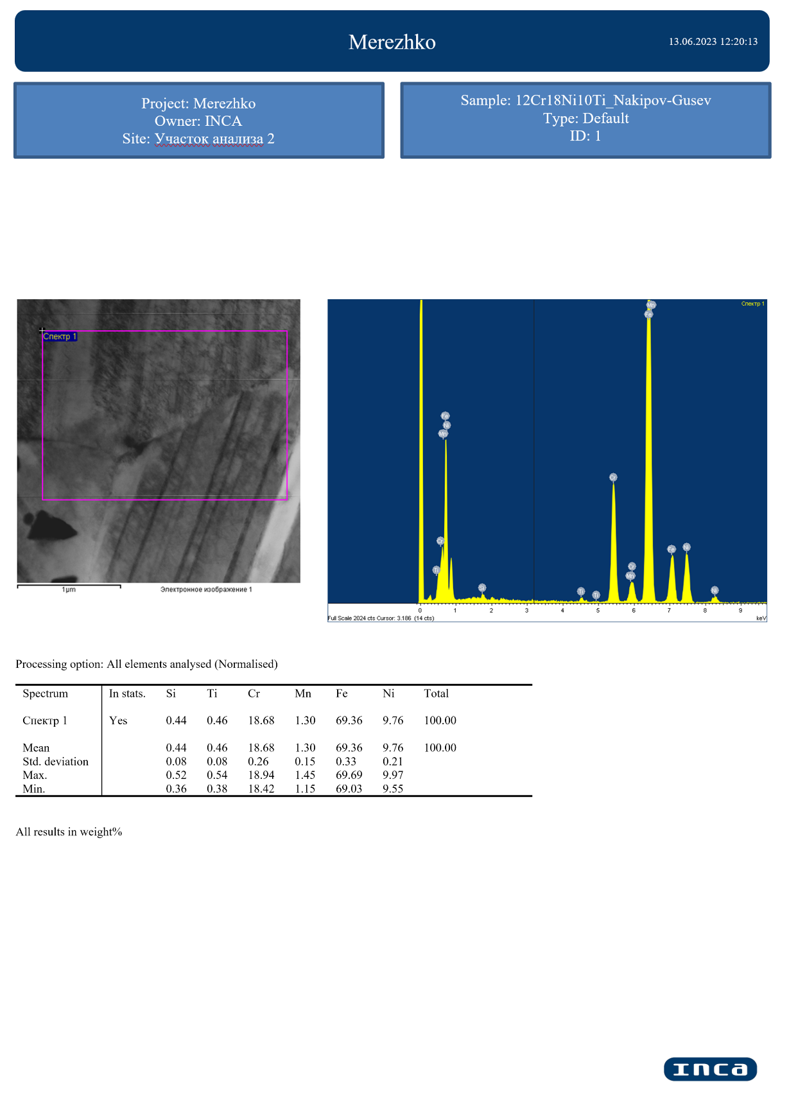
Рисунок А1 – Пример отчета анализа ЭДС, полученного на просвечивающем электронном микроскопе JEOL JEM 2100 (сталь 12Х18Н10Т)

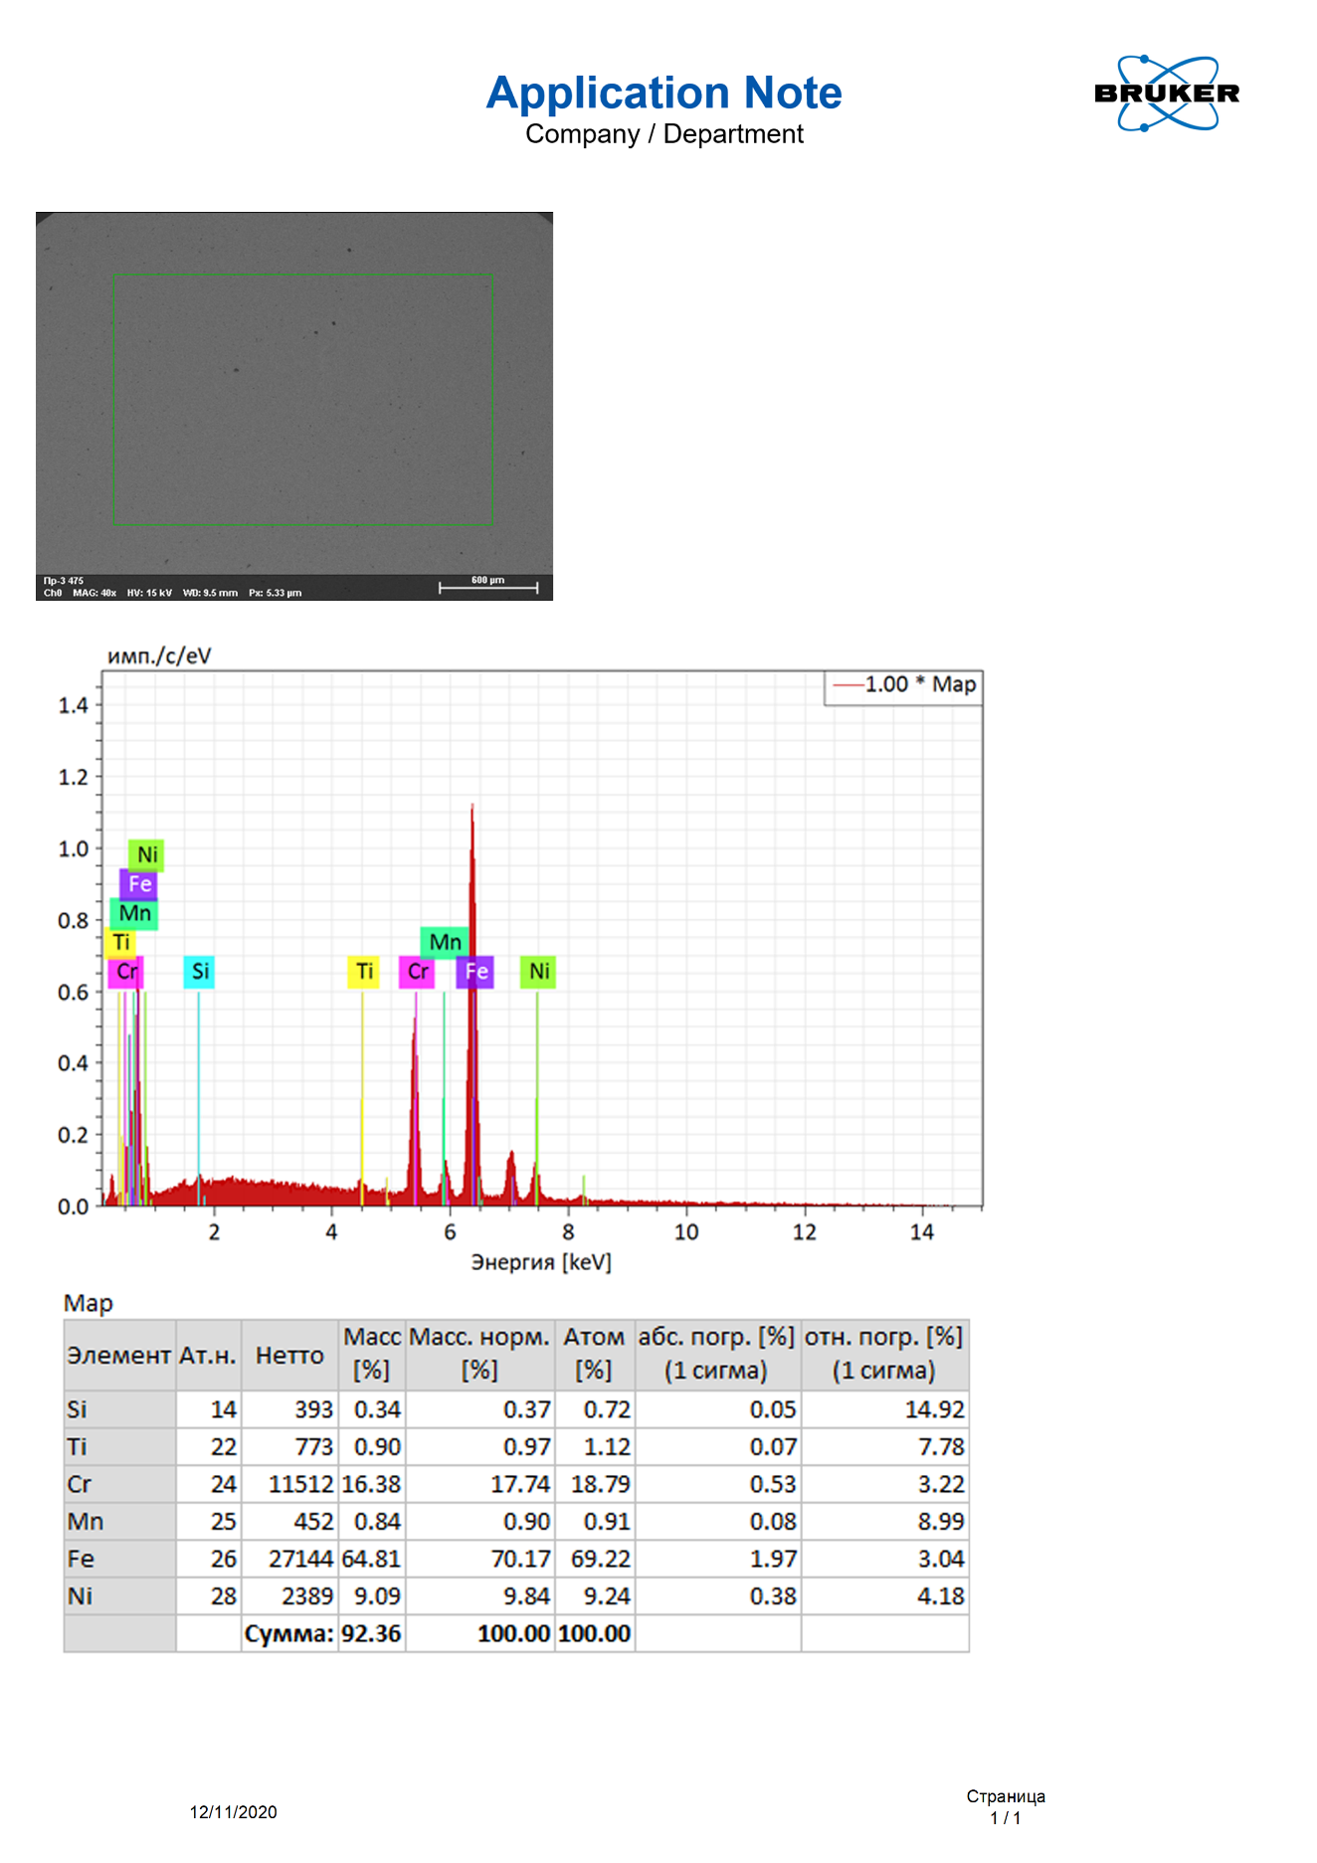
Рисунок А2 – Пример отчета анализа ЭДС, полученного на растровом электронном микроскопе Hitachi TM4000 plus (сталь 12Х18Н10Т)

